

**دانشكده مهندسي برق**

**عنوان سمینار:**

**بررسی روش‌های ساخت ادوات پسیو ماکروویو با استفاده از فناوری MEMS**

**نام دانشجو:**

**محمدحسین امیری**

**استاد راهنما:**

**دکتر جواد یاوند حسنی**

**خرداد 1403**



**تأييديه‌ي هيأت داوران جلسه‌ي دفاع از سمینار**

نام دانشكده:

نام دانشجو:

عنوان سمینار:

تاريخ دفاع:

رشته:

گرايش:

|  |  |  |  |  |  |
| --- | --- | --- | --- | --- | --- |
| **رديف** | **سمت** | **نام و نام خانوادگي** | **مرتبه دانشگاهي** | **دانشگاه يا مؤسسه** | **امضا** |
| 1 | استاد راهنما |  |  |  |  |
| 2 | استاد مدعو داخلی |  |  |  |  |

**تأييديه‌ي صحت و اصالت نتايج**

**باسمه تعالي**

اينجانب محمدحسین امیری به شماره دانشجويي 402611003 دانشجوي رشته مهندسی برق مقطع تحصيلي کارشناسی ارشد، تأييد مي‌نمايم كه كليه‌ي نتايج اين رساله حاصل كار اينجانب و بدون هرگونه دخل و تصرف است و موارد نسخه‌برداري‌شده از آثار ديگران را با ذكر كامل مشخصات منبع ذكر كرده‌ام. درصورت اثبات خلاف مندرجات فوق، به تشخيص دانشگاه مطابق با ضوابط و مقررات حاكم (قانون حمايت از حقوق مؤلفان و مصنفان و قانون ترجمه و تكثير كتب و نشريات و آثار صوتي، ضوابط و مقررات آموزشي، پژوهشي و انضباطي ...) با اينجانب رفتار خواهد شد و حق هرگونه اعتراض درخصوص احقاق حقوق مكتسب و تشخيص و تعيين تخلف و مجازات را از خويش سلب مي‌نمايم. در ضمن، مسئوليت هرگونه پاسخگويي به اشخاص اعم از حقيقي و حقوقي و مراجع ذي‌صلاح (اعم از اداري و قضايي) به عهده‌ي اينجانب خواهد بود و دانشگاه هيچ‌گونه مسئوليتي در اين خصوص نخواهد داشت.

نام و نام خانوادگي: محمدحسین امیری

امضا و تاريخ: 15/01/1403

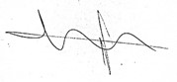

# چکیده

دستگاه‌های مایکروویو غیرفعال اجزای اساسی در سیستم‌های ارتباطی مدرن، برنامه‌های راداری و فناوری‌های بی‌سیم هستند. تکامل فناوری سیستم‌های میکرو-الکترو-مکانیکی (MEMS) راه‌هایی را برای بهبود عملکرد و قابلیت مقیاس‌پذیری این دستگاه‌ها فراهم کرده است.

در این سمینار، اصول اساسی پایه‌ای دستگاه‌های مایکروویو غیرفعال بر پایه فناوری MEMS را بررسی می‌کنیم و اهمیت آنها در فراهم کردن کوچک‌سازی، بهبود عملکرد و کارآیی اقتصادی را توضیح می‌دهیم. موضوعات کلیدی که پوشش داده می‌شود شامل ملاحظات طراحی برای دستگاه‌های مایکروویو غیرفعال بر پایه MEMS مانند رزوناتورها، فیلترها و سوئیچ‌ها همراه با بررسی جامعی از تکنیک‌های شبیه‌سازی و مدل‌سازی برای بهینه‌سازی عملکرد آنها می‌باشد. علاوه بر این، سمینار به بهبودات اخیر در فرآیندهای تولید MEMS، مانند تولید افزودنی، چاپ سه‌بعدی و روش‌های ادغامی همچون اثرگذاری برای تولید دستگاه‌های مایکروویو غیرفعال اشاره می‌کند و پیامدهای آنها برای تولید این دستگاه‌ها را بررسی می‌کند.

شرکت‌کنندگان باید به درک چالش‌ها و فرصت‌های ارتقاء در تولید دستگاه‌های مایکروویو غیرفعال بر پایه فناوری MEMS بپردازند، همراه با روند روزافزونی‌هایی که آینده این حوزه را شکل می‌دهد. علاوه بر این، مطالعات موردی و نمایش‌های عملی باعث می‌شود شرکت‌کنندگان به درک جامعی از کاربرد فناوری MEMS در ارتقای عملکرد و کارایی دستگاه‌های مایکروویو غیرفعال بپردازند.

در کل، هدف این سمینار تقویت تبادل دانش، همکاری و نوآوری میان پژوهشگران، مهندسان و حرفه‌ایان صنعتی در طراحی، تولید و کاربرد دستگاه‌های مایکروویو غیرفعال با استفاده از فناوری MEMS است.

**واژه‌های کلیدی:** سیستم‌های الکترومکانیکی، MEMS، RF-MEMS، دستگاه‌های ماکروویو، کوپلرهای جهتی MEMS.

# فهرست مطالب

**فصل اول:** فناوری MEMS 14

1-1 مقدمه 15

1-1-1 فناوری MEMS 15

1-1-2 کاربردهای نانوتکنولوژی و MEMS 20

1-2 تکنولوژی MEMS در کاربردهای ماکروویو 23

1-3 تاریخچه تکنولوژی MEMS 25

1-4 چرا MEMS 28

1-5 اهداف 29

1-5-1 طرح‌کلی 30

**فصل دوم:** دانش پایه 31

2-1 مقدمه 32

2-2 تکنیک‌های میکروسازی 33

2-3 فیزیک نیمه‌رسانا 33

2-4 حسگرها و اعمال کننده‌ها 34

2-5 طراحی مدار و الکترونیک 35

2-6 سیستم‌های کنترل بازخورد 35

2-7 مدیریت توان 36

2-8 پردازش سیگنال 36

2-9 ادغام میکروسیستم 37

2-10 تجزیه و تحلیل خرابی و قابلیت اعتماد 37

2-11 ملاحظات فیزیکی 38

**فصل سوم:**ادوات MEMS 41

3-1 سویئچ‌های MEMS فرکانس رادیویی 42

3-1-1 تعریف و بررسی اجمالی 42

3-1-2 انواع سویئچ‌های RF-MEMS 46

3-2 تشدیدکننده‌های RF-MEMS 73

3-2-1 تشدیدکننده‌های کانتیلور 74

3-2-2 تشدیدکننده‌های غشایی RF-MEMS 75

3-2-2 تشدیدکننده‌های پرتو 76

3-2-3 تشدیدکننده‌های پیزوالکتریک 77

3-2-4 تشدیدکننده‌های پیچشی 78

3-2-5 مروری بر روش‌های افزایش ضریب کوپلاژ تشدید‌کننده‌های برپایه ALN [10] 80

3-3 تغییردهنده‌های فاز MEMS 82

3-4 خازن های متغیر MEMS 86

3-4-1 انواع خازن‌های MEMS 87

3-5 فیلتر مبتنی بر MEMS 98

3-6 سنسورهای MEMS 105

3-7 کوپلرهای جهتی 109

3-7-1 مفهوم و طراحی 110

3-7-2 روش ساخت 118

**فصل چهارم:** تکنولوژی ساخت MEMS 120

1-4 فناوری های فرآیند سیلیکون 123

1-1-4 مراحل فرایند پایه 123

4-1-2 ماشین‌کاری حجمی 130

4-1-3 ریزماشین‌کاری سطحی 136

4-1-4 میکروماشین اپیتکسیال 140

4-1-5 انتقال در مقیاس ویفر و زدایش پشت‌زیرلایه 142

4-2 مواد جدید/جایگزین 144

4-2-1 کاربید سیلیکون 144

4-2-2 پلیمر 145

4-2-3- گرافین 149

4-2-4 کربن ‌نانوتیوب 150

4-2-5 الگوهای زیست تخریب پذیر 151

4-3 فرآیندهای افزودنی و جدید 152

4-3-1 MEMS یکپارچه 152

4-3-2 چاپ صفحه و چاپ جوهر افشان 154

4-3-3 چاپ 3 بعدی 156

4-3-4 ساخت دستگاه انعطاف پذیر 158

References 164

# فهرست تصاویر

شکل (1-1) یک میکروموتور الکترواستاتیکی با میکروماشین سطحی که توسط MNX ساخته شده است. این دستگاه نمونه ای از میکرو محرک مبتنی بر MEMS است. 16

شکل (‏2‑1) شکل سمت چپ : ریچاردفاینمن در حال مشاهده میکروموتور ساخته شده توسط ویلیام مکلیلان. شکل سمت راست: تصویر موتور mm 3.81 26

شکل (1-3) حوزه‌های کاربردیMEMS 29

شکل (2‑1) مدل مکانیکی پویا برای خازن متغیرMEMS. 39

شکل (‏1‑3) تصویر میکروسکوپ الکترونی روبشی از کلید سوئیچ سری MEMS مبتنی بر کانتیلیور 47

شکل (‏2‑3) اولین مورد با سه تکیه گاه میله ای و دومین مورد با سه تکیه گاه میله ای با کنسول گسترده 47

شکل (‏3‑3) یک کلید MEMS RF بر پایه ساختار کنسولی 48

شکل (‏4‑3) یک کلید MEMS تک‌قطبی (SPST) با ساختار کانتیلیور روی برد مدار چاپی (PCB). 49

شکل (‏5‑3) سوئیچ سری RF MEMS با کانتیلیور. 49

شکل (‏6‑3) تصوير اپتيکي از سوئيچ سري RF MEMS ساخته شده. 50

شکل (‏7‑3) سوئیچ MEMS خازنی با ساختار clamped-clamped 51

شکل (‏8‑3) سوئیچ RF MEMS با استفاده از بخش‌بندی متغیر تیغه و ساختار clamped-clamped 52

شکل (‏9‑3) سوئیچ RF MEMS با سوراخکاری و استفاده از ساختار clamped-clamped. 52

شکل (‏10‑3) سوئیچ خازنی RF MEMS با ساختار clamped 53

شکل (‏11‑3) طرح سوئیچ RF با ساختار clamped-clamped. 53

شکل (‏12‑3) الف) مقطع عرضی یک سوئیچ RF MEMS مبتنی بر دیافراگم چین‌دار ب) طرح شماتیک قبل از مونتاژ با اتصال ویفر در دو قسمت سوئیچ 55

شکل (‏13‑3) الف) مقطع عرضی یک دیافراگم دایره‌ای چین‌دار، ب) طرح شماتیک نشان‌دهنده دیافراگم چین‌دار قبل از اتصال ویفر. 56

شکل (‏14‑3) سوئیچ مقاومتی RF MEMS با استفاده از میکرو کانتیلیور . 60

شکل (‏15‑3) طرح سوئیچ سری مقاومتی RF MEMS. 61

شکل (3-16) مدل سوئیچ مقاومتی RF MEMS طراحی شده در نرم افزار Conventor 62

شکل (3-17) نمایه مقطع عرضی نمونه از سوئیچ‌های خازنی RF MEMS. 62

شکل (3-18) ساختار سوئیچ خازنی RF MEMS با خطوط انتقال. 64

شکل (3-19) ساختار سوئیچ خازنی RF MEMS با استفاده از غشای آلومینیومی و پلیمرها. 64

شکل (3-20) سوئیچ اهمی RF MEMS که به صورت سری با خط انتقال RF چیده شده است 66

شکل (‏21‑3) کلید سری RF MEMS که همراه با خط انتقال میکرواستریپ RF قرار گرفته است 66

شکل (3-22) کلید MEMS در پیکربندی سری که با استفاده از تیر کنسوله‌ای شکل چنگ طراحی شده است. 67

شکل (3-23) نمای سه بعدی از یک کلید شنت (موازی) RF MEMS و نمایش مدل مدار آن 68

شکل (3-24) مدل معادل کلید سری-موازی RF MEMS 69

شکل (3-25) طراحی سوئیچ RF MEMS با یک عامل فعال: الف) نمای بالا؛ ب) نمای مقطع؛ ج) مدار در حالت جدایش؛ د) مدار در حالت انتقالی هنگامی که تمام مخاطبان سری و shunt بسته هستند؛ ه) مدار در حالت بسته. 70

شکل (3-26) یک کلید RF MEMS با پیکربندی سری-موازی بر روی بستر کوارتز 71

شکل (3-27) تشدید کننده پرتو MEMS برای کاربردهای Mixer-Filter 74

شکل (3-28) الف) شکل‌های مود مرتبه دوم، چهارم و ششم رزوناتورهای WGM، ب) (SEM) از رزوناتور ساخته شده ج) و راه‌اندازی اندازه‌گیری رزوناتورهای WGM 75

شکل (3-29) نمای سه بعدی تشدید کننده MEMS پرتو C-C با بایاس و سیگنال های لازم 76

شکل (3-30) نمای ماکت یک تشدید کننده پیزوالکتریک ارتعاشی جانبی معمولی 77

شکل (3-31) سنسور مادون قرمز خنک نشده با استفاده از تشدید کننده پیچشی و تشخیص الکترواستاتیک. 79

شکل (3-32) تصویرسازی از تغییرگر فاز MEMS که داخل بلوک فلزی قرار گرفته است، در این شکل، موجبر بخشی از بلوک فلزی است. با تحریک دستگاه، صفحه سیلیکونی می‌تواند به داخل و خارج از موجبر حرکت کند و در نتیجه باعث ایجاد جابجایی‌های فازی مختل 83

شکل (3-33) (الف) تصویر میکروسکوپی از تغییرگر فاز MEMS که در بلوک اندازه‌گیری نصب شده است. (ب) تصویر میکروسکوپ الکترونی روبشی (SEM) از صفحه مشبک سیلیکونی قبل از جدا شدن از ویفر (پایه). 84

شکل (3-34) جریان فرآیند برای تغییردهنده‌ی MEMS سیلیکون. (الف) تخته SOI (با ضخامت 30 میکرومتر ± 2 میکرومتر / 2 میکرومتر / 350 میکرومتر ± 2 میکرومتر) با TOX 3 میکرومتر. (ب) سطح جلوی تخته الگوبرداری می‌شود. (ج) تخته به صورت معکوس و به روی پشت تخته الگوبرداری می‌شود. (د) سطح جلوی تخته با روش DRIE زدایش می‌شود. (ه) پشت تخته با روش DRIE زدایش می‌شود. (ف) جعبه از پشت با استفاده از زدایش کردن خشک برداشته شده، TOX باقی‌مانده روی جلو هم حذف می‌شود. 85

شکل (3-35) ساختار خازن با صفحات موازی متغییر mems 87

شکل (3-36) یک خازن متغیر مبتنی بر MEMS جدید با استفاده از شانه الکترواستاتیک عمودی 88

شکل (3-37) خازن شانه ای MEMS 89

شکل (3-38) الف) مدل خلاصه شده یک خازن قابل تنظیم میکروسیستم‌های الکترومکانیکی، ب) در نقطه کشش (Pull-in)، صفحه متحرک به یک سوم اولین فاصله خود نسبت به صفحه ثابت می‌رسد. 90

شکل (3-39) وارکتور دیجیتال 5 بیتی RF-MEMS 92

شکل (3-40) نمای جانبی وارکتور MEMS. 93

شکل (3-41) الف) نمای بالایی کشش جانبی و توقف‌گر به همراه تیغه، ب) کشش جانبی و توقف‌گر در زیر تیر. 93

شکل (3-42) فرکانس‌های رزونانس مکانیکی تیغه در فرکانس های الف) 53.9کیلوهرتز ب) 110.5 کیلوهرتز ج) 142.8 کیلوهرتز. 95

شکل (3-44) نمای بالایی فلزی فیلتر قابل تنظیم SIW برای اعمال بایاس به عناصر تنظیم، یک شکاف جداسازی و یک خط بایاس یکپارچه زدایش شده است که امکان مونتاژ آسان مقاومت‌های مسدودکننده RF را فراهم می‌کند. 98

شکل (3-45) ساختار فیلتر الف) RF MEMS فیلتر MEMS ب) حلقه رزونانس. 100

شکل (3-48) فرآیندهای ساخت کلید MEMS: الف) آماده‌سازی، تمیز کردن و تمیز کردن زیرلایه شیشه‌ای کوارتز؛ ب) ساخت CPW؛ ت) ساخت لایه دی‌الکتریک؛ ث) ساخت حلقه رزونانس؛ ج) آماده‌سازی لایه دپازیت‌شده؛ چ) ایجاد سوراخ‌های پایه؛ ح) ساخت الکترود بالایی؛ خ) آزادسازی لایه دپازیت‌شده. 102

شکل (3-49) الف) نمودار شماتیک مفهومی سنسور پیشنهادی برای اندازه‌گیری موج پالس. سنسور پیشنهادی شامل یک تیرک پیزورزیستیو و یک محفظه که با یک غشاء نرم پوشیده شده است، می‌باشد. ب) اصل حسگری سنسور پیشنهادی. 105

شکل (3-50) الف) عکس‌هایی از چیپ سنسور ساخته‌شده که به یک زیرلایه انعطاف‌پذیر متصل و یک تیرک. ب) و ج) نمودار شماتیک مفهومی نصب و نتیجه کالیبراسیون. 107

شکل (3-51) (الف) ساختار سنسور. (ب،ج) عکس‌های سطوح پایین و بالای سنسور ساخته‌شده. (د) عکس سنسور قرار گرفته روی انگشت اشاره. نوارهای مقیاس در (ب–د) 1 سانتی‌متر هستند. 108

شکل (3-52) اصل کار اساسی: الف) کوپلرهای خط جهت‌دار جفت شده قابل تنظیم معمولی، ب) مفهوم نوآورانه 1، و پ) مفهوم نوآورانه 2 از کوپلرهای خط جهت‌دار جفت شده قابل تنظیم MEMS.. 111

شکل (3-53) تصویر مفهومی ۱: یک کوپلر جهت‌دار خطوط کوپل‌شده با پهنای‌باند فوق‌العاده که بر اساس تنظیم هندسیِ ظرفیت سیگنال به زمین خطوط کوپل‌شده عمل می‌کند.. 113

شکل (3-54) حالت‌های تحریک مفهوم ۲ (تنها یک طرف از خط سیگنال کوپل شده نشان داده شده است). (الف) حالت ۱ (کوپلینگ ۲۰ دسی‌بلی).(ب) حالت ۲ (کوپلینگ ۱۰ دسی‌بلی) 114

شکل (3-55) نمودار شماتیک (طرحواره) جفت‌کننده‌ی متخلخل. 115

شکل (3-56) مدل کوپلر 116

شکل (3-57) نمودارهای شماتیک فلوچارت ساخت. 117

شکل (3-59) عکس‌های میکروسکوپ الکترونی روبشی (SEM) از کوپلر جهت‌دار خطوط کوپل‌شده قابل تنظیم MEMS که بر اساس مفهوم ۱ ساخته شده است، با پیاده‌سازی ۳ تا ۶ دسی‌بل، شامل نمای نزدیک از عملگر. 119

شکل (4-1) فرایند الگودهی پایه. 124

شکل (4-2) گزینه های پیوند ویفر به ویفر. 129

شکل (4-3) دو ساختار توسط زدایش‌کاری ایزوتروپی مرطوب در وافرهای (100) ساخته شده‌اند. 130

شکل (4-4) تنظیم Etch برای توقف الکتروشیمیایی. 131

شکل (4-5) توقف زدایش گالوانیکی. 132

شکل (4-6) چهار حالت برای اچینگ خشک 133

شکل (4-7) مشکلات شیب‌دار بودن و وابستگی به نسبت ابعاد در زدایش‌کاری عمیق سیلیکون. 134

شکل (4-8) ساختار چرخ واگن که با استفاده از زدایش کرایوژنیک ساخته شده است.. 135

شکل (4-9) مراحل متناوب در فرایند زدایش بوش. 135

شکل (11-4) فرآیند ریزماشین‌کاری سطح پایه. 136

شکل (4-12) فرآیند زدایش با میکروماشین‌کاری سطحی. 137

شکل (4-13) ساختارهای زیر اچ با استفاده از سوراخ‌های اچ در لایه مکانیکی. 138

شکل (4-14) سیستم چرخ دنده کاری با پلی‌سیلیکون ساخته شده است. 138

شکل (4-16) فرآیند MELO پایه 141

شکل (4-17) پلاگین سیلیکون متخلخل، ساخته شده در پلی سیلیکون. 141

شکل (4-19) نور پس زمینه سنسورهای تصویر CMOS. بر اساس گزارش سونی. 143

شکل (4-22) نمای شماتیک از چندین تابش با SU8؛ (الف). در (الف) از سه ماسک با انرژی‌های مختلف برای ساخت ساختار هرم استفاده شده است. در (ب) از همین تکنیک برای ساخت ساختار پل استفاده شده است. 145

شکل (4-23) پرتو گرافنی معلق بر روی یک سنگر زدایش شده در SiO2. 150

# فهرست جداول

جدول (3-1) سوئیچ های RF MEMS با استفاده از ساختار Cantilever 50

جدول (3-2) ساختار سوئیچ RF MEMS با استفاده از پرتو clamped_clample 54

جدول (3-3) سوئیچ‌های RF MEMS با استفاده از ساختارهای دیافراگم 57

جدول (3-4) تکنیک‌های مختلف تحریک و ویژگی‌های آن‌ها 59

جدول (3-5) مقایسه عملکرد سوئیچ‌های مقاومتی و خازنی 65

جدول (3-6) خلاصه ای از ساختارهای سوئیچ RF MEMS 72

جدول (3-7) ابعاد دقیق وارکتور دیجیتال 94

جدول (1-4) نمونه هایی از ماده‌های زدایش‌کننده برای برخی از مواد مشترک. 127

جدول (4-2) نمونه هایی از فرآیندهای LPCVD. 127

جدول (4-3) نمونه‌ای از ترکیب مواد و مواد زدایش‌کننده‌های مناسب 137

# فصل اول: فناوری MEMS

## 1-1 مقدمه

### 1-1-1 فناوری MEMS

سیستم‌های میکروالکترومکانیکی، یا MEMS ، یک فناوری است که در شکل عمومی‌ترین خود می‌تواند به عنوان عناصر مکانیکی و الکترومکانیکی کوچک‌اندازه (به عبارت دیگر، دستگاه‌ها و سازه‌ها) تعریف شود که با استفاده از تکنیک‌های میکروسازی ساخته می‌شوند. ابعاد فیزیکی حیاتی دستگاه‌های MEMS می‌تواند از زیر یک میکرون در کمینه‌ی طیف ابعادی، تا چند میلی‌متر متغیر باشد. به همین ترتیب، انواع دستگاه‌های MEMS می‌توانند از ساختارهای نسبتاً ساده بدون عناصر متحرک، تا سیستم‌های الکترومکانیکی بسیار پیچیده با چندین عنصر متحرک تحت کنترل میکروالکترونیک یکپارچه متغیر باشند. یکی از معیارهای اصلی MEMS این است که حداقل برخی از عناصر دارای نوعی قابلیت مکانیکی باشند. اصطلاح مورد استفاده برای تعریف MEMS در مناطق مختلف جهان متفاوت است. در ایالات متحده اصطلاح اصلی‌تری استفاده می‌شود و آن‌ها را به عنوان MEMS معروف‌اند، در حالی که در برخی از مناطق دیگر جهان آن‌ها را "تکنولوژی سیستم‌های میکرو" یا "دستگاه‌های میکروسازی" می‌نامند.

در حالی که عناصر عملکردی MEMS ساختارهای کوچک، حسگرها، محرک‌ها و میکروالکترونیک‌ها هستند، قابل توجه‌ترین (و شاید جالب‌ترین) عناصر، ریزحسگرها و ریزمحرک‌ها هستند. ریزحسگرها و میکرو محرک‌ها به‌طور مناسبی به عنوان «مبدل» دسته‌بندی می‌شوند که به عنوان دستگاه‌هایی تعریف می‌شوند که انرژی را از شکلی به شکل دیگر تبدیل می‌کنند. در مورد میکروسنسورها، دستگاه به طور معمول یک سیگنال مکانیکی اندازه گیری شده را به سیگنال الکتریکی تبدیل می کند.

در طول چند دهه گذشته محققان و توسعه دهندگان MEMS تعداد بسیار زیادی ریزحسگر را برای تقریباً هر روش سنجش ممکنی از جمله دما، فشار، نیروهای اینرسی، گونه های شیمیایی، میدان های مغناطیسی، تشعشع و غیره نشان داده اند. به طور قابل توجهی، بسیاری از این سنسورهای ریزماشین شده نشان داده اند. عملکردها فراتر از عملکردهای همتایان خود در مقیاس کلان است. یعنی، نسخه میکروماشین‌شده، برای مثال، مبدل فشار، معمولاً از سنسور فشار ساخته شده با استفاده از دقیق‌ترین تکنیک‌های ماشین‌کاری سطح مقیاس ماکرو بهتر عمل می‌کند. نه تنها عملکرد دستگاه‌های MEMS استثنایی است، بلکه روش تولید آن‌ها از همان تکنیک‌های ساخت دسته‌ای استفاده می‌شود که در صنعت مدارهای مجتمع استفاده می‌شود که می‌تواند به هزینه‌های پایین تولید برای هر دستگاه و همچنین مزایای بسیاری دیگر بیانجامد. در نتیجه، نه تنها می‌توان به عملکرد دستگاه فوق‌العاده دست یافت، بلکه این کار را با هزینه نسبتاً پایین انجام داد. جای تعجب نیست که مبتنی بر سیلیکون است و میکروحسگرهای گسسته به سرعت مورد بهره برداری تجاری قرار گرفتند و بازارهای این دستگاه ها همچنان با سرعتی سریع در حال رشد هستند.

اخیراً، جامعه تحقیق و توسعه MEMS تعدادی ریزمحرک را نشان داده است، از جمله: میکرو سوپاپ برای کنترل جریان گاز و مایع [1] . کلیدهای نوری و آینه ها برای تغییر جهت یا تعدیل پرتوهای نور [2] ؛ آرایه‌های میکروآینه‌ای با کنترل مستقل برای نمایشگرها، میکرورزوناتورها [3] برای تعدادی از کاربردهای مختلف، میکروپمپ‌ها برای ایجاد فشار مثبت سیال [4] ، میکروفلپ‌ها برای تعدیل جریان هوا در ایرفویل‌ها، و همچنین بسیاری دیگر. با کمال تعجب، حتی اگر این ریزمحرک ها بسیار کوچک هستند، اغلب می توانند اثراتی را در سطح کلان ایجاد کنند. یعنی این محرک های کوچک می توانند کارهای مکانیکی بسیار بزرگتر از اندازه آنها انجام دهند. برای مثال، محققان میکرو محرک‌های کوچکی را روی لبه جلویی ایرفویل‌های هواپیما قرار داده‌اند و تنها با استفاده از این ستگاه‌های کوچک توانسته‌اند هواپیما را هدایت کنند [5] .

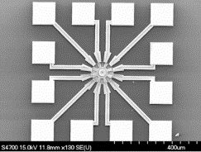

شکل (1-1) یک میکروموتور الکترواستاتیکی با میکروماشین سطحی که توسط MNX ساخته شده است. این دستگاه نمونه ای از میکرو محرک مبتنی بر MEMS است.

پتانسیل واقعی MEMS زمانی شروع به تحقق می‌کند که این حسگرها، محرک‌ها و سازه‌های کوچک می‌توانند روی یک بستر سیلیکونی مشترک همراه با مدارهای مجتمع (یعنی میکروالکترونیک) ادغام شوند. در حالی که قطعات الکترونیکی با استفاده از توالی‌های فرآیند مدار مجتمع (IC) ساخته می‌شوند (مانند فرآیندهای CMOS، Bipolar، یا BICMOS)، اجزای ریزمکانیکی با استفاده از فرآیندهای «ریزماشین‌کاری» سازگار ساخته می‌شوند که به‌طور انتخابی بخش‌هایی از ویفر سیلیکونی را حکاکی می‌کنند یا لایه‌های ساختاری جدیدی اضافه می‌کنند. جالب‌تر است که MEMS نه تنها با میکروالکترونیک، بلکه با فناوری‌های دیگر مانند فوتونیک، نانوتکنولوژی و غیره می‌تواند ادغام شود. واضح است که این فناوری‌ها مملو از فرصت‌های متعدد بازار تجاری هستند.

در حالی که سطوح پیچیده‌تر یکپارچه‌سازی، روند آینده فناوری MEMS هستند،وضعیت حال حاظر به طور معمول شامل موارد زیر می‌شود: یک میکروسنسور مجزای تکی، یک میکروعملگر مجزای تکی، یک میکروسنسور یکپارچه با الکترونیک، تعدادی از میکروسنسورهای اساساً یکسان که با الکترونیک یکپارچه شده‌اند، یک میکروعملگر یکپارچه با الکترونیک، یا تعدادی از میکروعملگرهای اساساً یکسان که با الکترونیک یکپارچه شده‌اند. با این وجود، با پیشرفت روش‌های ساخت MEMS، نوید آزادی طراحی بسیار زیادی وجود دارد که در آن هر نوع میکروسنسور و هر نوع میکروعملگر را می‌توان با میکروالکترونیک و همچنین فوتونیک، نانوفناوری و غیره روی یک زیرلایه واحد ادغام کرد.

این چشم‌انداز فناوری MEMS که بر اساس آن میکروسنسورها، میکرواکچویتورها، میکروالکترونیک و سایر فناوری‌ها را می‌توان روی یک میکروچیپ واحد ادغام کرد، به عنوان یکی از مهم‌ترین پیشرفت‌های تکنولوژیکی آینده در نظر گرفته می‌شود. این امر با تقویت توانایی محاسباتی میکروالکترونیک با قابلیت‌های حسگر و کنترل میکروسنسورها و میکرواکچویتورها، امکان توسعه محصولات هوشمند را فراهم می‌کند. مدارهای مجتمع میکروالکترونیکی را می‌توان به عنوان «مغز» یک سیستم در نظر گرفت و MEMS این توانایی تصمیم‌گیری را با «چشم» و «بازو» تقویت می‌کند تا به میکروسیستم‌ها امکان حس و کنترل محیط را بدهد. حسگرها از طریق اندازه‌گیری پدیده‌های مکانیکی، حرارتی، بیولوژیکی، شیمیایی، نوری و مغناطیسی، اطلاعات را از محیط جمع‌آوری می‌کنند.

سپس بخش الکترونیکی اطلاعات به دست آمده از حسگرها را پردازش می‌کند و از طریق برخی قابلیت‌های تصمیم‌گیری، عملگرها را برای پاسخگویی با حرکت، موقعیت‌یابی، تنظیم، پمپاژ و فیلتر کردن هدایت می‌کند و در نتیجه محیط را برای دستیابی به یک نتیجه یا هدف مطلوب کنترل می‌کند. علاوه بر این، از آنجایی که دستگاه‌های MEMS با استفاده از تکنیک‌های تولید انبوه مشابه مدارهای مجتمع (IC) ساخته می‌شوند، سطوح بی‌سابقه‌ای از عملکرد، قابلیت اطمینان و پیچیدگی را می‌توان با هزینه نسبتاً کم روی یک تراشه سیلیکونی کوچک قرار داد. فناوری MEMS از نظر حوزه‌های کاربرد مورد انتظار و همچنین نحوه طراحی و ساخت دستگاه‌ها، بسیار متنوع و پربار است. هم اکنون، فناوری MEMS با امکان‌ پذیر ساختن سیستم‌های کامل روی یک تراشه، در حال انقلاب در بسیاری از محصولات است.

نانوفناوری توانایی دستکاری ماده در سطح اتمی یا مولکولی برای ساخت موارد مفید در مقیاس نانو است. اساساً دو رویکرد برای پیاده‌سازی آن وجود دارد: بالا به پایین (top-down) و پایین به بالا (bottom-up). در رویکرد بالا به پایین، دستگاه‌ها و ساختارها با استفاده از بسیاری از تکنیک‌های مشابه MEMS ساخته می‌شوند، با این تفاوت که اندازه آن‌ها کوچک‌تر است، معمولاً با استفاده از روش‌های پیشرفته‌تر لیتوگرافی نوری و لایه‌برداری[1]. رویکرد پایین به بالا معمولاً شامل فناوری‌های رسوب، رشد یا خودآرایی (self-assembly) است. مزایای دستگاه‌های با ابعاد نانومتری نسبت به MEMS بیشتر ناشی از قوانین مقیاس‌گذاری است که البته می‌تواند چالش‌هایی را نیز به همراه داشته باشد.

برخی از کارشناسان معتقدند که نانوفناوری نویدبخش موارد زیر است:

الف) امکان قرار دادن تقریباً هر اتم یا مولکول در مکان و موقعیت دلخواه به عبارت دیگر، کنترل دقیق موقعیت برای مونتاژ.

ب) امکان ساخت تقریباً هر ساختار یا ماده‌ای که مطابق با قوانین فیزیک در سطح اتمی یا مولکولی قابل تعریف باشد.

پ) داشتن هزینه‌های تولید که به میزان قابل توجهی از هزینه مواد خام و انرژی مورد نیاز در ساخت (به عبارتی موازی‌سازی انبوه) فراتر نرود.

گرچه گاهی اوقات از MEMS و نانوفناوری به عنوان فناوری‌های مجزا و متمایز یاد می‌شود، اما در واقع تمایز بین این دو چندان هم روشن نیست. در حقیقت، این دو فناوری وابستگی شدیدی به یکدیگر دارند. میکروسکوپ تونل زنی (STM[2]) شناخته شده که برای تشخیص تک تک اتم‌ها و مولکول‌ها در مقیاس نانومتر استفاده می‌شود، یک دستگاه MEMS است. به طور مشابه، میکروسکوپ نیروی اتمی (AFM[3]) که برای دستکاری مکان و موقعیت تک تک اتم‌ها و مولکول‌ها روی سطح یک زیرلایه استفاده می‌شود نیز یک دستگاه MEMS است. در واقع، برای برقراری ارتباط با حوزه مقیاس نانو، به انواع فناوری‌های MEMS نیاز است.

به همین ترتیب، بسیاری از فناوری‌های MEMS برای دستیابی به محصولات جدید موفق، به نانوفناوری وابسته می‌شوند. برای مثال، قابلیت اطمینان درازمدت شتاب‌سنج‌های کیسه هوای ایمنی که با استفاده از فناوری MEMS ساخته می‌شوند، می‌تواند به دلیل اثرات چسبندگی (stiction) دینامیکی حین استفاده، بین جرم لرزشی (proof mass) و زیرلایه (substrate) کاهش یابد. پوشش‌هایی به نام «لایه‌های خودآراسته» (Self-Assembled Monolayers - SAM) که یک فناوری نانوتکنولوژی است، اکنون به طور معمول برای پوشش دادن سطوح عناصر متحرک MEMS استفاده می‌شود تا از بروز اثرات چسبندگی در طول عمر محصول جلوگیری کند.

بسیاری از کارشناسان نتیجه گرفته‌اند که MEMS و نانوفناوری دو برچسب متفاوت برای یک فناوری واحد هستند که اساساً شامل ساخت چیزهای بسیار کوچک است که با چشم انسان قابل دیدن نیست. توجه داشته باشید که تعریف گسترده مشابهی در حوزه مدارهای مجتمع (IC) وجود دارد که اغلب با عنوان فناوری میکروالکترونیک شناخته می‌شود، اگرچه فناوری‌های پیشرفته IC معمولاً دارای دستگاه‌هایی با ابعاد ده‌ها نانومتر هستند. فارغ از اینکه MEMS و نانوفناوری یکی باشند یا نه، وابستگی‌های متقابل چشمگیری بین این دو فناوری وجود دارد که به مرور زمان افزایش خواهد یافت. شاید مهم‌ترین جنبه، مزایای مشترک این فناوری‌ها باشد، از جمله: افزایش قابلیت‌های اطلاعاتی؛ کوچک‌سازی سیستم‌ها؛ مواد جدید حاصل از علم نوین در مقیاس‌های کوچک؛ و افزایش عملکرد و استقلال برای سیستم‌ها.

### 1-1-2 کاربردهای نانوتکنولوژی و MEMS

کاربردهای بالقوه‌ی زیادی برای MEMS و فناوری نانو وجود دارد. این فناوری پیشگامانه با ایجاد هم‌ افزایی بی‌نظیر بین حوزه‌های پیش‌تر بی‌ارتباط مانند زیست‌شناسی و میکرو الکترونیک، زمینه‌ساز ظهور کاربردهای جدید و گسترده‌ای برای MEMS و فناوری نانو خواهد شد که فراتر از دانش و شناخت فعلی ما است. در ادامه به چند مورد از کاربردهای مورد توجه کنونی اشاره می‌کنیم:

#### 1-1-2-1 بیوتکنولوژی

فناوری‌های MEMS و نانوتکنولوژی در حال ایجاد امکان برای کشفیات جدید در علم و مهندسی هستند، از جمله: میکروساختارهای واکنش زنجیره‌ای پلیمراز (PCR[4]) برای تکثیر و شناسایی DNA، سنجش ایمنی‌سنجی مرتبط با آنزیم (ELISA[5])، الکتروفورز مویین، الکتروپوریشن، میکروسکوپ‌های تونل زنی روبشی (STM) ساخته‌شده با میکروماشین‌کاری، زیستی‌تراشه‌ها برای تشخیص عوامل شیمیایی و زیستی خطرناک، و میکروساختارها برای غربالگری و انتخاب دارو با کارایی بالا[ ].

#### 1-1-2-2 پزشکی

میکروسیستم‌های الکترومکانیکی کاربردهای گسترده‌ای در پزشکی دارند. اولین و موفق‌ترین کاربرد MEMS در این حوزه (حداقل از نظر تعداد دستگاه‌ها و اندازه بازار) بدون شک حسگرهای فشار MEMS هستند که چندین دهه است مورد استفاده قرار می‌گیرند. بازار این حسگرها بسیار متنوع و پراکنده است، با چند بازار بزرگ از نظر حجم و تعداد زیادی بازار با حجم پایین‌تر. برخی از کاربردهای حسگرهای فشار MEMS در پزشکی عبارتند از:

* بزرگترین بازار حسگرهای فشار MEMS در بخش پزشکی متعلق به حسگرهای یکبار مصرف است که برای پایش فشار خون در خطوط وریدی بیماران در بخش مراقبت‌های ویژه به کار می‌روند. معرفی این فناوری به اوایل دهه ۱۹۸۰ میلادی باز می‌گردد.
* حسگرهای فشار MEMS برای اندازه‌گیری فشار داخل رحمی در زمان زایمان به کار می‌روند. این وسیله درون یک کاتتر[6] قرار می‌گیرد که بین سر نوزاد و دیواره رحم جایگذاری می‌شود. در طی زایمان، از این حسگر برای اندازه‌گیری فشار داخل رحم و بررسی وضعیت جنین در هنگام انقباضات مادر استفاده می‌گردد.
* حسگرهای فشار MEMS در بیمارستان‌ها و آمبولانس‌ها برای پایش علائم حیاتی بیماران، به ویژه فشار خون و تنفس، مورد استفاده قرار می‌گیرند.
* حسگرهای فشار MEMS در پایش تنفسی، درون دستگاه‌های ونتیلاتور[7] (دستگاه تنفس مصنوعی) برای بررسی وضعیت تنفس بیمار به کار می‌روند.
* حسگرهای فشار MEMS در جراحی چشم برای اندازه‌گیری و کنترل سطح خلاء جهت خارج کردن مایع از چشم کاربرد دارند. این مایع در طی جراحی تمیز شده و پس از پاکسازی دوباره به چشم بازگردانده می‌شود.
* در بیمارستان‌ها، تخت‌های بیمارانی که دچار سوختگی شده‌اند اغلب مجهز به تشک‌های بادی هستند. این تشک‌ها از حسگرهای فشار MEMS برای تنظیم فشار درون هر محفظه بادی مجزا استفاده می‌کنند. بخش‌های مختلف تشک را می‌توان بر حسب نیاز باد کرد تا از میزان درد بیمار کاسته شده و روند بهبودی او نیز تسهیل گردد.
* دستگاه‌های آنالایزر خون در مطب پزشکان و بیمارستان‌ها از حسگرهای فشار MEMS به عنوان تصحیح فشار سنجشی برای آنالیز غلظت O2، CO2، کلسیم، پتاسیم و گلوکز در خون بیماران استفاده می‌کنند.
* حسگرهای فشار MEMS در درون اسپری‌های استنشاقی برای پایش چرخه تنفسی بیمار و آزادسازی دارو در زمان مناسب این چرخه، به منظور اثرگذاری بهینه، به کار می‌روند.
* حسگرهای فشار MEMS در دیالیز کلیه برای پایش فشار ورودی و خروجی خون و محلول دیالیز و همچنین تنظیم سرعت جریان مایعات در طول عمل به کار می‌روند.
* حسگرهای فشار MEMS در انواع مختلف پمپ‌های تزریق دارو به کار می‌روند تا سرعت جریان دارو را پایش کرده و انسداد و گرفتگی‌هایی را که نشان‌دهنده‌ی عدم تزریق صحیح دارو به بیمار است، تشخیص دهند.

اهمیت این کاربردها در مراقبت از بیماران بسیار چشمگیر بوده است. این حسگرها را می‌توان در بدن انسان کاشت شده و فشار را با استفاده از یک اسکنر دستی از راه دور اندازه‌گیری کنند. یکی دیگر از کاربردها، حسگرهای MEMS بی‌اثر (اینرسیال)، به ویژه شتاب‌سنج‌ها و حسگرهای سرعت هستند که به عنوان حسگرهای فعالیت مورد استفاده قرار می‌گیرند. شاید مهم‌ترین کاربرد حسگرهای اینرسیال در پزشکی، استفاده از آن‌ها در ضربان‌سازهای قلبی باشد که به تعیین بهینه سرعت ضربان‌ساز برای بیمار بر اساس سطح فعالیت او کمک می‌کند. همچنین از دستگاه‌های MEMS در حال حاضر در ابزارهای تحویل دارو برای مصارف سرپایی و کاشتنی استفاده می‌شود. از الکترودهای MEMS نیز در کاربردهای تشخیص سیگنال‌های عصبی و تحریک عصبی استفاده می‌گردد. انواع مختلفی از حسگرهای زیستی و شیمیایی MEMS برای مصارف تهاجمی و غیرتهاجمی به بازار عرضه شده‌اند. همچنین ابزارهای تجزیه و تحلیل بیوشیمیایی مینیاتوری و آزمایشگاه روی تراشه نیز در حال حاضر در دسترس قرار دارند.

#### 1-1-2-3 مخابرات

با ظهور فناوری RF-MEMS، مدارهای فرکانس بالا به طور قابل توجهی ارتقاء یافته‌اند. اجزای الکتریکی مانند القاءگرها و خازن‌های قابل تنظیم، در صورت ساخت با استفاده از MEMS و فناوری نانو، می‌توانند نسبت به نمونه‌های مشابه مجتمع خود، بهبود قابل توجهی پیدا کنند. با ادغام چنین اجزایی، عملکرد مدارهای ارتباطی بهبود می‌یابد، در حالی که کل مساحت مدار، مصرف برق و هزینه کاهش می‌یابد. علاوه بر این، سوئیچ مکانیکی، که توسط چندین گروه تحقیقاتی توسعه یافته است، یک جزء کلیدی با پتانسیل عظیم در مدارهای مختلف RF و مایکروویو به شمار می‌رود. نمونه‌های ساخته‌شده از سوئیچ‌های مکانیکی، دارای فاکتورهای کیفیتی بسیار بالاتر از هر نمونه موجود دیگری هستند. یکی دیگر از کاربردهای موفق RF-MEMS در رزوناتورها به عنوان فیلترهای مکانیکی برای مدارهای مخابراتی است.

#### 1-1-2-4 حسگرهای اینرسی[8]

حسگرهای اینرسیال MEMS، به ویژه شتاب‌سنج‌ها و ژیروسکوپ‌ها، به سرعت در حال کسب جایگاه در بازار هستند. برای مثال، شتاب‌سنج‌های MEMS جایگزین شتاب‌سنج‌های متداول در سیستم‌های تشخیص تصادف و فعال‌سازی کیسه هوا در خودروها شده‌اند. راه‌حل قبلی از چندین شتاب‌سنج حجیم ساخته‌شده از قطعات مجزا که در جلوی خودرو و با مدارهای الکترونیکی جداگانه در نزدیکی کیسه هوا نصب می‌شدند، استفاده می‌کرد و هزینه‌ی هر دستگاه بیش از ۵۰ دلار بود. فناوری MEMS این امکان را فراهم کرده است که شتاب‌سنج و مدارهای الکترونیکی در یک تراشه سیلیکونی واحد ادغام شوند و هزینه‌ی نهایی تنها چند دلار باشد. این شتاب‌سنج‌های MEMS بسیار کوچک‌تر، کاربردی‌تر، سبک‌تر، قابل‌اعتمادتر و با بخش بسیار ناچیزی از هزینه‌ی اجزای شتاب‌سنج ماکروسکوپی سنتی تولید می‌شوند. اخیراً، ژیروسکوپ‌های MEMS (حسگرهای سرعت) برای کاربرد در خودرو و لوازم الکترونیکی مصرفی توسعه یافته‌اند. حسگرهای اینرسیال MEMS اکنون در تمامی خودروهای فروخته‌شده و همچنین برخی از وسایل الکترونیکی قابل حمل محبوب مانند آیفون‌های اپل و کنسول بازی نینتندو وی مورد استفاده قرار می‌گیرند.

## 1-2 تکنولوژی MEMS[9] در کاربردهای ماکروویو

اختصار MEMS، به معنای سیستم‌های میکروالکترومکانیک، به یک رده از دستگاه‌هایی که توانایی یکسانی را به اشتراک می‌گذارند یا در زمینه‌های کاربردی مشابه فعالیت می‌کنند، اشاره نمی‌کند، بلکه به جای آن، به یک مجموعه مشترک از تکنیک‌های ساخت اشاره دارد. با توجه به پیشرفت‌های بیشتر در فرآیندهای ساختی که در زمینه میکروالکترونیک برپا شده‌اند، فرآیندهای MEMS اجازه می‌دهند که عناصر مکانیکی، نوری یا حتی سیالی به همراه مؤلفه‌های الکتریکی، به اندازه میکروسکوپی را در کنار هم ترکیب کنند. بنابراین، ویژگی‌های مشترک MEMS از نظر ویژگی‌های مؤلفه‌ها، اندازه میکروسکوپی حداقل بخشی از هندسه دستگاه، و نیاز به حضور بخشی متحرک در ساختار برای تعامل مکانیکی با دیگر اجزا است (این ویژگی دوم، دستگاه‌های MEMS را از دستگاه‌های ساده میکروسازی شده متمایز می‌کند).

با اولین پیشرفت‌ها که به دهه ۱۹۷۰ برمی‌گردد، تکنیک‌های ساخت MEMS این امکان را فراهم‌کردند که سیستم‌ها از نظر کارایی خام، مصرف انرژی، اندازه، هزینه و غیره، موثرتر باشند. محصولات مبتنی بر MEMS سپس در دهه ۱۹۹۰ برای اولین بار تجاری شدند. سپس، آنها با موفقیت در زمینه‌های مختلفی مانند حسگرهای الکترومکانیکی (مانند شتاب‌سنج‌ها برای کیسه‌های هواوی خودرو، ژیروسکوپ‌ها)، سیستم‌های سیالی یکپارچه (موسوم به آزمایشگاه در چیپ)، اپتیک (مانند سوئیچ‌های اپتیکی، نمایشگرهای کوچک با توان کم)، صدا (مانند میکروفون‌های MEMS) و سایر انواع حسگرها و اعمال‌کننده‌ها (مانند حسگرهای فشار، سرنوشت‌گرهای جوهرافشانی) به کار گرفته شدند.

در سال‌های اخیر، MEMS ها برای کاربردهای فرکانس رادیویی (RF) توسعه یافته‌اند، به عنوان مثال در مورد رزوناتورها[ ]. با این حال، عموماً اصطلاح MEMS‌های RF به کار گرفته می‌شود تا شامل کاربردهای با فرکانس‌های بسیار بالاتر نیز شود، به عبارت دیگر، در باندهای مایکروویو و میلی‌متری. به منظور وضوح، در اینجا ما این دسته از کاربرد را تفکیک می‌کنیم و به سادگی به MEMS‌های مربوط به آن کاربرد به عنوان MEMS‌های مایکروویو اشاره می‌کنیم که کلاس MEMS های مورد توجه در این کار است [6].

تا سال‌های اخیر، قابلیت‌های بازپیکربندی دستگاه‌های مایکروویو و میلی‌متری معمولاً بر اساس مواد فریت قابل کنترل، دیودهای پین نیمه‌هادی یا ترانزیستورهای میدان اثر (FET) بودند. با این حال، توسعه فناوری MEMS به صورت چشمگیری قابلیت‌های عملکردی دستگاه‌های بازپیکربندی مایکروویوی بر اساس فناوری‌های موجود مذکور را چالش برانگیز کرد.

علاوه بر این، این فرآیند با جهت‌گیری روزافزون به باند میلی‌متری موج بالا (برای مثال برای برنامه‌های تصویربرداری/حسگری و ارتباطی)، که مزیت MEMS را حتی بیشتر اهمیت می‌دهد، بیشتر تشویق خواهد شد. به جای تحریک برای توسعه کامل دستگاه‌های جدید مایکروویوی و میلی‌متری موج، فناوری MEMS اصلیاً اجازه داده است که عملکردهای موجودی را به شدت افزایش دهد، به عنوان مثال، با جایگزینی دستگاه‌های حالت جامد با دستگاه‌های [6]MEMS. در اینجا مروری کوتاه بر مزایای استفاده از MEMS در دستگاه‌های امواج مایکروویو و میلی‌متری، با توجه به فناوری‌های موجود برای پیکربندی مجدد مانند مواد فریت، دیودهای پین یا ترانزیستورهای FET ارائه شده است [6].

* تلفات درج کم[10] مخصوصا در فراکانس‌های پایین
* پهنای‌باند زیاد (محدودیت فرکانس‌های پایه را ندارد)
* توان مصرفی کم (مصرف توان DC ندارد)
* ادغام یکپارچه مواد فعال و غیرفعال مایکروویو، که هزینه مونتاژ و همچنین تلفات و انگلی را کاهش می دهد.
* خطینگی خوب
* قیمت پایین
* سایز و وزن کم

در مقایسه با سایر کلاس‌های MEMS، MEMSهای مایکروویو هنوز در مراحل اولیه خود هستند. با این وجود، در سالهای اخیر تلاش قابل توجهی در این راستا صورت گرفته است. در مورد کاربردهای پر هزینه (مانند رادارها، ماهواره ها)، دلیل اصلی عملکردهای پیشرفته‌ای است که فناوری MEMS می تواند ارائه دهد. در مورد بازار انبوه (به عنوان مثال: تلفن همراه، گیرنده GPS)، به دلیل افزایش تقاضا برای ادغام چندین قابلیت مایکروویو در یک دستگاه کوچک، کم مصرف و کم هزینه، این امر بیشتر تحت فشار قرار می گیرد. انتظار می رود که بازار RF MEMS به طور قابل توجهی در سال های آینده افزایش یابد.

## 1-3 تاریخچه تکنولوژی MEMS

در سال 1959، ریچارد فاینمن[11] امکان کوچک سازی فوق العاده (کاهش اندازه به میزان 4000) سیستم های مکانیکی و همچنین کوچک سازی رایانه ها را تا سطوحی که شامل دستکاری اتم ها می شود، پیشنهاد کرد و جمله‌ی معروف " در قسمت پایین فضای زیادی وجود دارد "[12] را به کار برد) ارائه در 26 دسامبر 1959 در موسسه فناوری کالیفرنیا.(

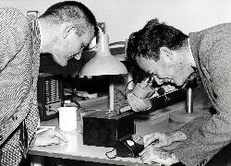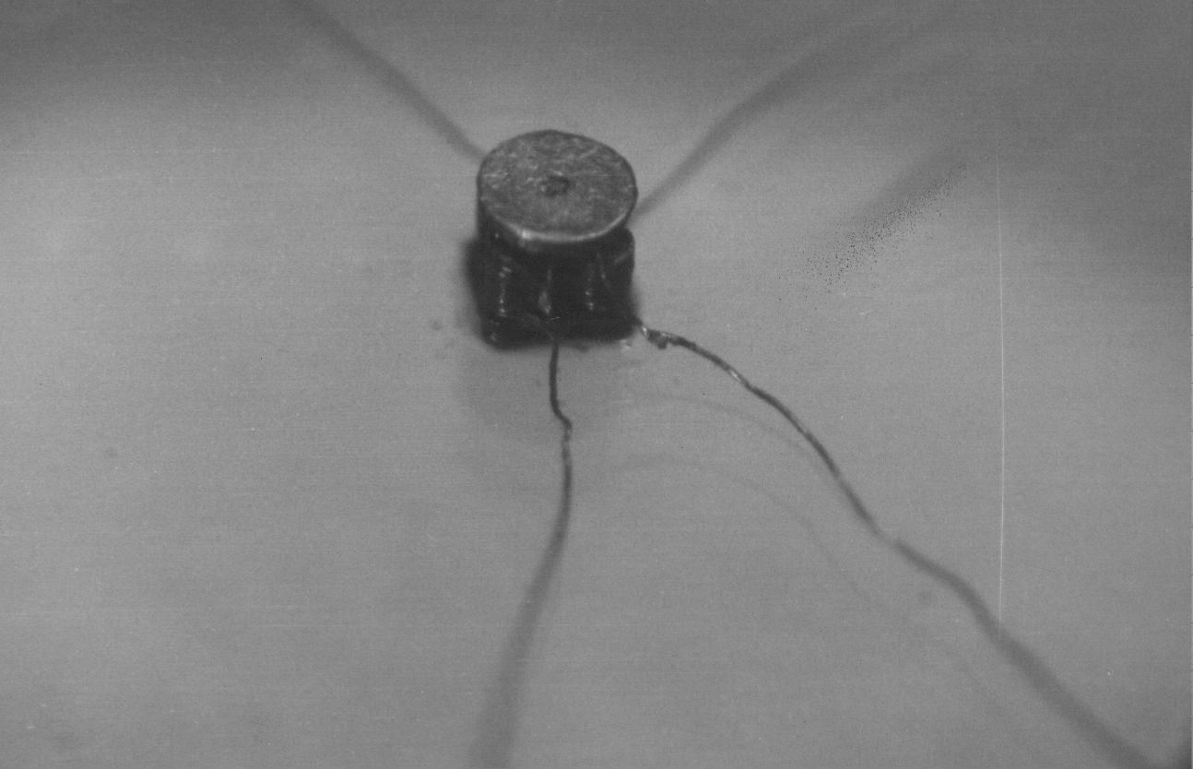

شکل (‏0‑1) شکل سمت چپ : ریچاردفاینمن در حال مشاهده میکروموتور ساخته شده توسط ویلیام مکلیلان. شکل سمت راست: تصویر موتور mm 3.81

این ایده‌ها بدون شک پیش‌بینی کننده بودند، اما تکنیک متصور شده، ماشین‌های سه‌بعدی به صورت تکراری و به‌طور مداوم نسخه‌های هرچه کوچک‌تری از خودشان را تولید کنند، احتمالاً هرگز عملی نخواهد بود (نکته‌ای که خود فاینمن پس از بازنگری در مفهوم آن در سال ۱۹۸۳ به آن اشاره کرده است).

کلمه MEMS در سال ۱۹۸۶ معرفی شد، یعنی در پیشنهادی که به آژانس پروژه‌های پژوهشی پیشرفته دفاع (DARPA[13]) توسط مرکز طراحی مهندسی دانشگاه یوتا ارائه شد. نمونه اولیه موفق لامپ انجام شده توسط توماس ادیسون در دسامبر ۱۸۷۹ در پارک منلو بود.

در سال ۱۹۰۴، دانشمند بریتانیایی جان آمبروز فلمینگ برای اولین بار دستگاه خود را که به عنوان "دایود فلمینگ" شهرت یافت برای تبدیل یک سیگنال جریان متناوب به یک سیگنال جریان مستقیم نشان داد. "دایود فلمینگ" بر اساس یک اثر بود که توماس ادیسون در مدل لامپ مورد استفاده قرار داده بود، یعنی "لوله خالی".

از سال ۱۹۰۴ تا ۱۹۶۰ بسیاری از مخترعان دیگر سعی در بهبود "دایود فلمینگ" داشتند، تنها کسی که موفق شد مخترع نیویورک لی د فارست بود. در ۱۶ دسامبر ۱۹۴۷، اولین بار یک ترانزیستور الکترونیکی جامد معروف به "ترانزیستور نقطه تماس[14]" توسعه یافت که توسط جان باردین و والتر براتین در آزمایشگاه‌های بل تحت رهبری فیزیکدان ویلیام شاکلی انجام شد. این گروه بر روی آزمایش‌ها و نظریه‌های اثرات میدان الکتریکی در مواد جامد کار می‌کردند با هدف جایگزین کردن "لوله‌های خالی" با دستگاه‌های کوچک‌تر و کمتر مصرف‌کننده انرژی. و اکسیداسیون سیلیکون در سال ۱۹۵۳ در آزمایشگاه‌های تلفن بل به نمایش گذاشته شد و با این ترانزیستورهای یکپارچه اجرا شده‌اند. در سال ۱۹۵۶ جایزه نوبل دریافت کردند.

در سال 1954 اثر پیزورزیستیو[15] در ژرمانیوم و سیلیکون (C.S. Smith)، این کشف نشان داد که سیلیکون و ژرمانیوم می‌توانند فشار هوا یا آب را بهتر از فلز احساس کنند. بسیاری از دستگاه‌های MEMS مانند سنسورهای کشش، سنسورهای فشار و شتاب‌سنج‌ها از اثر پیزورزیستیو در سیلیکون استفاده می‌کنند.

۱۹۸۸ تولید دستگاه‌های سنسور فشار از طریق اتصال وافر (نووا سنسور)

۱۹۸۸ موتورهای الکترواستاتیک جانبی چرخان (فن، تای، مولر)

۱۹۹۱ زانوی پلی‌سیلیکون (پیستر، جودی، بورگت، فیرینگ)

۱۹۹۱ کشف نانوتیوب کربن

۱۹۹۲ مدولاتور نوری توری (سولگارد، ساندخواز، بلوم)

۱۹۹۲ میکروسازی جمعیتی (فرآیند SCREAM، کارنل)

۱۹۹۳ صفحه نمایش دیجیتال آینه‌ای (شرکت تکساس اینسترومنتز)

۱۹۹۳ MCNC خدمات مجموعه MUMPS را ایجاد می‌کند

۱۹۹۳ اولین شتاب‌سنج سطحی میکروسازی شده در حجم بالا تولید شده (دستگاه‌های آنالوگ)

۱۹۹۴ فرآیند بوش برای حکاکی یون عمیق با اتش اکسیژناته پتنت‌دار می‌شود

۱۹۹۶ ریچارد اسمالی یک تکنیک برای تولید نانوتیوب‌های کربن با قطر یکنواخت توسعه می‌دهد

۱۹۹۹ سوئیچ شبکه نوری (لوسنت)

دهه ۲۰۰۰ شلیک ممتد تکنولوژی‌های MEMS نوری

دهه ۲۰۰۰ پراکنده‌سازی بیولوژیکی MEMS

یکی از عوامل مهم در پیشرفت اخیر فناوری‌های کوچک‌سازی، توسعه سیستم‌های میکروالکترومکانیکی (MEMS) است، که همچنین با نام میکرومکاترونیک (micro) شناخته می‌شوند. MEMS از عناصر میکرومکانیکی و میکروالکترونیکی اصلی تشکیل شده‌اند که توسط روش‌های پردازش نیمه‌رساناهای استونده تولید می‌شوند. نمونه‌هایی از اجزای کوچک که به این روش قابل تولید هستند شامل سنسورهای فشار و شتاب، اکتواتورهای خطی، شیرها، دستگیره‌ها، پیچ‌گرها، موتورها، چرخ‌دنده‌ها، توربین‌ها، نازل‌ها و پمپ‌ها می‌شوند.

MEMS در حال حاضر به عنوان یک فناوری حیاتی در زمینه‌های هوافضا، خودروسازی، پزشکی و صنایع ارتباطات مورد توجه قرار می‌گیرند. کاربردهای تجاری MEMS شامل دستگاه‌های میکروفلوئیدی برای توزیع کننده‌های داروی قابل جاشدن، ژیروهای هدایت برای استفاده در هوافضا و ذخیره‌سازی مغناطیسی و نوری، دستگاه‌های سوئیچینگ و نمایشگرها برای فناوری اطلاعات شامل می‌شوند.

در حال حاضر، مهم‌ترین فناوری‌ها برای تولید ساختارهای میکرو MEMS سه‌بعدی شامل میکروسازی جمعیتی، میکروسازی سطحی، LIGA (از آلمانی "Lithographie، Galvanoformung، Abformung" - یک فرایند شامل لیتوگرافی اشعه ایکس، الکتروپلیتینگ و قالب‌گیری پلاستیک)، میکروسازی تخریب الکتریکی (EDM) و اتصال زیرپایه است.

## 1-4 چرا MEMS

تکنولوژی MEMS امکان کوچک‌سازی دستگاه‌های موجود را فراهم می‌کند. MEMS راهکارهایی را ارائه می‌دهند که با محصولات ماکروسازی قابل دستیابی نیستند. به عنوان مثال، تولید یک سنسور فشار خازنی قابلیت احساس فشار به مرتبه ۱ میکروتور[16] با دیافراگم‌های خازنی ماکروسازی امکان‌پذیر نیست. طبیعت بین‌رشته‌ای تکنولوژی MEMS و تکنیک‌های میکروسازی آن، همچنین تنوع برنامه‌های آن، منجر به طیف بی‌سابقه‌ای از دستگاه‌ها و تأثیرات مشترک در زمینه‌های قبلاً مرتبط نشده (مانند زیست‌شناسی-میکروالکترونیک و نور-میکروالکترونیک) شده است.

MEMS امکان ساخت سیستم‌های الکترومکانیکی پیچیده با استفاده از تکنیک‌های تولید دسته‌ای را فراهم می‌کند که هزینه را کاهش می‌دهد و اعتبار را افزایش می‌دهد. این فناوری امکان ادغام سیستم‌های یکپارچه شامل سنسورها، اکتواتورها، مدارها، و غیره، در یک بسته تکیه‌گاه را فراهم می‌کند که مزایایی را از نظر اعتماد، عملکرد، هزینه، و سهولت استفاده ارائه می‌دهد.

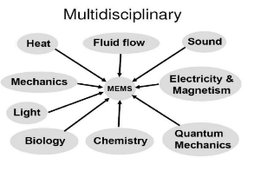

شکل (1-3) حوزه‌های کاربردیMEMS

## 1-5 اهداف

هدف از سمینار بررسی روش‌های ساخت دستگاه‌های MEMS مایکروویو، ارائه درک جامع از پیشرفت‌ها و تکنیک‌های جدید در این زمینه به شرکت‌کنندگان است. سمینار به اصول اساسی فناوری MEMS، به‌ویژه در کاربردهای مایکروویو می‌پردازد و جزئیات پیچیده ساخت دستگاه‌ها را بررسی می‌کند. شرکت‌کنندگان با روش‌های مختلف ساخت، انتخاب مواد، و ادغام اجزای MEMS در مدارهای مایکروویو آشنا خواهند شد. هدف این است که محققان، مهندسان و حرفه‌ای‌های صنعت را با دانش و مهارت‌های لازم برای طراحی و تولید دستگاه‌های MEMS مایکروویو با کارایی بالا تجهیز کرده و نوآوری و توسعه در این حوزه در حال تکامل سریع را تقویت کنیم.

علاوه بر این، سمینار به چالش‌های فعلی و جهت‌گیری‌های آینده در ساخت MEMS مایکروویو می‌پردازد. با برجسته کردن یافته‌های اخیر پژوهشی، مطالعات موردی و کاربردهای عملی، سمینار بحث‌هایی را درباره بهبود فرآیندهای ساخت، افزایش قابلیت اطمینان دستگاه‌ها و کاهش هزینه‌های تولید ترغیب خواهد کرد.

### 1-5-1 طرح‌کلی

در این بخش، ما سازماندهی این مقاله را توصیف می کنیم و برخی از نظرات مربوط به مشارکت های اصلی مرتبط با هر فصل را ارائه می دهیم.

**فصل دوم:**  در این فصل به معرفی مباحث پایه مورد نیاز برای ورود به دنیای فناوری MEMS مورد نیاز است می پرازیم.

**فصل سوم:** در این فصل به معرفی المان‌های ماکروویو MEMS می پردازیم و مثال‌هایی از این المان‌های را بررسی خواهیم کرد.

**فصل چهارم:** در فصل چهارم به بررسی روش‌ها، مواد و تکنیک‌های ساخت ادوات پسیو ماکروویو MEMS اختصاص دارد.

# فصل دوم: دانش پایه

## 2-1 مقدمه

تحقیق در حوزه فناوری MEMS (سیستم‌های میکرو-الکترو-مکانیکی) نیازمند فهم چندین حوزه اصلی است:

**تکنیک‌های میکروسازی:** آشنایی با فرآیندهای میکروسازی مانند فتولیتوگرافی، زدایش و سایر فرآیندها اساسی است. این تکنیک‌ها برای ایجاد ساختارها و اجزا در مقیاس میکرو استفاده می‌شوند.

**علم مواد:** فهم ویژگی‌ها و رفتارهای مواد در مقیاس میکرو حیاتی است. دستگاه‌های MEMS اغلب از موادی مانند سیلیکون، پلیمرها، فلزات و سرامیک‌ها استفاده می‌کنند که هر یک ویژگی‌های منحصر به فردی دارند.

**مهندسی مکانیک:** دانش اصول مکانیکی برای طراحی و تجزیه و تحلیل دستگاه‌های MEMS ضروری است. این شامل مباحثی مانند مکانیک سازه، دینامیک و مکانیک مواد است.

**مهندسی برق:** دستگاه‌های MEMS اغلب شامل اجزاء الکتریکی برای حسگری، اعمال و پردازش سیگنال هستند. فهم مدارات، الکترونیک و حسگرها مهم است.

**فیزیک:** فهم اصول فیزیک، از جمله الکترومغناطیس، نوری و مکانیک کوانتوم، در طراحی و تحلیل دستگاه‌های MEMS کمک می‌کند.

**سیستم‌های کنترل:** بسیاری از دستگاه‌های MEMS نیازمند الگوریتم‌های کنترل برای عملیات دقیق هستند. دانش نظریه کنترل و سیستم‌های بازخورد مفید است.

**کاربردها:** فهم کاربردهای متنوع فناوری MEMS مانند خودروسازی، بهداشت، الکترونیک مصرفی و هوافضا، در شناسایی نیازهای طراحی و بازارهای پتانسیلی کمک می‌کند.

**فرآیندهای تولید:** آشنایی با فرآیندهای تولید قابل مقیاس و محدودیت‌های آنها برای انتقال دستگاه‌های MEMS از مرحله نمونه‌ای به تولید جمعی حیاتی است.

**ملاحظات محیطی:** دستگاه‌های MEMS اغلب در محیط‌های سخت یا شرایطی خاص عمل می‌کنند. فهم اینکه این عوامل چگونه بر عملکرد و قابلیت اطمینان دستگاه‌ها تأثیر می‌گذارد، مهم است.

**روندها و نوآوری‌های بازار:** اطلاع از جدیدترین تحولات، روندها و کاربردهای نوظهور در فناوری MEMS می‌تواند در هدایت تلاش‌های تحقیقاتی کمک کند و فرصت‌های نوآوری را شناسایی کند.

با داشتن پایه قوی در این حوزه‌ها، پژوهشگران می‌توانند به بهبود فناوری MEMS کمک کنند و به پیشرفت آن بیافزایند. در مهندسی برق، بررسی فناوری MEMS نیازمند درک جامع از چندین حوزه مهم زیر است:

## 2-2 تکنیک‌های میکروسازی

آشنایی با فرآیندهای میکروسازی مانند فتولیتوگرافی، زدایش، رسوب‌زدایی و اتصال بسیار حیاتی است. این تکنیک‌ها برای ایجاد ساختارها و اجزا در مقیاس میکرو در دستگاه‌های MEMS استفاده می‌شوند. تکنیک‌های میکروسازی مجموعه‌ای از فرآیندهایی هستند که برای ایجاد ساختارها و دستگاه‌های کوچک در مقیاس میکروسکوپی استفاده می‌شوند، معمولاً بر روی زیرگونه‌های نیمه‌رسانا مانند سیلیکون. این فرآیندها شامل گام‌هایی مانند فتولیتوگرافی هستند، که الگوی مورد نیاز را بر روی یک ماده حساس به نور منتقل می‌کند؛ زدایش، که مواد را به صورت انتخابی حذف می‌کند تا شکل و ساختارهای مورد نیاز را تعریف کند؛ رسوب‌زدایی، که لایه‌های نازکی از مواد مانند فلزات یا عایق‌ها را بر روی زیرگونه روی می‌گذارد؛ و اتصال، که اجزا و مؤلفه‌های مختلف را به یکدیگر می‌پیوندد. از طریق کنترل دقیق و تکرار این فرآیندها، ویژگی‌های میکرومتری دقیق و پیچیده‌ای تولید می‌شود که امکان ساخت دستگاه‌هایMEMS ، حسگرها، اعمال‌کننده‌ها و مدارهای یکپارچه پیچیده را فراهم می‌کند.

## 2-3 فیزیک نیمه‌رسانا

فهم فیزیک نیمه‌رسانا، شامل انتقال کارآیی، دوپینگ و اصول عملکرد دستگاه، برای طراحی و تحلیل دستگاه‌های MEMS که شامل عملکرد الکترونیکی هستند، ضروری است. فیزیک نیمه‌رسانا یک شاخه از فیزیک ماده است که بر رفتار موادی به نام نیمه‌رساناها تمرکز دارد، که هدایت الکتریکی آنها بین هدایت‌کننده‌ها و عایق‌ها است. در مرکز فیزیک نیمه‌رسانا، مطالعه ویژگی‌های الکترونیکی مواد نیمه‌رسانا، به طور اصلی سیلیسیوم و ژرمانیوم، قرار دارد. این مواد دارای ساختار بلوری هستند که از اتم‌های به هم پیوسته در یک الگوی منظم تشکیل شده‌اند، به طوری که هر اتم چهار الکترون والنسی دارد. رفتار الکترون‌ها در داخل شبکه بلوری نیمه‌رسانا توسط مکانیک کوانتومی کنترل می‌شود، که منجر به پدیده‌های منحصر به فردی مانند تشکیل باند انرژی، جفت الکترون-حفره و حرکت‌پذیری حامل‌ها می‌شود.

یکی از مفاهیم کلیدی در فیزیک نیمه‌رسانا نظریه باند است که ساختار باند الکترونیکی ماده را توصیف می‌کند. در نیمه‌رساناها، دو باند اصلی انرژی وجود دارند: باند والانس، که در دماهای پایین با الکترون‌ها پر شده است، و باند هادی، که خالی است. فاصله انرژی بین این باندها که به عنوان گستره باند شناخته می‌شود، ویژگی‌های الکتریکی نیمه‌رسانا را تعیین می‌کند. نیمه‌رساناها می‌توانند بر اساس گستره باندشان به دو نوع تقسیم شوند: نیمه‌رساناهای درونی که گستره باند آن‌ها به اندازه کافی بزرگ است تا جریان الکترون به مقدار قابل توجهی در دمای اتاق را جلوگیری کند، و نیمه‌رساناهای بیرونی (متحد) که آلایش‌ها به صورت عمدی معرفی شده‌اند تا هدایت الکتریکی را تغییر دهند.

علاوه بر این، فیزیک نیمه‌رسانا شامل مطالعه دینامیک حامل‌ها است، از جمله تولید، بازترکیب و انتقال حامل‌های بار (الکترون‌ها و لیسانس‌ها) درون مواد نیمه‌رسانا است. رفتار حامل‌های بار تحت تأثیر عواملی مانند دما، میدان الکتریکی و غلظت‌های آلایش است. درک دینامیک حامل‌ها برای طراحی دستگاه‌های نیمه‌رسانایی مانند دیودها، ترانزیستورها و مدارهای یکپارچه ضروری است. دستگاه‌های نیمه‌رسانایی از هدایت کنترل‌پذیر نیمه‌رساناها بهره می‌برند تا عملیاتی مانند تقویت، سوئیچینگ و پردازش سیگنال را فراهم کنند و اساس الکترونیک و فناوری نیمه‌رسانایی را تشکیل می‌دهند.

## 2-4 حسگرها و اعمال کننده‌ها

آشنایی با انواع مختلف حسگرها (مانند خازنی، پیزوالکتریک، مغناطیسی) و مکانیسم‌های اعمال کننده (مانند الکترواستاتیک، گرمایی، پیزوالکتریک) که در دستگاه‌های MEMS استفاده می‌شوند، برای طراحی سیستم‌های یکپارچه حسگری و اعمال کننده ضروری است. سنسورها و اعمال‌کننده‌ها اجزای اساسی در بسیاری از سیستم‌های الکترونیکی، از جمله دستگاه‌هایMEMS ، هستند. سنسورها دستگاه‌هایی هستند که پدیده‌های فیزیکی مانند دما، فشار، شتاب یا نور را تشخیص داده و اندازه‌گیری می‌کنند و این سیگنال‌ها را به سیگنال‌های الکتریکی برای پردازش تبدیل می‌کنند. آن‌ها نقش حیاتی در نظارت و کنترل پارامترهای مختلف در برنامه‌هایی از سیستم‌های خودرویی تا دستگاه‌های بهداشتی دارند. به عنوان مقابل، اعمال‌کننده‌ها دستگاه‌هایی هستند که سیگنال‌های الکتریکی را به حرکت مکانی یا عمل فیزیکی تبدیل می‌کنند. آن‌ها برای کنترل محیط با اعمال نیرو، کنترل حرکت یا تغییر ویژگی‌های فیزیکی استفاده می‌شوند. اعمال‌کننده‌ها برای اجرای سیستم‌های کنترل بازخورد در دستگاه‌های MEMS بسیار حیاتی هستند و وظایفی مانند قرارگیری دقیق، کنترل لرزش و مدیریت سیال را فراهم می‌کنند. به طور کلی، سنسورها و اعمال‌کننده‌ها اساس کارکردهای تشخیص، اعمال و کنترل در یک گستره وسیعی از برنامه‌های فناوری را تشکیل می‌دهند.

## 2-5 طراحی مدار و الکترونیک

طراحی مدار و الکترونیک در فناوری MEMS نقش حیاتی دارند و این امکان را فراهم می‌سازند که دستگاه‌های MEMS با اجزاء الکترونیکی ادغام شده و سیستم‌های کاملاً عملکردی را ایجاد کنند. طراحی مدار شامل ایجاد مدارهای آنالوگ و دیجیتال است که به منظور ارتباط با حسگرها و اعمال‌کننده‌های MEMS طراحی می‌شوند و اطمینان می‌دهند که پردازش سیگنال، تقویت و کنترل به بهترین شکل انجام شود. الکترونیک ابزارهای لازم را برای تأمین نیرو و ارتباط با دستگاه‌های MEMS فراهم می‌کند و اجازه می‌دهد که اطلاعات جمع‌آوری، پردازش و ارسال شوند. مدارهای یکپارچه اغلب برای ادغام عملکردهای چندگانه به یک بسته محکم و کارآمد استفاده می‌شوند، که عملکرد را بهینه می‌کنند و اندازه و مصرف انرژی را کاهش می‌دهند. علاوه بر این، ملاحظات طراحی مدار به فراتر از اجزاء فردی می‌رسد و شامل ادغام در سطح سیستم، با مشکلاتی مانند کاهش نویز، مدیریت توان و سازگاری با فرآیندهای ساخت MEMS می‌شود. در نهایت، هماهنگی بین طراحی مدار و فناوری MEMS امکان توسعه سیستم‌های پیشرفته تشخیص، اعمال و کنترل برای برنامه‌های متنوعی را فراهم می‌کند، از خودروسازی و هوافضا تا بهداشت و الکترونیک مصرفی.

## 2-6 سیستم‌های کنترل بازخورد

سیستم‌های کنترل بازخورد در فناوری MEMS برای تنظیم و بهینه‌سازی عملکرد دستگاه‌ها حیاتی هستند. این سیستم‌ها از بازخورد حسگر برای پیگیری پیوسته خروجی دستگاه‌های MEMS و مقایسه آن با یک مقدار مرجع مطلوب استفاده می‌کنند. هر اختلاف بین خروجی واقعی و خروجی مطلوب به سیستم بازگردانده می‌شود، که این امر اجازه تنظیمات در زمان واقعی به سیگنال‌های کنترلی که به اعمال‌کننده‌های MEMS اعمال می‌شوند، را می‌دهد. با تنظیمات ورودی به صورت پویا بر اساس اطلاعات بازخورد، سیستم‌های کنترل بازخورد می‌توانند پایداری، دقت و قابلیت اطمینان را در دستگاه‌های MEMS حفظ کنند، با جبران تغییرات محیطی، تغییرات تولید و اختلالات دیگر. این قابلیت برای دستیابی به کنترل دقیق و اطمینان از عملکرد صحیح سیستم‌های مبتنی بر MEMS در برنامه‌های مختلف، از جمله هوافضا، دستگاه‌های پزشکی و الکترونیک مصرفی بسیار حیاتی است.

## 2-7 مدیریت توان

مدیریت توان یک جنبه حیاتی از فناوری MEMS است که اطمینان می‌دهد از منابع انرژی بهینه برای بهینه‌سازی عملکرد و عمر مفید دستگاه استفاده شود. در دستگاه‌های MEMS که اغلب در محیط‌های محدود انرژی عمل می‌کنند یا به نیروی باتری وابسته‌اند، استراتژی‌های مدیریت توان موثر برای بیشینه‌سازی زمان عمر عملیاتی و کاهش مصرف انرژی ضروری است. این شامل توسعه مدارها و الگوریتم‌های موثر در مصرف توان برای کنترل توزیع توان، تنظیم ولتاژ و حالت‌های خواب است، که امکان تنظیم پویای مصرف توان بر اساس سطوح فعالیت دستگاه و نیازهای عملیاتی را فراهم می‌کند. به علاوه، تکنیک‌های جذب انرژی ممکن است برای بهره‌برداری از منابع انرژی محیطی مانند ارتعاشات، گرما یا نور برای تکمیل یا شارژ منابع توان داخلی استفاده شود. به طور کلی، راهکارهای مدیریت توان در فناوری MEMS عمر عملیاتی طولانی، قابلیت‌های ارتقا یافته و پایداری بهتر را در برنامه‌های مختلف از جمله دستگاه‌های قابل استفاده، سنسورهای اینترنت اشیا و دستگاه‌های پزشکی با قابلیت جایگزین در بدن را فراهم می‌کند.

## 2-8 پردازش سیگنال

پردازش سیگنال یک جزء حیاتی در فناوری MEMS است که به استخراج اطلاعات معنی‌دار از خروجی‌های حسگرها کمک می‌کند و امکانات پیشرفته را فراهم می‌آورد. حسگرهای MEMS سیگنال‌های آنالوگ را به دلیل تحریکات فیزیکی مانند حرکت، فشار یا دما تولید می‌کنند که باید برای استخراج داده‌های مربوطه برای تحلیل یا کنترل بعدی پردازش شوند. الگوریتم‌های پردازش سیگنال برای فیلتر کردن، تقویت و دیجیتال کردن این سیگنال‌ها استفاده می‌شوند، که آن‌ها را به یک فرمت دیجیتال مناسب برای محاسبات و تفسیر بیشتر تبدیل می‌کنند. علاوه بر این، تکنیک‌های پردازش سیگنال پیشرفته مانند کاهش نویز، استخراج ویژگی و شناسایی الگو ممکن است برای بهبود کیفیت سیگنال، استخراج ویژگی‌های مربوطه و استنتاج بردار از داده‌های پیچیده حسگر به کار رود. پردازش سیگنال نقشی قابل‌توجه در کاربردهای مختلف MEMS از جمله پیگیری حرکت، نظارت محیطی، حسگری پزشکی و اتوماسیون صنعتی دارد، با فراهم کردن اندازه‌گیری دقیق، تشخیص قابل اعتماد و تصمیم‌گیری هوشمند بر اساس ورودی‌های حسگری.

## 2-9 ادغام میکروسیستم

ادغام میکروسیستم‌ها به معنای یکپارچه‌سازی بی‌درز[17] اجزاء مختلف، شامل دستگاه‌های MEMS، حسگرها، اعمال‌کننده‌ها و الکترونیک، به یک سیستم متجانس برای دستیابی به عملکردهای مطلوب است. در زمینه فناوری MEMS، ادغام میکروسیستم شامل مونتاژ و بسته‌بندی اجزاء فردی MEMS با الکترونیک‌های مرتبط بر روی یک زیرلایه یا زیرساخت[18] واحد است. این فرآیند ادغام نیازمند در نظر گرفتن مواردی مانند دقت تطبیق، روش‌های اتصال، سازگاری مواد و تکنیک‌های بسته‌بندی است تا عملکرد و قابلیت اطمینان سیستم یکپارچه اطمینان حاصل شود. روش‌های پیشرفته ادغام مانند بسته‌بندی سطح تراشه، اتصال فلیپ‌چیپ[19] و انباشت ۳ بعدی[20] برای بهینه‌سازی استفاده از فضا، کاهش اثرات جانبی و ارتقای عملکرد سیستم به کار می‌روند. ادغام موفقیت‌آمیز میکروسیستم امکان تحقق دستگاه‌های MEMS با ابعاد کوچک و عملکرد بالا برای یک گستره وسیع از برنامه‌ها، از جمله سیستم‌های خودرو، الکترونیک مصرفی و دستگاه‌های پزشکی را فراهم می‌کند.

## 2-10 تجزیه و تحلیل خرابی و قابلیت اعتماد

تجزیه و تحلیل خرابی و ارزیابی قابلیت اطمینان جنبه‌های بحرانی فناوری MEMS است که به هدف اطمینان از قوی بودن و طولانی مدت بودن دستگاه‌های MEMS در شرایط عملیاتی مختلف می‌پردازد. تجزیه و تحلیل خرابی شامل بررسی علت اصلی خرابی دستگاه‌ها است که ممکن است ناشی از عیوب مواد، اشکالات تولید، عوامل محیطی یا استرس‌های عملیاتی باشد. تکنیک‌های تجزیه و تحلیل پیشرفته مانند میکروسکوپی نوری، میکروسکوپی الکترونی و طیف‌سنجی برای شناسایی مکانیزم‌های خرابی و حالت‌های تخریب استفاده می‌شوند.

ارزیابی قابلیت اطمینان بر تعیین میزان احتمال خرابی در طول زمان و در شرایط عملیاتی خاص تمرکز دارد، معمولاً از طریق آزمایش‌های عمر مجازی و تحلیل آماری. درک حالت‌های خرابی و معیارهای قابلیت اطمینان امکان ایجاد بهبودهای طراحی، بهینه‌سازی فرآیند و اقدامات کنترل کیفیت را فراهم می‌کند تا قابلیت اطمینان و مقاومت دستگاه‌های MEMS افزایش یابد و تضمین شود که مناسب برای برنامه‌هایی چون سیستم‌های خودرو، اجزای هوافضا و دستگاه‌های پزشکی باشند.

## 2-11 ملاحظات فیزیکی

برای مدل‌سازی دستگاه‌های MEMS نیازمند در نظر گرفتن دقیق عوامل فیزیکی مختلف است تا رفتار و عملکرد آن‌ها را به دقت بیشتری درک کنیم. در ابتدا و قبل از هر چیز، درک از خواص مکانیکی مواد استفاده شده در تولید MEMS قابل ملاحظه است، از جمله ارتجاع، مقاومت و خواص میله‌ای. این خواص تاثیری بر تغییر شکل دستگاه، فرکانس‌های رزونانسی و پاسخ به نیروهای خارجی دارند. به علاوه، خواص الکتریکی مانند رسانایی و ثابت الکتریکی نقش مهمی ایفا می‌کنند، به ویژه در دستگاه‌های MEMS که به صورت الکترواستاتیکی عمل می‌کنند. علاوه بر این، در نظر گرفتن ملاحظات حرارتی مهم است، زیرا تغییرات دما می‌تواند بر خواص مواد و تنش‌های حرارتی تاثیر بگذارد. خواص مایعات نیز برای دستگاه‌های MEMS مربوط به کانال‌های میکروفلوئیدی یا جریان‌های گازی می‌باشد. در نهایت، جنبه‌های هندسی مانند ابعاد دستگاه، شکل و خشونت سطح باید به دقت در مدل لحاظ شود. به طور کلی، یکپارچه‌سازی این ملاحظات فیزیکی در فرآیند مدل‌سازی تضمین می‌کند که شبیه‌سازی‌ها بازتابی از رفتار واقعی دستگاه‌های MEMS داشته باشند و طراحی و بهینه‌سازی سیستم‌های مبتنی بر MEMS را برای برنامه‌های مختلف تسهیل می‌کند.

همانطور که در شکل (2-1) نشان داده شده است، تحلیل دینامیکی خازن متغیر MEMS بر اساس مدل رزوناتور معلق انجام می شود. سیستم با معادله دیفرانسیل زیر توصیف می شود [7]:

|  |  |
| --- | --- |
| (1-1) | $$m\frac{d^{2}x}{dt^{2}}+β\frac{dx}{dt}+kx=f_{e}\left(x,t\right)$$ |

که در آن m، b، k و fe به ترتیب جرم صفحه بالایی قابل حرکت، ضریب میرایی، ثابت فنر و نیروی الکتریکی هستند. این پارامترها به مشخصات فیزیکی سازه مرتبط هستند و برای یک صفحه مستطیلی با 4 بازوی کنسول مورب، روابط زیر برای جرم

|  |  |
| --- | --- |
| (1-2) | $$m=ρabt$$ |

و سختی فنر

|  |  |
| --- | --- |
| (1-3) | $$k=\frac{12EI}{l^{3}}$$ |

برقرار است، که در آن ρ، a، b، t، E و I به ترتیب چگالی ماده صفحه، طول، عرض و ضخامت صفحه خازن، مدول الاستیسیته ماده تیر کنسول، طول تیر کنسول و لنگر لحظه ای تیر کنسول هستند.

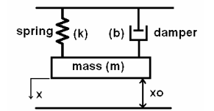

شکل (2‑1) مدل مکانیکی پویا برای خازن متغیر [7]MEMS.

ضریب میرایی، $β$، اتلاف انرژی در سیستم توسط نیروی جریان هوا، نیروی فشار و اصطکاک داخلی را نشان می دهد. این ضریب به عامل کیفیت مکانیکی، Q، مرتبط است و در فصل های بعدی مورد بحث قرار خواهد گرفت.

# فصل سوم: ادوات MEMS

دستگاه‌های MEMS مایکروویو نشانگر یک حوزه رو به رشد در تلاقی فناوری میکروسازی و مهندسی مایکروویو هستند که به عنوان یک پلتفرم چند کاره برای به واقعیت پیوستن اجزاء با کیفیت برای کاربردهای مایکروویو و RF (فرکانس رادیویی) شناخته می‌شوند. این دستگاه‌ها از اصول جفت‌شدگی الکترومکانیکی بهره می‌برند تا کنترل دینامیکی و مدیریت سیگنال‌های مایکروویو در مقیاس میکرو را ممکن سازند. با ابعاد کوچک خود، مصرف کم توان و زمان پاسخ سریع، دستگاه‌های MEMS مایکروویو توجه چشم‌گیری را به خود جلب کرده‌اند به عنوان یک فرصت برای تحول در بخش‌های مختلف از جمله ارتباطات بی‌سیم، سیستم‌های راداری، هوافضا و فراتر. از سوئیچ‌ها و شیفترهای فازی RF تا فیلترها و رزوناتورهای قابل تنظیم، دستگاه‌های MEMS مایکروویو انعطاف‌پذیری و عملکرد بی‌نظیری ارائه می‌دهند که به نوآوری در سیستم‌های مایکروویو نسل بعدی و مسیری برای فناوری‌های بی‌سیم پیشرفته ایجاد می‌کنند که در این بخش به معرفی این دستگاه‌ها می‌پردازیم.

## 3-1 سویئچ‌های MEMS فرکانس رادیویی

### 3-1-1 تعریف و بررسی اجمالی

در دو دهه گذشته، فناوری RF MEMS در مقایسه با سایر فناوری‌های دستگاه موجود [8] به طور قابل توجهی توسعه یافته است. این امر به دلیل عملکرد عالی اجزایMEMS در فرکانس‌ها RF امکان‌پذیر شده است [9] همانطور که قانون مور پیشنهاد می‌کند، دستگاه‌های آینده با ادغام اجزای بیشتر در ناحیه تراشه کاهش‌یافته، قابلیت‌های عملکردی متعددی خواهند داشت و بنابراین، سیستم‌های هوشمند و قابل حمل را می‌توان تولید کرد. بنابراین، یک دستگاه چند منظوره ساختاری کوچک خواهد داشت. MEMS امروزه توسط محققان به عنوان «فراتر از مور» شناخته می شود.

بین تمام اجزایMEMS، سوئیچ RF MEMS یکی از مفیدترین اجزا در نظر گرفته می شود که منجر به سیستم های RF مینیاتوری می شود [10]. سوئیچ های RF MEMS جایگزین سوئیچ های سنتی مانند سوئیچ مبتنی بر دیود PIN و سوئیچ های FET مانند HEMT[21] و سوئیچ های TFET شده‌اند زیرا عملکرد ضعیفی در فرکانس‌های RF مانند اتلاف توان بالا، افت درج و بازگشت زیاد، ایزولاسیون ضعیف و ساختاری حجیم دارند [11].

با این حال، استفاده از یک سوئیچ MEMS در سیستم‌های RF منجر به عملکرد بهتر الکترومغناطیسی و الکترومکانیکی مانند افت درج و بازگشت پایین، بهبود ایزولاسیون در حالت خاموش، مصرف انرژی کم، نیاز به ولتاژ تحریک پایین و سیستمی مینیاتوری می‌شود [10]. دو نوع رایج سوئیچ MEMS، سوئیچ‌های مقاومتی (اوهمی) و خازنی هستند، زیرا ترجیحاً در سیستم‌های فرکانس رادیویی استفاده می‌شوند [12].

سوئیچ‌های مقاومتی مزایای خاصی دارند، زیرا ولتاژ کشش پایین و سرعت سوئیچینگ بهتری نسبت به سوئیچ خازنی ارائه می‌دهند [13]. همچنین مشهود است که سوئیچ‌های مقاومتی با مشکلات قابلیت اطمینان و چسبندگی دست به گریبان هستند [14]. از سوی دیگر، سوئیچ خازنی به ولتاژ کشش نسبتاً بیشتری نیاز دارد و سرعت سوئیچینگ پایینی دارد، اما به عنوان یک سوئیچ قابل اعتمادتر در نظر گرفته می شود [15]. با توسعه سوئیچ‌های MEMS، مشخص شده است که این معایب خاص مانند مشکلات مربوط به قابلیت اطمینان و سرعت سوئیچینگ قابل برطرف شدن هستند. در دهه گذشته، مطالعات متعددی در مورد روش‌های بهبود سرعت سوئیچینگ و مشکلات قابلیت اطمینان انجام شده است [16]. سرعت سوئیچینگ یک سوئیچ MEMS را می توان با استفاده از ماده ای که منجر به جرم مؤثر پایین [15] شود، بهبود بخشید. مطالعه دیگری نشان می دهد که سرعت سوئیچینگ را می توان با استفاده از مواد کمk [17]یا استفاده از ساختار غشاء تیر که منجر به کم K مؤثر مانند استفاده از مارپیچ و فنر در انتهای نگهدارنده تیر می شود [18]. علاوه بر این روش‌ها، چندین مکانیزم دیگر برای بهبود عملکرد سوئیچ به کار گرفته شده است. در [15]، نویسندگان یک سوئیچ RF MEMS را طراحی کردند که در آن از دو صفحه متحرک برای بهبود قابل توجه همزمان در ولتاژ تحریک و زمان سوئیچینگ استفاده شده است. در این طراحی، الکترود خط مرکزی CPW و غشای معلق بالایی به طور همزمان برای بهبود ولتاژ تحریک و زمان سوئیچینگ حرکت می کنند زیرا حرکت دو الکترود منجر به فاصله هوایی موثر کمتری در حالت دینامیکی می‌شود. در [19]، آنها یک سوئیچ MEMS با طراحی منحصر به فرد ساختند و مشخصات آن را ارائه کردند. غشای سوئیچ از یک فلز H شکل، هشت فنر و چهار القاگر به صورت سری تشکیل شده است. از این چهار القا برای بهبود مشخصات سوئیچ و مشخصات RF از نظر درج و ایزولاسیون به ترتیب 0.85 دسی بل و 25 دسی بل در 35 گیگا هرتز استفاده می شود. مطالعه الکترومکانیکی نشان می دهد که سوئیچ تنها به 11 ولت به عنوان ولتاژ تحریک محرک نیاز دارد. سوئیچ RF MEMS باید در حالت خاموش خاصیت ایزولاسیون خوبی را نشان دهد.

برای دستیابی به ایزولاسیون خوب، [20] از ماده دی الکتریک HFO2 در ساختار سوئیچ طراحی شده خود استفاده کردند. این سوئیچ به صورت الکتروترمال عمل می کند و به جای حرکت عمودی مانند سوئیچ خازنی MEMS متداول، حرکت جانبی دارد. این سوئیچ برای فرکانس 35 گیگاهرتز دارای ایزولاسیون 60 دسی بل است. این مطالعه پیشنهاد می کند که HFO2 یک ماده دی الکتریک با ثابت دی الکتریک بالا (high-k) است که در مقایسه با سایر دی الکتریک ها ایزولاسیون بهتری را ارائه می دهد. در سوئیچ‌های MEMS با تحریک الکترواستاتیکی، ولتاژ تحریک به عنوان یک پارامتر بسیار مهم در نظر گرفته می‌شود. تأثیر پارامترهای متعددی بر ولتاژ تحریک قبلاً مورد مطالعه قرار گرفته است. برای بررسی تأثیر دما بر ولتاژ تحریک یک سوئیچ MEMS، [21] قابلیت اطمینان را در سوئیچ MEMS، کلمپ[22] در نظر گرفتند، جایی که مشخص شد سوئیچ‌های RF MEMS با ساختار گیره‌دار در دو طرف، در دماهای بالاتر با مشکل کمانش[23] مواجه می‌شوند که عملکرد آن را محدود می‌کند.

برای مطالعه اثر کمانش در سوئیچ‌های خازنی RF MEMS، باید تنش پسماند و ضرایب انبساط حرارتی را در نظر گرفت زیرا این عوامل به کنترل این مشکل کمک می‌کنند. سوئیچ‌های مقاومتی تحت تأثیر اثر کمانش قرار نمی‌گیرند و پهنای باند دمایی بهتری برای عملکرد دارند. این مطالعه نتیجه می‌گیرد که در محدوده دمایی ۲۵ تا ۷۰ درجه سانتیگراد، ولتاژ تحریک ۴۰ درصد تغییر می‌کند. بهینه‌سازی ساختار و مواد به کار رفته در این سوئیچ‌ها نیز نقش بسیار مهمی ایفا می‌کند. [22]، سه سوئیچ خازنی RF MEMS را به ترتیب با استفاده از لولاهای مستقیم، لولاهای مارپیچی و لولاهای پروانه‌ای طراحی کردند. از نیترید آلومینیوم به عنوان ماده دی‌الکتریک برای ایجاد ایزولاسیون خوب بیش از ۲۰ دسی‌بل برای فرکانس ۱۰ تا ۶۰ گیگاهرتز استفاده شده است. لولای پروانه‌ای[24] با غشای تیره‌ای منجر به ولتاژ تحریک بسیار پایین 3 تا 10 ولت می‌شود. زیرلایه‌های سیلیکونی با مقاومت بالا به طور عمده در طراحی‌های سوئیچ MEMS استفاده می‌شوند و از لایه دی‌الکتریک SiO2 با سوئیچ MEMS مبتنی بر سیلیکون استفاده می‌شود. همچنین از زیرلایه‌های GaAs همراه با ماده دی‌الکتریک Si3N4 در طراحی سوئیچ‌های خازنی RF MEMS استفاده می‌شود [23]. [24] یک سوئیچ خازنی RF MEMS ساختند که در فرکانس‌های بالا منجر به افت درج بسیار پایینی می‌شود.

سوئیچ از یک غشای تیره‌ای سوراخ‌دار[25]، دو الکترود تحریک و چهار فنر در طراحی خود استفاده می‌کند. ولتاژ تحریک را می‌توان با افزایش ناحیه تحریک که با افزایش عرض الکترودهای تحریک موجود در طراحی سوئیچ امکان‌پذیر است، کاهش داد. مشخصات RF برای سوئیچ ساخته‌شده نشان می‌دهد که افت درج در فرکانس 35 گیگاهرتز -0.25 دسی‌بل و ایزولاسیون در فرکانس 35 گیگاهرتز 27.74 دسی‌بل است. وجود شواهد کافی نشان می دهد که ساختار سوئیچ MEMS علاوه بر مزایای دیگر مانند افت کم و ایزولاسیون بالا، منجر به مصرف انرژی کم می شود. [25] یک طراحی سوئیچ ارائه کردند که بسیار کم مصرف و دارای افت کم برای فرکانس ۲۰ گیگاهرتز است. این سوئیچ تا ۲۰ گیگاهرتز، ایزولاسیون سیگنال خوبی در حدود منفی ۵۰ دسی بل را حفظ می کند. سایر مزایای سوئیچ طراحی شده، مصرف انرژی فوق العاده کم و توانایی تحمل توان است. سوئیچ می‌تواند بدون ایجاد چسبندگی در سوئیچ، توانی معادل ۶ وات را تحمل کند، با این حال، سوئیچ کمی پیچیده است که ممکن است نیاز به مراحل ساخت اضافی داشته باشد و در مقایسه با سایر طرح‌ها هزینه بسیار بالاتری داشته باشد. در [26]، یک سوئیچ خازنی MEMS برای انجام تجزیه و تحلیل الکترومکانیکی و RF با استفاده از ابزار چند فیزیکی کامسول طراحی شده است. بهینه‌سازی اجزای مختلف سوئیچ منجر به ولتاژ کشش ۱۹ ولت شده است. تحلیل RF نشان می دهد که سوئیچ برای فرکانس 61.5 گیگاهرتز دارای ایزولاسیون بالا، افت بازگشت خوب و افت درج کم است. ساختار سوئیچ ساده است، بنابراین هزینه ساخت آن در مقایسه با طراحی سوئیچ قبلی که مورد بحث قرار گرفت، بسیار کمتر خواهد بود. [27] یک سوئیچ خازنی MEMS را برای کاربردهای چند فرکانسی توسعه دادند. این سوئیچ برای ارائه عملکرد بهبود یافته از هادی های مرکزی در آرایش فلز-عایق-فلز استفاده می کند. ولتاژ کشش این سوئیچ 16 ولت است که نسبت به نمونه قبلی به طور قابل مقایسه ای پایین است. پیک‌های ایزولاسیون به ترتیب 25.40 دسی‌بل، 20.44 دسی‌بل و 30.80 دسی‌بل در فرکانس‌های 4.9 گیگاهرتز، 11.6 گیگاهرتز و 25.2 گیگاهرتز هستند. این سوئیچ برای فرکانس‌های تا 30 گیگاهرتز افت درج 0.41 دسی‌بل دارد. از میکروکانتلیور نیز برای طراحی یک سوئیچ MEMS استفاده می شود که سرعت سوئیچینگ خوبی را ارائه می دهد. سوئیچ‌های کنسول تخت قبلاً در مطالعات قبلی استفاده شده‌اند که در آن‌ها زمان رهاسازی و سوئیچینگ نسبت به یک سوئیچ خازنی بهتر است. [28] عملکرد یک سوئیچ میکروکنسول خمیده طراحی‌شده را که به صورت حرارتی عمل می‌کند، ارزیابی کردند. زمان رهاسازی سوئیچ نسبت به سوئیچ‌های مبتنی بر کنسول تخت 5 تا 13 درصد افزایش یافته است. این سوئیچ‌های RF MEMS کاربردهای زیادی را در بسیاری از رشته‌ها پیدا کرده‌اند، مانند [29]، که یک فیلتر توقف باند قابل تنظیم با استفاده از یک سوئیچ خازنی MEMS تک طراحی شده است. این سوئیچ برای کاهش ولتاژ تحریک از بازوهای مارپیچی در هر دو انتهای غشای تیره‌ای استفاده می‌کند. فیلتر گذر باند طراحی شده به ترتیب دارای افت انتقال کم 0.44 دسی‌بل و رد باند-20.5 دسی‌بل برای 17 گیگاهرتز است. سوئیچ در فرکانس‌های بالاتر گیگا هرتز عملکرد خوبی را نشان می‌دهد که به فیلتر توقف باند اجازه می‌دهد تا عملکرد خوبی داشته باشد. [30] از یک سوئیچ MEMS برای طراحی یک سیستم آرایه فازی استفاده کردند. غشای سوئیچ به شکل مثلثی است و در نتیجه برای مناطق فرکانسی مشخص شده نیاز به ولتاژ پایین دارد. آنالیز عملکرد الکترومکانیکی نشان می دهد که عملگر ۵.۶ ولتی برای ایجاد تنش ۵ مگاپاسکال در سوئیچ مورد نیاز است. ویژگی‌های دینامیکی ساختار طراحی‌شده تأیید می‌کند که سوئیچ دارای سرعت سوئیچینگ سریع ۳.۹ میکروثانیه است.

از مباحث فوق، اینگونه استنباط می شود که سوئیچ MEMS در صورت استفاده در سیستم های RF موجود، منجر به بهبود عملکرد می شود. بنابراین، برای یک محقق، قبل از انتخاب ساختار MEMS، درک ساختارهای مختلف و مزایای عملکردی آنها ضروری است. بخش‌های بعدی این مقاله، بررسی جامع سوئیچ‌های MEMS را بر اساس ساختار مکانیکی، مکانیزم تحریک، نوع تماس و پیکربندی‌های مدار ارائه می‌کنند. سوئیچ RF MEMS را می توان با توجه به پارامترهای مختلفی که در بخش های بعدی مورد بحث قرار گرفته است، طبقه بندی کرد.

### 3-1-2 انواع سویئچ‌های RF-MEMS

#### 3-1-2-1 بر اساس ساختار مکانیکی

1. سوئیچ های RF MEMS مبتنی بر بیم‌های کانتیلیور [31]

این بخش به توصیف پیشرفت‌هایی که تاکنون در زمینه بیم‌های کانتیلیور RF MEMS حاصل شده اختصاص دارد. کانتیلیورها به طور کلی جزء اصلی یک دستگاه مکانیکی هستند که یک سر آن‌ها آزاد است تا به سمت بالا یا پایین حرکت کند. سوئیچ‌های RF MEMS که با استفاده از کنسوله‌‌ها ساخته می‌شوند، دارای مزایا و معایبی هستند. مزیت اصلی آن‌ها نیاز به ولتاژ کشش بسیار پایین برای عمل است، اما به طور کلی به دلیل تماس فلز با فلز در حالت پایین، دچار مشکل چسبندگی و قابلیت اطمینان پایین می‌شوند که استفاده از سوئیچ‌های MEMS مبتنی بر کنسوله‌ را در مدارها یا دستگاه‌های RF محدود می‌کند [32].

[33] یک کلید سوئیچ RF MEMS با کنتاکت فلزی برای کاربرد فیلتر توقف باند قابل تنظیم با استفاده از روش ساخت لیتوگرافی تک صفحه ای همانطور که در شکل (3-1) نشان داده شده است، طراحی و ساخته اند. برای مطالعه و دستیابی به عملکرد RF خوب، از پارامتر S سوئیچ استفاده شد و افت درجنی 0.5 دسی بل برای محدوده فرکانسی 8-15 گیگا هرتز به دست آمد.

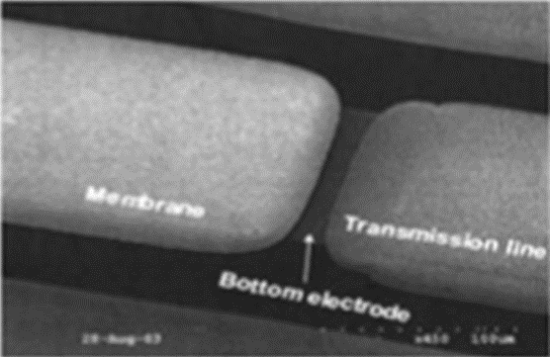

شکل (‏0‑3) تصویر میکروسکوپ الکترونی روبشی از کلید سوئیچ سری MEMS مبتنی بر کانتیلیور [33]

[34] دو طرح برای کلید سوئیچ RF MEMS توسعه دادند: یکی با سه میله پشتیبان و دومی با سه میله پشتیبان با کانتیلیور کشیده شده همانطور که در شکل (3-2) نشان داده شده است. نیاز به ولتاژ پولدوون برای طرح سمت چپ 19 ولت و برای طرح سمت راست 27 ولت است، سایر پارامترهای عملکرد RF [34]برای هر دو ساختار خوب به نظر می رسد که در جدول (3-1) آمده است.

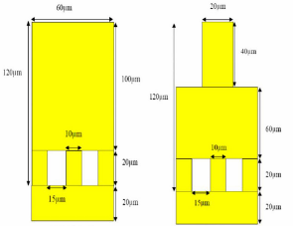

شکل (‏0‑3) اولین مورد با سه تکیه گاه میله ای و دومین مورد با سه تکیه گاه میله ای با کنسول گسترده [34].

[35] یک طراحی نوین از سوئیچ RF MEMS با ساختار کنتیلور ارائه دادند که نیازهای ولتاژ کشش کمتر و حل مشکل چسبندگی در سوئیچ تماس فلز-فلز را در نظر گرفته است، همانطور که در شکل (3-3) نشان داده شده است. این نیاز به ولتاژ کشش کم توسط استفاده از مواد با ثابت فنر و ساختار بهینه‌سازی شده (امحمد و ابروین ۲۰۱۳) به دست آمد.

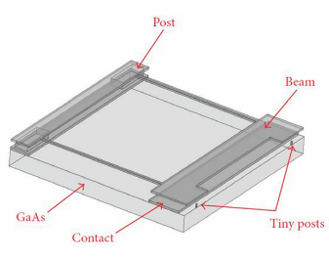

شکل (‏0‑3) یک کلید MEMS RF بر پایه ساختار کنسولی [35].

ليان و همکاران (2010) با استفاده از فناوری ساخت نانولیتوگرافی، یک سوئیچ MEMS کنسول RF را روی یک پلتفرم PCB طراحی و ساخته اند، همانطور که در شکل (3-4) نشان داده شده است. سوئیچ طراحی شده برای عملکرد در فرکانس پایین در محدوده فرکانسی 0-10 گیگاهرتز مناسب است. گزارش عملکرد سوئیچ طراحی شده در جدول (3-1) ارائه شده است که در آن می توان دید که نیاز به ولتاژ تحریک زیاد است و ویژگی های RF در فرکانس های بالاتر نیز خوب نیست. با این حال، روشی جدید برای ساخت سوئیچ MEMS با استفاده از برد مدار چاپی نشان داده شده است.

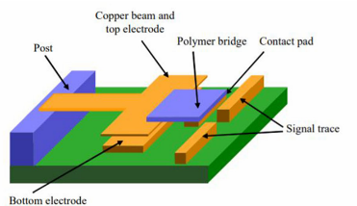

شکل (‏0‑3) یک کلید MEMS تک‌قطبی (SPST) با ساختار کانتیلیور روی برد مدار چاپی (PCB) (ليان و همکاران، ۲۰۱۰).

[36] با استفاده از کانتیلیور در دستگاه، يک سوئيچ سري RF MEMS با تحريک الکتريسيته ساکن طراحي کردند، همانطور که در شکل (3-5) نشان داده شده است. اين سوئيچ قادر است در محدوده فرکانسي 0.8-20 گيگاهرتز با افت درج و ایزولاسیون 0.08-0.14 دسي بل و 58-20 دسي بل به ترتيب کار کند. مزيت اصلي سوئيچ طراحي شده اين است که به ولتاژ تحريک بسيار پاييني در حدود 3.55 ولت نياز دارد، اما اين سوئيچ با مشکلات چسبندگي و قابليت اطمينان مواجه است.

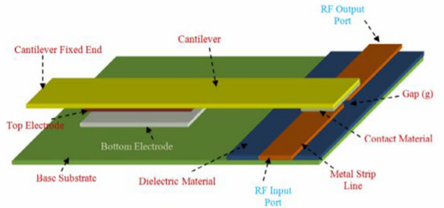

شکل (‏0‑3) سوئیچ سری RF MEMS با کانتیلیور [36].

[37] با استفاده از یک تیغه کانتیلیور با چندین نقطه تماس برای افزایش قابلیت اطمینان سوئیچ، مطابق شکل (3-6) طراحی کردند. در طرح آنها، قابلیت اطمینان سوئیچ بهبود یافت، اما به قیمت ولتاژ تحریک بالا و عملکرد RF ضعیف‌تر. بنابراین، روشی بهتری نیاز است که با بهینه‌سازی میان قابلیت اطمینان و عملکرد RF سوئیچ، توسعه یابد.

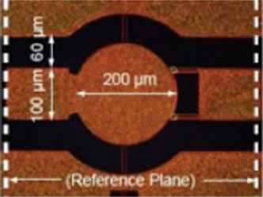

شکل (‏0‑3) تصوير اپتيکي از سوئيچ سري RF MEMS ساخته شده [37].

جدول (3-1) سوئیچ های RF MEMS با استفاده از ساختار Cantilever

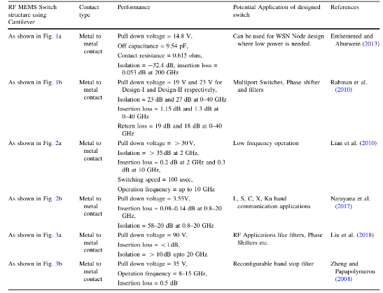

1. کلیدهای RF MEMS مبتنی بر پرتو ثابت

در بخش قبلی، در مورد سوئیچ‌های RF MEMS با استفاده از ساختارهای کانتیلیور در طراحی بحث کردیم. ساختار دیگری که به طور گسترده برای طراحی سوئیچ با استفاده از تکنیک MEMS استفاده می شود، ساختار تیر با انتهای ثابت یا ساختار تیر مهار شده است که در آن سوئیچ با استفاده از یک تیر که هر دو انتهای آن ثابت باقی می ماند و به عنوان ساختار پل شناخته می شود، طراحی شده است [38]. این ساختار از نظر غلبه بر چسبندگی و قابلیت اطمینان تا حدودی برجسته است، اما نیاز به ولتاژ کشش، چالش اصلی به شمار می رود [39]. برای غلبه بر این مشکل، طرح ها و تکنیک های زیادی به کار گرفته شده است که در این بخش به آن‌ها پرداخته شده است.

سوئيچ MEMS با ساختار مهار شده[26] در شکل (3-7) نشان داده شده است. این طرح از دو میکرو تیغه به نام‌های میکروتیغه بالایی و میکروتیغه پایینی، یک دی‌الکتریک که بین این دو میکرو تیغه قرار گرفته است، زیرلایه، لنگرها برای نگه داشتن دو میکرو تیر و یک ولتاژ تغذیه برای تحریک سوئیچ تشکیل شده است.

تحریک سوئیچ زمانی آغاز می شود که ولتاژ الکترواستاتیکی بین دو میکرو تیغه اعمال شود. این ولتاژ باعث ایجاد نیرویی الکترواستاتیکی می شود که میکرو تیر بالایی را به سمت پایین خم می کند. وقتی میکرو تیر بالایی با دی‌الکتریک تماس پیدا می کند، اتصال خازنی ایجاد شده و اجازه عبور سیگنال از خط انتقال CPW را نمی دهد. این حالت به عنوان حالت خاموش (OFF) در سوئیچ شناخته می شود. زمانی که هیچ ولتاژ الکترواستاتیکی اعمال نشود، سیگنال از یک انتهای خط انتقال به انتهای دیگر منتقل می شود و این حالت به عنوان حالت روشن (ON) در سوئیچ شناخته می شود.

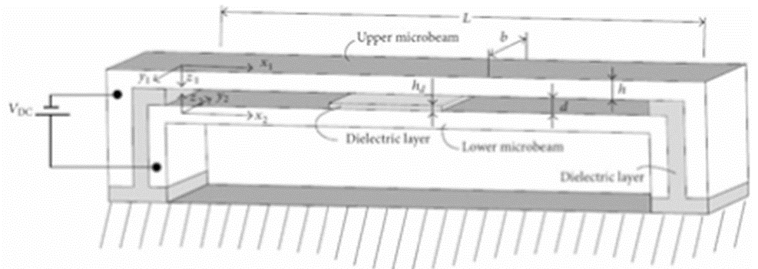

شکل (‏0‑3) سوئیچ MEMS خازنی با ساختار clamped-clamped [38].

در چند دهه گذشته ساختارهای زیادی طراحی شده است که در ادامه به همراه عملکرد آنها بحث و در جدول

(2-3) خلاصه شده است.

در [38] از ساختاری برای سوئیچ MEMS برای کاربردهای RF استفاده می‌کنند که به ولتاژ بسیار کمی در حدود 4.38 ولت نیاز دارد که برای تحریک سوئیچ MEMS بسیار مناسب است، شکل (3-7) را ببینید. نتایج نشان می‌دهد که سوئیچ طراحی‌شده دارای ویژگی‌های RF خوبی مانند افت درج 0.31- دسی‌بل، افت بازگشتی 12.41- دسی‌بل در 10 گیگاهرتز و ایزولاسیون کمتر از 23- دسی‌بل در محدوده 10 تا 50 گیگاهرتز به ترتیب است.

[39] با استفاده از روش بخش‌بندی متغير، مطالعه‌ای را برای کاهش نیاز به ولتاژ تحریک ارائه کردند (شکل (3-8) را ببینید). نتایج به دست آمده از این مطالعه نشان می دهد که با استفاده از تیغه‌های با بخش متغیر به جای تیغه‌های یکنواخت در سوئیچ‌های RF MEMS، می‌توان نیاز به ولتاژ تحریک را کاهش‌داد.

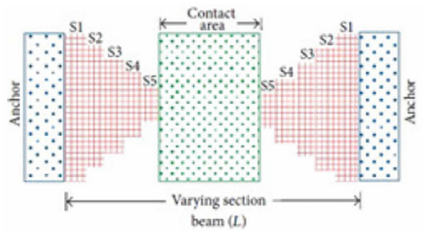

شکل (‏0‑3) سوئیچ RF MEMS با استفاده از بخش‌بندی متغیر تیغه و ساختار clamped-clamped [39].

[40] تأثیر سوراخکاری بر نیاز به ولتاژ تحریک را نشان دادند و از طریق نتایج به این نتیجه رسیدند که با استفاده ساده از سوراخ‌هایی در تیر سوئیچ، همانطور که در شکل (9-3) نشان داده شده است، می‌توان ولتاژ تحریک را کاهش داد.

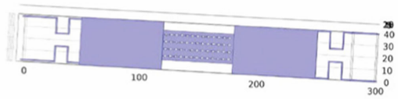

شکل (‏0‑3) سوئیچ RF MEMS با سوراخکاری و استفاده از ساختار clamped-clamped [40].

در [38]سوئیچ‌های خازنی MEMS را برای کاربردهای فرکانس بالا در محدوده 10 تا 40 گیگاهرتز طراحی کرده‌اند (شکل (3-10) را ببینید). ولتاژ مورد نیاز برای کشیدن (Pull-in voltage) این سوئیچ 18.75 ولت است. عملکرد RF این سوئیچ از نظر افت درج و ایزولاسیون سنجیده شده است. افت درج برای فرکانس‌های بین 20 تا 35 گیگاهرتز، 0.25 دسی‌بل و جداسازی برای فرکانس‌های بالاتر از 20 گیگاهرتز، 20 دسی‌بل به دست آمده است.

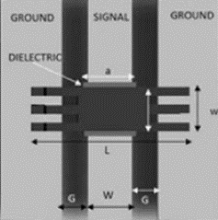

شکل (‏0‑3) سوئیچ خازنی RF MEMS با ساختار clamped [38].

[41] نیز برای کاربردهای فرکانس بالا در محدوده 10 تا 40 گیگاهرتز سوئیچی طراحی کرده اند، اما این ساختار به ولتاژ تحریک بسیار بالایی در حدود 37.5 ولت نیاز دارد. شارما و همکاران (2020) طرحی از سوئیچ MEMS را ارائه کردند که برای کاربردهای چند بانده قابل استفاده است، همانطور که در شکل (3-11) نشان داده شده است. افت درج، افت بازگشتی و جداسازی این سوئیچ به ترتیب بیش از 0.35 دسی‌بل، 20 دسی‌بل و 20 دسی‌بل اندازه‌گیری شده است. این سوئیچ به طور خاص برای کاربردهای باند X، Ku، K و Ka قابل استفاده است.

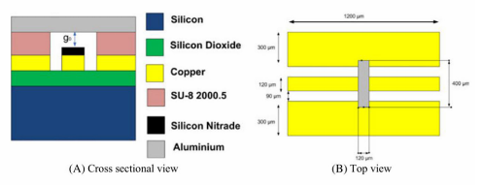

شکل (‏0‑3) طرح سوئیچ RF با ساختار clamped-clamped [41].

جدول (3-2) ساختار سوئیچ RF MEMS با استفاده از پرتو clamped_clample

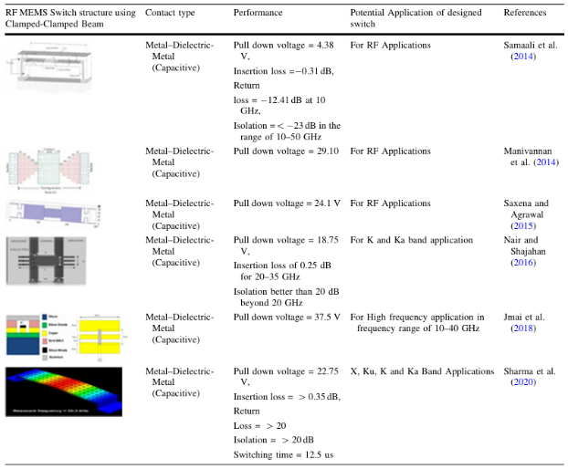

1. سوئیچ های RF MEMS مبتنی بر دیافراگم

یک ساختار مکانیکی دیگر در سوئیچ‌های RF MEMS، دیافراگم است که در طراحی این سوئیچ‌ها به کار می‌رود. دیافراگم را می‌توان به عنوان صفحه‌ای مکانیکی تعریف کرد که طول آن بسیار بیشتر از دو بعد دیگر یعنی عرض و ارتفاع آن است. همانطور که مشاهده می‌شود، از دو نوع دیافراگم می‌توان برای طراحی هر دستگاه MEMS استفاده کرد: (الف) دیافراگم مستطیلی و (ب) دیافراگم دایره‌ای.

دیافراگم مستطیلی به دلیل سهولت طراحی ماسک و سهولت ساخت، به طور گسترده در طراحی دستگاه‌های MEMS استفاده می شود. پیچیدگی آنالیز مکانیکی دیافراگم مستطیلی با استفاده از روش اجزاء محدود (FEM) در مقایسه با دیافراگم دایره‌ای بیشتر است. سطح پیچیدگی در تحلیل مکانیکی با استفاده از FEM به دلیل ساختار غیرمتقارن دیافراگم دایره‌ای کاهش می‌یابد و تئوری‌های توسعه‌یافته‌ی زیادی در قالب کتاب و مقاله در دسترس هستند. دیافراگم دایره‌ای نیاز به فرایند ساخت پیچیده و دستگاه پرهزینه مانند دستگاه زدایش عمیق سیلیکون RIE برای ایجاد زدایش غیرمتقارن دارد.

به دلیل پیچیدگی در آنالیز مکانیکی ساختار دیافراگم، استفاده از آنها در طراحی سوئیچ‌های MEMS کمتر رایج است. با این حال، در ادامه به چند نمونه از این نوع طراحی اشاره خواهیم کرد.

کی و همکاران (۲۰۰۸) یک سوئیچ MEMS بر پایه دیافراگم مستطیلی چین‌دار با استفاده از تماس فلزی روتنیوم طراحی کردند، همانطور که در شکل‌های (3-12 و 3-13) نشان داده شده‌است. این ساختار طراحی‌شده، بهبود قابل توجهی در نیاز به ولتاژ کشش و همچنین عملکرد بهتر ویژگی‌های RF نشان می‌دهد. دیافراگم تخت برای کشش به ۶۱ ولت نیاز دارد، در حالی که ساختار چین‌دار به دلیل حساسیت کمتر به تنش باقیمانده در غشا[27] تنها به ۳۶ ولت نیاز دارد. عملکرد RF این سوئیچ در جدول (3-3) آمده است.

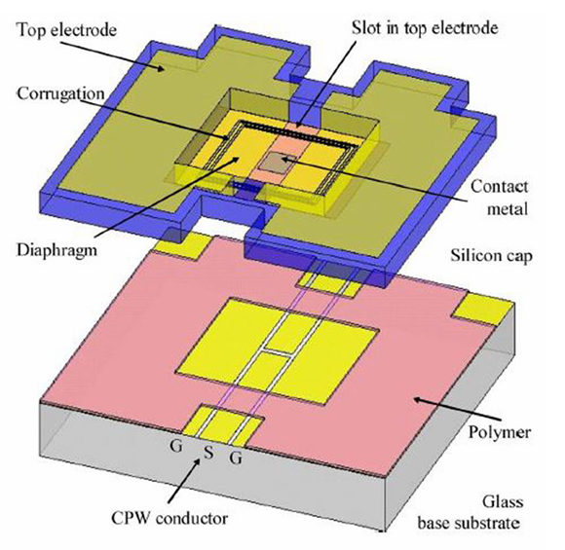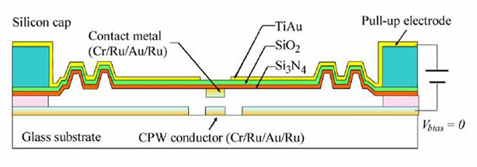

شکل (‏0‑3) الف) مقطع عرضی یک سوئیچ RF MEMS مبتنی بر دیافراگم چین‌دار ب) طرح شماتیک قبل از مونتاژ با اتصال ویفر در دو قسمت سوئیچ

در اواخر سال ۲۰۰۹، آن‌ها همچنین یک سوئیچ MEMS بر پایه دیافراگم دایره‌ای چین‌دار طراحی کردند که شامل ساختارهای تخت، دو چین و چهار چین است (شکل (13-3) را ببینید). با مقایسه نتایج به دست آمده برای ساختارهای دیافراگم مستطیلی و دایره‌ای، مشاهده می‌شود که ساختارهای دیافراگم مستطیلی در مقایسه با ساختارهای دایره‌ای به ولتاژ کشش کمتری نیاز دارند. همچنین مشخص شد که ویژگی‌های RF برای ساختارهای دیافراگم مستطیلی بهتر است (جدول (۳-3) را ببینید).

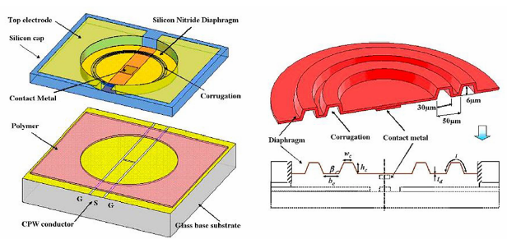

شکل (‏0‑3) الف) مقطع عرضی یک دیافراگم دایره‌ای چین‌دار، ب) طرح شماتیک نشان‌دهنده دیافراگم چین‌دار قبل از اتصال ویفر (Ke et al. 2009).

جدول (3-3) سوئیچ‌های RF MEMS با استفاده از ساختارهای دیافراگم

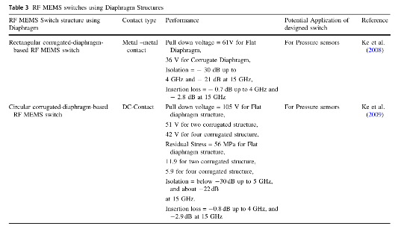

#### 3-1-2-2 بر اساس مکانیزم تحریک

سوئیچ‌های RF MEMS نیز بر اساس تکنیک‌های اجرایی دسته‌بندی می‌شوند. چهار تکنیک اجرایی استفاده شده عبارتند از الکترواستاتیک ، الکتروحرارتی ؛ الکترومغناطیسی و پیزوالکتریک که الکترواستاتیک و الکتروحرارتی به عنوان محبوب‌ترین تکنیک‌ها به دلیل مزایای خاص خود مورد استفاده قرار می‌گیرند (جدول (4-3) را ببینید).

1. الکترواستاتیک

تکنیک الکترواستاتیک در طراحی سوئیچ‌های MEMS بسیار محبوب است زیرا با استفاده از این روش می‌توان به ساختاری کوچک، مصرف انرژی پایین، سرعت سوئیچینگ بهتر و قابلیت اطمینان بالاتر دست یافت. مشکل اصلی تکنیک الکترواستاتیک در گذشته نیاز به ولتاژ تحریک بالا بود. در حال حاضر، تکنیک‌های زیادی برای کاهش نیاز به ولتاژ تحریک وجود دارد. مطالعه دقیق منابع علمی در مورد عملکرد تحریک الکترواستاتیک و روش‌های کاهش ولتاژ تحریک در بخش‌های آینده ارائه شده است.

1. الکترو حرارتی

دومین روش برجسته برای تحریک یک سوئیچRF MEMS، **تکنیک تحریک الکترو حرارتی** است. تحریک الکترو حرارتی در مقایسه با سوئیچ‌های RF MEMS مبتنی بر تحریک الکترواستاتیک، نیازمند ساختار دستگاهی به نسبت بزرگ‌تر، مصرف انرژی بالاتر، سرعت کلیدزنی بسیار پایین و همچنین با مشکلات مربوط به قابلیت اطمینان مواجه است. تنها مزیت سوئیچ‌های RF MEMS مبتنی بر تحریک الکترو حرارتی این است که برای به کار انداختن ساختار سوئیچ، به ولتاژ تحریک پایین نیاز دارد.

1. الکترو مغناطیسی

این روش تحریک سوئیچ‌های RF MEMS به دلیل بزرگ‌تر کردن قابل توجه ساختار دستگاه نسبت به سه تکنیک دیگر و در نتیجه مصرف انرژی بسیار زیاد در حین کار، چندان ترجیح داده نمی‌شود. عملگر الکترومغناطیسی باعث می‌شود سرعت دستگاه به طور نسبی بسیار پایین بیاید و با اعمال این روش مشکلات قابلیت اطمینان در دستگاه ایجاد می‌شود که منجر به کاهش طول عمر سوئیچ MEMS می‌شود. مزیت این روش، نیاز به ولتاژ تحریک پایین است.

1. پیزوالکتریک

از مکانیزم تحریک پیزوالکتریک می‌توان در مواردی استفاده کرد که سرعت بالا دغدغه اصلی دستگاه باشد، زیرا این روش سرعت سوئیچینگ بسیار خوبی را ارائه می‌دهد. سوئیچ MEMS مبتنی بر پیزوالکتریک با مشکلات مربوط به قابلیت اطمینان مواجه است، زیرا با اعمال میدان الکتریکی، میزان تنش بالاتری در ساختار سوئیچ ایجاد می‌شود .انتخاب مناسب ماده پیزوالکتریک می‌تواند این مشکل را تا حدودی کاهش دهد .ولتاژ تحریک مورد نیاز در این روش، در مقایسه با تکنیک‌های الکتروحرارتی و الکترومغناطیسی بیشتر است و به دلیل اندازه بزرگ‌تر ساختار دستگاه، مصرف انرژی نیز در مقایسه با روش تحریک الکترواستاتیک بالاتر است. خلاصه‌ای از این تکنیک‌های تحریک در جدول (4-3) آمده است.

جدول (3-4) تکنیک‌های مختلف تحریک و ویژگی‌های آن‌ها

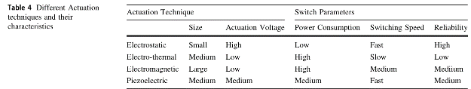

#### 3-1-2-3 بر اساس نوع تماس

پارامتر بعدی برای طبقه بندی سوئیچ‌های MEMS، تماس برقرار شده پس از تحریک است. تماس بین میکرو تیغه بالایی و میکرو تیغه پایینی را می‌توان به دو روش انجام داد: تماس مستقیم فلز با فلز یا تماس فلز-دی‌الکتریک-فلز. تماس فلز-فلز به عنوان سوئیچ MEMS مقاومتی و تماس فلز-دی‌الکتریک-فلز به عنوان سوئیچ MEMS خازنی شناخته می‌شود. در ادامه به بررسی این دو نوع سوئیچ و منابع مرتبط با آن‌ها می‌پردازیم.

1. سوئیچ مقاومتی RF MEMS

سوئیچ‌های مقاومتی به عنوان سوئیچ‌هایی تعریف می‌شوند که پس از اعمال مکانیزم تحریک، تماس فلز با فلز برقرار می‌کنند. اغلب سوئیچ‌هایی که بر پایه تیر کانتیلیور ساخته می‌شوند، به عنوان سوئیچ مقاومتی در نظر گرفته می‌شوند. یک سوئیچ مقاومتی مبتنی بر MEMS در شکل (14-3) نشان داده شده است که به همراه خطوط انتقال RF استفاده می‌شود. این سوئیچ MEMS از یک زیرلایه، لنگر، تیغه کانتیلیور و الکترودهای محرک و شناور تشکیل شده است.

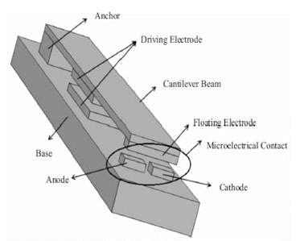

شکل (‏0‑3) سوئیچ مقاومتی RF MEMS با استفاده از میکرو کانتیلیور .

در ابتدا، هنگامی که هیچ ولتاژ تحریکی اعمال نمی‌شود، سوئیچ در حالت خاموش قرار می‌گیرد. با اعمال ولتاژ الکترواستاتیک، نیروی الکترواستاتیکی ایجاد شده باعث خم شدن میکروتیغه به پایین می‌شود و در نتیجه، انتهای آزاد میکروتیغه با انتهای میکروتیغه پایینی تماس پیدا می‌کند. بدین ترتیب، مسیری برای انتقال سیگنال‌ها از یک انتهای خط انتقال به انتهای دیگر برقرار می‌شود. این حالت در سوئیچ، حالت روشن (ON) نامیده می‌شود. در سوئیچ‌های مقاومتی، ناحیه تماس به عنوان یک پارامتر بسیار مهم در نظر گرفته می‌شود.

اگر ناحیه تماس زیاد باشد، مقاومت کم خواهد بود و در نتیجه دمای ناشی از تماس پایین می‌آید، که این امر برای عملکرد روان سوئیچ بدون آسیب دیدن مطلوب است و برعکس آن نیز صادق است. در سوئیچ مقاومت RF MEMS، مقاومت تماسی به صورت زیر است :

|  |  |
| --- | --- |
| (3-1) | $$R_{s}=\frac{4ρK}{3πa_{eff}}$$ |

که K ثابت فنری، ρ مقاومت ویژه الکتریکی و $a_{eff}$ با اندیس $a_{eff}$ شعاع تماس موثر است. علاوه بر این، طراحی‌های پیشرفته سوئیچ‌های مقاومتی ارائه شده است و عملکرد آن‌ها در جدول (5-3) آمده است.

[42] طرحی از یک سوئیچ مقاومتی RF MEMS با استفاده از میکرو تیغه کانتیلیور برای آنتن قابل تنظیم ارائه کردند، همانطور که در شکل (3-15) نشان داده شده است.

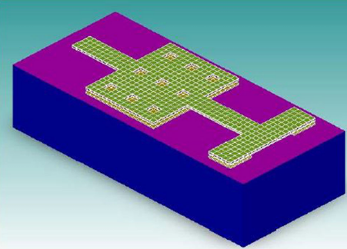

شکل (‏0‑3) طرح سوئیچ سری مقاومتی RF MEMS [42].

مواد مورد استفاده برای طراحی این سوئیچ عبارتند از: زیرلایه سیلیکونی، نیترید سیلیکون به عنوان دی‌الکتریک و طلا برای الکترود بالایی و همچنین برای خط انتقال. پس از طراحی، ساختار سوئیچ برای آنالیز عملکرد الکترومکانیکی و RF در شرایط مختلف شبیه‌سازی شد. نتایج نشان داد که افت درج بین 0.1496 تا 0.5172- دسی‌بل و جداسازی بین 73.9119- تا 33.7987- دسی‌بل برای محدوده فرکانسی 0.1 تا 10 گیگاهرتز می‌باشد. نفده و پانده (2017) یک سوئیچ سری RF مبتنی بر فناوری MEMS را برای آنتن قابل تنظیم U-slotطراحی و تولید کردند، همانطور که در شکل (3-16) نشان داده شده است. سوئیچ ساخته‌شده با آنتن مورد استفاده قرار گرفت و نتایج مقایسه‌ای برای بهره و بازده تشعشع به دست آمد. نتیجه‌گیری این شد که قرار دادن سوئیچ مقاومتی با آنتن، منجر به عملکرد بهتر و بهبود‌یافته برای پهنای باند ۱۰۰ تا ۷۵۰ مگاهرتز می‌شود. محدودیت سوئیچ طراحی‌شده این بود که تنها برای کاربردهای فرکانس پایین مناسب است.

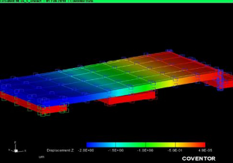

شکل (3-16) مدل سوئیچ مقاومتی RF MEMS طراحی شده در نرم افزار Conventor

1. سوئیچ خازنی RF MEMS

سوئیچ‌های خازنی RF MEMS به عنوان سوئیچ‌هایی با تماس فلز-دی‌الکتریک-فلز تعریف می‌شوند که در آن‌ها خازن‌هایی به دلیل مکانیزم تحریک در دستگاه ایجاد می‌شود. یک سوئیچ خازنی می‌تواند با استفاده از ساختار کنسولی یا ساختار clamped-clamped شده طراحی و توسعه یابد. ساختار کلی یک سوئیچ خازنی در شکل (3-17) نشان داده شده است. اجزای مهم در یک سوئیچ خازنی عبارتند از: غشای فلزی (کنسولی / پل)، الکترود بالایی، لایه دی‌الکتریک، زیرلایه و تکیه‌گاه‌هایی برای پشتیبانی از غشای فلزی.

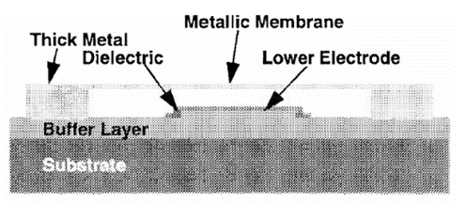

شکل (3-17) نمایه مقطع عرضی نمونه از سوئیچ‌های خازنی RF MEMS

این سوئیچ‌های خازنی معمولاً به صورت سری یا موازی با خطوط انتقال قرار می‌گیرند. به دلیل مزایای بیشتر نسبت به تکنیک‌های دیگر (به بخش قبلی مراجعه کنید)، تحریک الکترواستاتیک بیشتر در سوئیچ‌های خازنی استفاده می‌شود. هنگامی که ولتاژ تحریک بین غشای فلزی بالایی و الکترود فلزی پایینی اعمال می‌شود، نیروی الکترواستاتیکی در سوئیچ ایجاد می‌شود که باعث می‌شود غشای فلزی روی دی‌الکتریک فرو بریزد و یک محیط اتصال کوتاه خازنی ایجاد کند که جریان بیشتر سیگنال‌ها را از طریق خطوط انتقال محدود می‌کند و سیگنال‌ها به ترمینال زمین خط انتقال منتقل می‌شوند. این حالت در سوئیچ خازنی MEMS حالت خاموش (OFF) نامیده می‌شود. در حالی که وقتی هیچ ولتاژ تحریکی بین دو الکترود اعمال نشود، سوئیچ در موقعیت عادی باقی می‌ماند و بنابراین مانع از حرکت سیگنال‌ها از یک انتها به انتهای دیگر خط انتقال نمی‌شود. این حالت در سوئیچ خازنی، حالت روشن (ON) نامیده می‌شود.

نسبت ظرفیت (Capacitance Ratio) مهم‌ترین پارامتر در یک سوئیچ خازنی RF MEMS است زیرا خاصیت ایزولاسیون سوئیچ را تعیین می‌کند (کومار و همکاران، ۲۰۲۰؛ پرتین و همکاران، ۲۰۱۸). ظرفیت یک سوئیچ خازنی RF MEMS را می‌توان با فرمول زیر محاسبه کرد (پرتین و همکاران، ۲۰۱۸):

|  |  |
| --- | --- |
| (3-2) | $$c=\frac{ε_{0}ε_{r}A}{g}$$ |

که C ظرفیت کل سوئیچ، ε₀ (اپسیلون صفر) ثابت گذردهی خلا، εr (اپسیلونr) ثابت گذردهی نسبی محیط دی‌الکتریک، A مساحت تماس و g فاصله هوایی بین دو الکترود است. سوئیچ‌های خازنی که در چند دهه اخیر توسط محققان طراحی و توسعه یافته‌اند، نشان می‌دهند که برای دستیابی به عملکرد خوب در سیستم‌های RF، عمدتاً از سوئیچ‌های خازنی استفاده می‌شود.

کوتلا و لوپ (۲۰۱۴) یک طراحی ساده برای سوئیچ RF MEMS ارائه کردند، همانطور که در شکل (18-3) نشان داده شده است. برای آنالیز الکترومکانیکی، شبیه‌سازی‌های مدار معادل الکتریکی با استفاده از نرم‌افزار LT Spice انجام شد. نتایج به دست آمده از طریق شبیه‌سازی نشان می‌دهد که نیازمندی ولتاژ تحریک ۳۴ ولت است. عملکرد RF از نظر افت درج و جداسازی به ترتیب کمتر از ۱ دسی‌بل برای ۰ تا ۲ گیگاهرتز و منفی ۳۸ دسی‌بل برای ۰ تا ۲ گیگاهرتز اندازه‌گیری شده است.

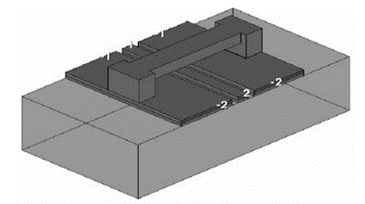

شکل (3-18) ساختار سوئیچ خازنی RF MEMS با خطوط انتقال.

عوبه و همکاران (۲۰۱۸) یک سوئیچ MEMS با استفاده از غشای آلومینیومی، SU-8 و پلیمرهای ADEX برای پوشش لایه‌ها طراحی و توسعه دادند، همانطور که در شکل (19-3) نشان داده شده است. پس از ساخت سوئیچ، مطالعاتی روی پارامترهای مختلف انجام شد و نتایج نشان داد که ولتاژ تحریک ۸۵ ولت، افت درجنی ۰.۶۳- دسی‌بل، جداسازی ۷.۳- دسی‌بل و افت بازگشت ۱۹.۶- دسی‌بل برای فرکانس‌های تا ۲ گیگاهرتز به دست آمده است. نتایج بهبود یافته برای فرکانس‌های بالاتر از ۲ تا ۲.۵ گیگاهرتز حاصل شد. طرح‌های بسیاری دیگر از سوئیچ‌های خازنی توسعه یافته‌اند و عملکرد آنها در جدول (5-3) آمده است.

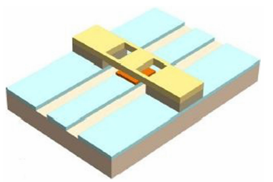

شکل (3-19) ساختار سوئیچ خازنی RF MEMS با استفاده از غشای آلومینیومی و پلیمرها (عوبه و همکاران، ۲۰۱۸).

جدول (3-5) مقایسه عملکرد سوئیچ‌های مقاومتی و خازنی

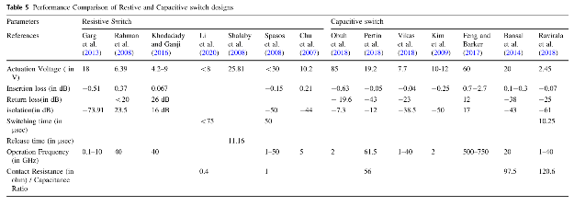

#### 3-1-2-4 در تنظیمات مدار RF

پارامتر بعدی که برای دسته‌بندی یک سوئیچ RF MEMS استفاده می‌شود، تنظیمات مدار است. سوئیچ‌های RF MEMS می‌توانند با مدار RF به سه روش استفاده شوند: (1) تنظیم سری RF (2) تنظیم شانت RF و (3) تنظیم‌های مختلط RF (سری-شانت/شانت-سری). بحث‌های دقیق درباره این تنظیمات در بخش‌های بعدی ارائه شده است.

1. پیکربندی سری RF

بحث در مورد سوئیچ‌های RF MEMS مقاومتی ( اهمی) و خازنی در بخش‌های قبل ارائه‌شده است. طرح‌های سوئیچ‌های MEMS مقاومتی و خازنی به صورت سری با خطوط انتقال RF قرار می‌گیرند. بنابراین، آن‌ها را سوئیچ‌های سری می‌نامند. پیشرفت‌های صورت‌گرفته در مدارهای سریRF، نیازمند توسعه سوئیچ‌های سری RF MEMS بود. در مقاله ساويتا و همکاران (۲۰۰۹)، طراحی یک سوئیچ میکرو-الکترومکانیکی فرکانس رادیویی به همراه مدل‌سازی و شبیه‌سازی توسط ساويتا و همکاران (۲۰۰۹) ارائه شده است. این ساختار شامل خطوط انتقال RF است که روی یک ساختار پل با تیر پشتیبان قرار گرفته و به صورت سری با خط انتقال چیده شده است (شکل (20-3) را ببینید).

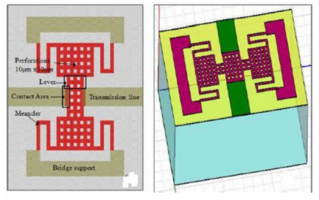

شکل (3-20) سوئیچ اهمی RF MEMS که به صورت سری با خط انتقال RF چیده شده است [43].

با اعمال ولتاژ تحریک، سوئیچ به سمت پایین حرکت کرده و اتصالی بین دو سرِ خط انتقال برقرار می‌کند و سیگنال‌ها می‌توانند از یک انتها به انتهای دیگر خط انتقال عبور کنند. افت درج، افت بازگشت و ایزولاسیون به ترتیب برای بازه فرکانسی DC تا ۱۰ گیگاهرتز، بین0.0144- تا 0.056- دسی‌بل، ۴۱- تا ۲۲- دسی‌بل و ۷۱- تا ۵۱- دسی‌بل می‌باشد.

در مقاله زیکو و کوئل (2018)، مدل‌سازی الکترومغناطیسی برای کلید RF MEMS ارائه شده‌است که در آن کلید به صورت سری با دو هادی جداگانه خط انتقال میکرواستریپ، همانطور که در شکل (21-3) نشان داده شده، قرار می‌گیرد. عملکرد RF با استفاده از معادلات مدل‌سازی که از فرکانس GHz استفاده می‌کنند، به دست آمد. کلید طراحی‌شده می‌تواند برای پیکربندی یک خط انتقال میکرواستریپ با تلفات کم استفاده شود.

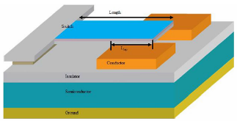

شکل (‏0‑3) کلید سری RF MEMS که همراه با خط انتقال میکرواستریپ RF قرار گرفته است [44].

در [45]، نویسندگان کلید MEMS را در پیکربندی سری برای کاربرد در طراحی فیلترهای قابل تنظیم پیشنهاد کردند (شکل (22-3) را ببینید). این کلید از نظر ولتاژ تحریک و آنالیز الکترومغناطیسی با استفاده از ابزارهای کامسول و HFSS مورد بررسی قرار گرفت. نتایج به دست آمده نشان می دهد که کلید طراحی شده به حدود ۳۸ ولت نیاز دارد در حالی که اتلاف درج، اتلاف بازگشت و ایزولاسیون به ترتیب برای فرکانس ۳ گیگاهرتز، 0.1- دسی بل، ۱۵- دسی بل و 0.1- دسی بل هستند.

به تازگی در مقاله‌ی [46]، نویسندگان یک کلید RF MEMS از نوع تیغه چنگ (شکل (22-3)) توسعه داده‌اند و آنالیز الکترومکانیکی همراه با عملکرد RF ارزیابی شده است. ولتاژ تحریک برای کلید طراحی شده ۱۸ ولت گزارش شده و عملکرد RF خوبی را در محدوده فرکانسی ۰ تا ۶۰ گیگاهرتز نشان می‌دهد.

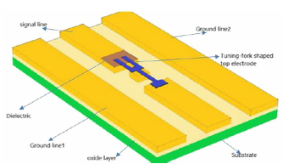

شکل (3-22) کلید MEMS در پیکربندی سری که با استفاده از تیر کنسوله‌ای شکل چنگ طراحی شده است [46].

1. پیکربندی شنت[28] (موازی) RF

کلیدهای موازی RF پرکاربردترین نوع کلید در طراحی‌های RF هستند، زیرا عملکرد RF بهتری حتی در فرکانس‌های بالاتر ارائه می‌دهند [47]. کلیدهای MEMS با پیکربندی شنت معمولا کلیدهای خازنی با ساختار تیغه‌ای پل هستند. دلیل استفاده از کلیدهای خازنی در شنت این است که این کلیدها حتی در فرکانس‌های بالاتر، خاصیت ایزولاسیون (جداسازی) بهتری ارائه می‌دهند و در حین کار، افت سیگنال را به حداقل می‌رسانند.

تنها مشکل کلیدهای شنت با مفهوم خازنی، دی‌الکتریک استفاده شده بین دو الکترود است که ممکن است باعث چسبندگی[29] شود. در مقاله [48]، یک کلید خازنی شنت RF MEMS طراحی شده است (شکل (23-3) را ببینید) و مدل‌سازی الکترومغناطیسی ارائه شده‌است. کلید نشان داده شده در شکل (23-3) به عنوان پیکربندی پشتیبان رسانای کلید خازنی شنت شناخته می‌شود. مدل مدار کلید نیز در سمت راست نشان داده شده است. C ظرفیت معادل خازن‌های حالت بالا و پایین، L اندوکتانس و R مقاومت هستند. همه این موارد به صورت موازی با خط انتقال با امپدانس Z قرار گرفته‌اند. کلید طراحی شده ارائه شده در شکل (23-3) یک کلید پایه است و همین کلید توسط بسیاری از محققان با بهینه‌سازی ساختار پل تیغه‌ای و استفاده از ساختارهای مختلف، طراحی شده است.

در [49]، یک طراحی کلید شنت RF MEMS با استفاده از ساختار تیرچه‌ای مشبک ارائه شده‌است. نتایج بدست آمده نشان می‌دهد که اتلاف بازگشت کمتر از 0.1 دسی‌بل، اتلاف درج حدود 0.15 دسی‌بل و ایزولاسیون بیشتر از ۲۰ دسی‌بل برای کاربردهای باند K تا Ka برای محدوده فرکانسی ۱۸ تا ۳۳ گیگاهرتز می‌باشد.

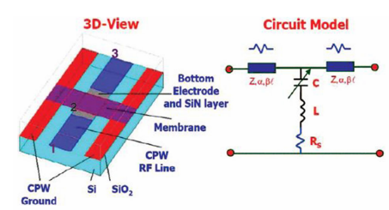

شکل (3-23) نمای سه بعدی از یک کلید شنت (موازی) RF MEMS و نمایش مدل مدار آن [48].

1. پیکربندی‌های ترکیبی (سری-موازی/موازی-سری) RF

کلید MEMS بسته به کاربرد در دو پیکربندی سری-موازی یا موازی-سری مورد استفاده قرار می‌گیرد. در مقاله [50]، این نوع کلید با پیکربندی سری-موازی توسط یوآن-وی یو و همکاران (۲۰۰۹) طراحی شده است و مدار معادل مدل آن در شکل (24-3) نشان داده شده است.

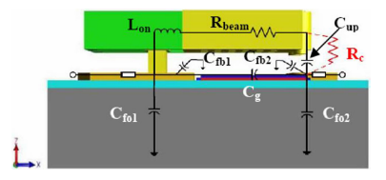

شکل (3-24) مدل معادل کلید سری-موازی RF MEMS [50].

در اینجا، به خوبی قابل مشاهده است که ظرفیت Cg به صورت سری با خط انتقال RF قرار گرفته است، در حالی که Cf01 و Cf02 به صورت موازی با خط انتقال هستند. بنابراین، کل چیدمان، کلید را به یک پیکربندی سری-موازی تبدیل می کند که با خط انتقال RF قرار داده شده است.

در مقاله [51]، یک کلید (RF MEMS) با استفاده از یک محرک واحد ساخته شده است که به صورت سری-موازی با خط انتقال RF قرار گرفته است (شکل (25-3) را ببینید). این کلید برای کار در پیکربندی سری-موازی به یک نقطه مشترک برای تحریک نیاز داشت. نمودارهای سطح مدار معادل برای ایزولاسیون، زمانی که هر دو کنتاکت سری و موازی بسته هستند و مدار در حالت بسته قرار دارد، نشان داده شده است.

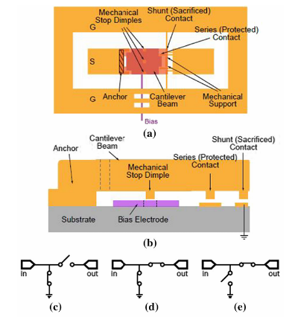

شکل (3-25) طراحی سوئیچ RF MEMS با یک عامل فعال: الف) نمای بالا؛ ب) نمای مقطع؛ ج) مدار در حالت جدایش؛ د) مدار در حالت انتقالی هنگامی که تمام مخاطبان سری و shunt بسته هستند؛ ه) مدار در حالت بسته [51].

[52] یک کلید RF MEMS با پیکربندی سری-موازی بر روی بستر کوارتز ارائه کرده‌اند، همانطور که در شکل (26-3) نشان داده شده است. این کلید نتایج بسیار خوبی را از نظر عملکرد RF نشان می‌دهد و حاکی از آن است که عملکرد RF به دست آمده از ساختار طراحی شده، بسیار بهتر از هر کلید منفردی در پیکربندی سری یا موازی است. نتایج نشان می‌دهند که ایزولاسیون در فرکانس 26 گیگاهرتز برابر با 84.7 دسی‌بل، اتلاف بازگشت کمتر از 60- دسی‌بل و اتلاف درج کمتر از 0.06- دسی‌بل می‌باشد، در حالی که ولتاژ تحریک مورد نیاز برای کلید 23.5 ولت است.

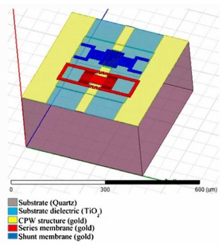

شکل (3-26) یک کلید RF MEMS با پیکربندی سری-موازی بر روی بستر کوارتز [52].

مقاله [48] همچنین یک طراحی سوئیچ سری-موازی را برای بهبود عملکرد RF در فرکانس‌های باند W ارائه کرده‌اند. ساختار برای کاهش افت درجه، افزایش بازگشتی و ایزولاسیون به صورت مدلسازی شده و نتایج 0.7 دسی‌بل، 8- دسی‌بل و 25 دسی‌بل به دست آمد. بنابراین می‌توان اظهار داشت که یکی از تکنیک‌ها برای بهبود عملکرد RF در طراحی سوئیچ MEMS، ساختارهای سری-موازی هستند اما روشن است که پیچیدگی افزایش خواهد یافت و نیاز به منطقه بزرگتری برای قرار دادن سوئیچ با خطوط انتقال دارد.

در جدول (6-3)، خلاصه‌ای از کلیدهای مقاومتی، خازنی و دیافراگمی با در نظر گرفتن مزایا، محدودیت‌ها، استراتژی‌های بهبود و توصیه‌ها ارائه شده است.

جدول (3-6) خلاصه ای از ساختارهای سوئیچ RF MEMS

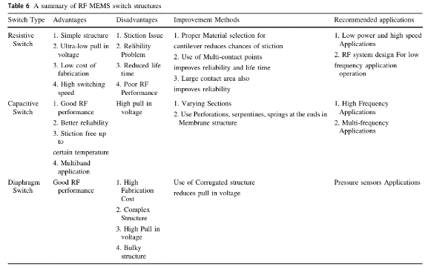

کلیدهای MEMS به دلیل عملکرد بالای خود در عملیات چند فرکانسی، جایگاه منحصر به فردی در طراحی سیستم‌های RF MEMS پیدا کرده‌اند. کلیدهای مقاومتی RF MEMS در سیستم‌های RF MEMS نیاز به ولتاژ بسیار پایینی دارند، بنابراین برای کاربردهای کم‌مصرف، کلید MEMS با کانتیلیور می‌تواند بر هر طراحی کلید دیگری ارجحیت داشته باشد. کلیدهای مقاومتی، کلیدهای تماس فلز با فلز هستند که طول عمر کلید را به دلیل چسبندگی و مشکلات قابلیت اطمینان محدود می‌کنند. با این حال، بهینه‌سازی و انتخاب صحیح مواد، احتمال چسبندگی را کاهش داده و قابلیت اطمینان را بهبود می‌بخشد. روش دیگر برای بهبود قابلیت اطمینان، طراحی کلید با چند نقطه تماس است که می‌تواند قابلیت اطمینان کلید را افزایش دهد.

کلیدهای clamped-clamped پرکاربردترین کلیدهای MEMS هستند زیرا قابلیت اطمینان و عملکرد RF بهتری دارند. آنها می‌توانند در محدوده فرکانسی بالاتر از ۰ تا ۱۰۰ گیگاهرتز یا بیشتر کار کنند. چالش اصلی، ولتاژ جذب (pull-in) است که با کاهش ثابت فنری موثر غشای معلق[30] قابل بهبود است.

کلیدهای دیافراگمی به دلیل اندازه حجیم، طراحی پیچیده و نیاز به ولتاژ جذب بالا چندان محبوب نیستند. تنها مزیت آن‌ها این است که می‌تواند منجر به عملکرد RF خوبی شود.

روش عمده استفاده شده برای فعال‌سازی، فعال‌سازی الکترواستاتیک است زیرا منجر به مصرف کم انرژی، عملکرد سوئیچینگ سریعتر، قابلیت اطمینان بالا و ساختار کوچک‌تر می‌شود. ولتاژ فعال‌سازی نسبتاً بالا است اما روش‌های مختلفی برای کاهش ولتاژ فعال‌سازی به کار گرفته شده است. در این مطالعه، همچنین دیده شده است که سوئیچ‌های مقاومتی و خازنی به صورت تک‌نواره می‌توانند در تنظیمات سری قرار داده شده و ساختارهای سری مرتبط مورد مطالعه قرار گرفته‌اند. سوئیچ‌های خازنی با ساختارهای تیغه‌های-محکم در شانت با خطوط انتقال RF قرار داده شده‌اند تا ایزولاسیون خوب و کاهش اتلاف در فرکانس‌های بالا ارائه دهند. در برخی برنامه‌ها، تنظیمات ترکیبی استفاده می‌شود که در آن یک سوئیچ مقاومتی به صورت سری قرار داده می‌شود و یک سوئیچ خازنی به صورت شانت. بنابراین، می‌توان نتیجه گرفت که ساختارهای سوئیچ RF MEMS برای برنامه‌های مختلف می‌توانند متفاوت باشند و برخی از آن‌ها عملکرد بسیار خوبی را ارائه می‌دهند در حالی که برخی دیگر عملکرد ضعیفی ارائه می‌دهند. بنابراین، انتخاب یک ساختار سوئیچ RF MEMS باید با دقت بسیاری انجام شود.

## 3-2 تشدیدکننده‌های [53] RF-MEMS

تشدید‌کننده‌های RF MEMS به عنوان یک مؤلفه بسیار کاربردی در زمینه ارتباطات بی‌سیم و پردازش سیگنال RF مطرح هستند. این دستگاه‌ها به عنوان اجزاء انتخاب فرکانس عمل می‌کنند که در فرکانس‌های خاص داخل طیف RF رزونانس می‌کنند. با بهره‌گیری از ارتعاشات مکانیکی ساختارهای میکروسکوپی، تشدیدکننده‌های RF MEMS قادرند سیگنال‌های RF را با دقت و کارایی بالا فیلتر، تقویت یا تغییر دهند. ابعاد کوچک، مصرف کم انرژی و پایداری فرکانسی عالی آن‌ها را در برنامه‌های مختلف RF از جمله تراکنش‌گرهای بی‌سیم، سینتیسایزرهای[31] فرکانس و ماژول‌های جلویی RF غیرقابل انکار می‌کند. علاوه بر این، تشدیدکننده‌های RF MEMS مزایایی نسبت به اجزاء فعال سنتی مانند اسیلاتورهای کوارتزی ارائه می‌دهند که شامل زمان پاسخ سریع‌تر، پتانسیل مینیاتوریزاسیون بیشتر و سازگاری با فرآیندهای میکروسازی استاندارد می‌شود.

طراحی و ساخت رزوناتورهای RF MEMS نیازمند ملاحظه دقیق از ویژگی‌های مکانیکی، الکتریکی و موادی است تا به دست‌یابی به عملکرد بهینه بپردازد. انواع مختلفی از هندسه‌های رزوناتور، از جمله ساختارهای کانتیلور، بارچه[32] یا غشایی برای سازگاری با نیازهای خاص برنامه مورد استفاده قرار می‌گیرد. همچنین، تکنیک‌های پیشرفته میکروسازی، از جمله میکروسازی سطحی و ریخت‌شناسی لایه نازک، برای ایجاد ساختارهای رزوناتور دقیق و قابل اعتماد استفاده می‌شود. تحقیقات در این زمینه ادامه دارد و با بررسی مواد نوآورانه، طراحی‌های نوآورانه و ادغام با اجزاء RF تکمیلی، قابلیت‌ها و عملکرد رزوناتورهای RF MEMS را در سیستم‌های ارتباطات بی‌سیم نسل بعدی بهبود می‌بخشد.

### 3-2-1 تشدیدکننده‌های کانتیلور

تشدیدکننده‌های کانتیلور RF MEMS، اجزاء بنیادی هستند که در مدارهای RF برای انتخاب فرکانس و پردازش سیگنال استفاده می‌شوند. این رزوناتورها از یک تیر نازک و آویزان شده که در یک سر ثابت است، تشکیل شده‌اند که اجازه می‌دهد آن در فرکانس طبیعی خود به‌طور آزادانه در حال ارتعاش باشد زمانی که تحریک خارجی، مانند ولتاژی که اعمال می‌شود یا نیروی مکانیکی، آن‌را تحریک می‌کند. فرکانس رزونانس کانتیلور توسط ویژگی‌های مکانیکی آن تعیین می‌شود، شامل طول، عرض، ضخامت و ترکیب مواد. با کنترل دقیق این پارامترها در زمان ساخت، رزوناتورهای کانتیلور RF MEMS می‌توانند طوری طراحی شوند که در فرکانس‌های خاص داخل طیف RF رزونانس کنند.

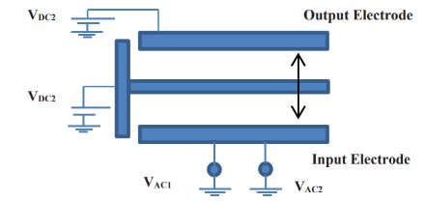

شکل (3-27) تشدید کننده پرتو MEMS برای کاربردهای Mixer-Filter [54]

یکی از مزایای اصلی تشدیدکننده‌های کانتیلور، کیفیت مکانیکی با کیفیت بالا (عامل Q) آن‌ها است، که نشان‌دهنده تیزی قله رزونانس و نرخ انتقال انرژی است. رزوناتورهای با کیفیت Q بالا مقدار انرژی واقعی را کمتر نشان می‌دهند و پهنای باند باریکی دارند، که آن‌ها را برای برنامه‌های انتخاب فرکانس با دقت و استقامت بالا مناسب می‌کند، مانند فیلترها و اسیلاتورهای RF. علاوه بر این، رزوناتورهای کانتیلور با تکنیک‌های میکروسازی استاندارد سازگار هستند، که تولید انبوه و ادغام با سایر اجزاء RF بر روی یک تراشه را امکان‌پذیر می‌کند. این ویژگی‌ها باعث می‌شود تشدیدکننده‌های کانتیلور RF MEMS منابع ارزشمندی در سیستم‌های ارتباطات بی‌سیم مدرن باشند، جایی که کنترل دقیق فرکانس و اندازه کوچک از اهمیت بیشتری برخوردار است.

### 3-2-2 تشدیدکننده‌های غشایی RF-MEMS

تشدیدکننده‌های غشایی RF MEMS از دیگر اجزاء اساسی در مدارهای RF برای انتخاب فرکانس و پردازش سیگنال استفاده می‌شوند. این رزوناتورها از یک غشا نازک و انعطاف‌پذیر که بر روی یک زیرنویس آویزان است، تشکیل شده‌اند. زمانی که با یک محرک خارجی مانند ولتاژ یا نیروی مکانیکی تحریک می‌شوند، غشا به فرکانس طبیعی خود ارتعاش می‌آید. فرکانس رزونانس این رزوناتورها توسط ویژگی‌های مکانیکی غشا تعیین می‌شود، از جمله تنش، ضخامت، و انعطاف‌پذیری مواد. با تغییر این پارامترها در فرآیند ساخت، می‌توان رزوناتورهای غشایی RF MEMS را طراحی کرد تا در فرکانس‌های خاص داخل طیف RF رزونانس داشته باشند.

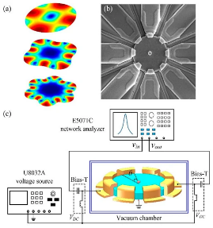

شکل (3-28) الف) شکل‌های مود مرتبه دوم، چهارم و ششم رزوناتورهای WGM، ب) (SEM) از رزوناتور ساخته شده ج) و راه‌اندازی اندازه‌گیری رزوناتورهای WGM [55]

یکی از ویژگی‌های بارز تشدیدکننده‌های غشایی RF MEMS کیفیت مکانیکی بالا آن‌ها است که نشان‌دهنده تیزی قله رزونانس و کاهش کمتر انرژی است. رزوناتورهای با کیفیت Q بالا توانایی ارائه پهنای باند باریک و انتخاب فرکانس با دقت بیشتری را دارند، که در برنامه‌های ارتباطات بی‌سیم و سیستم‌های RF پرکاربرد هستند. علاوه بر این، رزوناتورهای غشایی RF MEMS از نظر ابعاد و مصرف انرژی کم، بسیار مناسب برای اندازه‌گیری در سیستم‌های کوچکتر و توانمند محسوب می‌شوند، از جمله سنسورهای بی‌سیم و دستگاه‌های پزشکی تزریقی.

### 3-2-2 تشدیدکننده‌های پرتو

رزوناتورهای تیغه RF MEMS، اجزاء پرکاربرد استفاده شده در مدارهای RF برای انتخاب فرکانس و پردازش سیگنال هستند. این رزوناتورها از یک ساختار تیغه‌ی آویزان که زمانی که توسط یک نیروی خارجی یا ولتاژ تحریک می‌شود، در فرکانس طبیعی خود ارتعاش می‌آید، استفاده می‌کنند. فرکانس رزونانس رزوناتور تیغه توسط ویژگی‌های مکانیکی آن مشخص می‌شود، شامل طول، عرض، ضخامت و ترکیب مواد. با تنظیم دقیق این پارامترها در فرآیند ساخت، تشدیدکننده‌های تیغه RF MEMS می‌توانند طوری طراحی شوند که در فرکانس‌های خاص داخل طیف RF رزونانس داشته باشند.

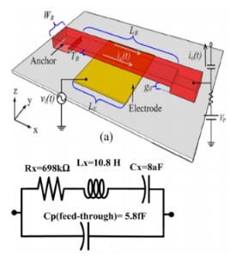

شکل (3-29) نمای سه بعدی تشدید کننده MEMS پرتو C-C با بایاس و سیگنال های لازم [56]

یکی از مزایای مهم تشدیدکننده‌های تیغه، پایداری و دقت فرکانس عالی آن‌ها است. به دلیل ویژگی‌های مکانیکی و طراحی آن‌ها، تشدیدکننده‌های تیغه می‌توانند پهنای باند‌های باریک و قله‌های رزونانس با کیفیت بالایی (عامل Q) ارائه دهند. این ویژگی آن‌ها را برای برنامه‌هایی که نیاز به کنترل دقیق فرکانس و پایداری فرکانس بالا دارند، مانند ارجاعات فرکانس و فیلترها در سیستم‌های ارتباطات RF، مناسب می‌سازد. علاوه بر این، رزوناتورهای تیغه RF MEMS از نظر فنی با تکنیک‌های میکروسازی استاندارد سازگار هستند، که تولید انبوه و ادغام با سایر اجزاء RF بر روی یک تراشه را امکان‌پذیر می‌کند. این ویژگی‌ها رزوناتورهای تیری RF MEMS را به عنوان عناصر کلیدی در پیشرفت فناوری‌های ارتباطات بی‌سیم مدرن معرفی می‌کند.

### 3-2-3 تشدیدکننده‌های پیزوالکتریک

رزوناتورهای پیزوالکتریک RF MEMS از جمله اجزاء مهم در مدارهای RF برای انتخاب فرکانس و پردازش سیگنال هستند. این رزوناتورها از مواد پیزوالکتریک استفاده می‌کنند که در پاسخ به ولتاژ اعمال شده شکل تغییر می‌دهند و ارتعاشات مکانیکی را در فرکانس‌های خاصی ایجاد می‌کنند. فرکانس رزونانس این رزوناتورها توسط ویژگی‌های مکانیکی و الکتریکی آن‌ها تعیین می‌شود، شامل شکل و اندازه رزوناتور و ویژگی‌های مواد پیزوالکتریکی. با استفاده از ویژگی‌های این مواد و طراحی مناسب، می‌توان رزوناتورهای پیزوالکتریک RF MEMS را برای رزونانس در فرکانس‌های دقیق در طیف RF بهینه‌سازی کرد.

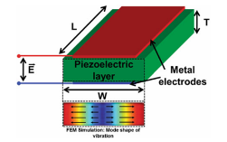

شکل (3-30) نمای ماکت یک تشدید کننده پیزوالکتریک ارتعاشی جانبی معمولی [57]

یکی از مزایای برجسته رزوناتورهای پیزوالکتریک RF MEMS، سرعت پاسخ سریع آن‌ها است. به دلیل ویژگی‌های پیزوالکتریکی، این رزوناتورها به سرعت ارتعاشات مکانیکی را ایجاد می‌کنند، که منجر به تولید سیگنال‌های RF با فرکانس‌های بالا و پاسخ فوری می‌شود. این خاصیت باعث می‌شود رزوناتورهای پیزوالکتریک RF MEMS برای کاربردهایی که نیاز به سرعت و پاسخ فوری دارند، مانند مدولاسیون و دمدولاسیون فرکانس در سیستم‌های RF، بسیار مناسب باشند. علاوه بر این، این رزوناتورها از نظر فنی با سایر اجزاء RF قابل ادغام هستند، که امکان ایجاد سیستم‌های RF کامل و بسیار کارآمد را فراهم می‌کند.

### 3-2-4 تشدیدکننده‌های پیچشی[33]

رزوناتورهای پیچشی RF MEMS اجزاء اساسی استفاده شده در مدارهای RF برای انتخاب فرکانس و پردازش سیگنال. این رزوناتورها از یک ساختار با ارتعاش پیچشی که زمانی که توسط یک نیروی خارجی یا ولتاژ تحریک می‌شود، در اطراف محور خود پیچش می‌کند، استفاده می‌کنند. فرکانس رزونانس رزوناتور پیچشی توسط ویژگی‌های مکانیکی آن، مانند سختی پیچشی و لحظه‌اینرسی ساختار تعیین می‌شود. با کنترل دقیق این پارامترها در فرآیند ساخت، رزوناتورهای پیچشی RF MEMS می‌توانند طوری طراحی شوند که در فرکانس‌های خاص داخل طیف RF رزونانس داشته باشند.

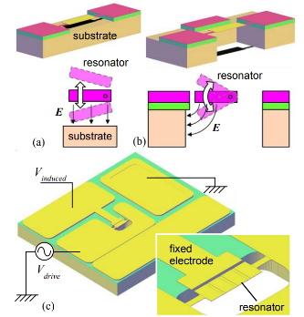

شکل (3-31) سنسور مادون قرمز خنک نشده با استفاده از تشدید کننده پیچشی و تشخیص الکترواستاتیک [58].

یکی از مزایای بارز رزوناتورهای پیچشی، کوچکی ابعاد و مصرف انرژی کم آن‌هاست. به دلیل ساختار با ارتعاش پیچشی، این رزوناتورها انتقال انرژی بهینه را نشان می‌دهند و برای حفظ ارتعاشات به حداقل انرژی نیاز دارند. این ویژگی باعث می‌شود که برای سیستم‌های RF کوچک و حساس به انرژی، مانند سنسورهای بی‌سیم و دستگاه‌های پزشکی تزریقی، بسیار مناسب باشند. علاوه بر این، رزوناتورهای پیچشی از نظر فنی با تکنیک‌های میکروسازی استاندارد سازگار هستند، که تولید انبوه و ادغام با سایر اجزاء RF بر روی یک تراشه را امکان‌پذیر می‌کند. این ویژگی‌ها رزوناتورهای پیچشی RF MEMS را به عنوان دارایی‌های ارزشمند در توسعه فناوری‌های پیشرفته ارتباطات بی‌سیم معرفی می‌کند.

### **3-2-5 مروری بر روش‌های افزایش ضریب کوپلاژ تشدید‌کننده‌های برپایه ALN** [59]

برای غلبه بر محدودیت فناوری[34]BAW، تحقیقات پیشنهاد کرده‌اند از رزوناتورهای MEMS پیزوالکتریک به نام رزوناتورهای موجLWR[35]، رزوناتورهای مد کنتور CMR[36] یا رزوناتورهای مد لرزش جانبی LVR[37] استفاده شود که فرکانس آنها توسط ابعاد جانبی الکترود آن تعریف می شود. سرعت فاز بالای AlN[38] امکان ساخت رزوناتورهایی با فرکانس رزونانس تا 4 گیگاهرتز را به همراه قابلیت تنظیم‌پذیری با لیتوگرافی نوری فراهم می‌کند، زیرا موج لِمب عمدتاً توسط الکترودهای انگشتی‌شده (IDEs) برانگیخته می‌شود. با این حال، یکی از معایب رایج این رزوناتورها ضریب اتصال موثر (k2eff) است که حداکثر پهنای باند قابل دستیابی یک فیلتر خاص ساخته شده با این رزوناتورها را تعیین می کند، که در حدود 2% است که بسیار کمتر از رزوناتورهای BAW (معمولاً حدود 7%) است و برای کاربرد فیلتر باندی در سیستم‌های فرونت‌اند RF به اندازه کافی بالا نیست.

در این کار، نویسندگان سعی خواهند کردند تا تلاش‌های صورت گرفته در بهبود k2eff رزوناتورهای پیزوMEMS از جامعه تحقیقاتی در 15 سال گذشته را بررسی کنند، به‌طور اصلی از سه رویکرد زیر: اتصال موج جانبی با موج عمودی، تحریک موج دوبعدی جانبی، و همچنین اتصال موج دوبعدی جانبی با موج عمودی. [59]

#### 3-2-5-1 کوپل‌شدن موج جانبی با موج عمودی

یکی از رویکردهای محققان برای بهبود k2eff رزوناتورهای موج لِمب MEMS پیزوالکتریک، کوپل کردن موج جانبی با موج عمودی است که علاوه بر d31، از مقدار بالاتر d33 در AlN نیز بهره می‌گیرد. در این رویکرد، دو زیرمجموعه وجود دارد: زیرمجموعه اول، رزوناتور مد لایه‌مقاطع متقاطع (CLMR[39]) یا رزوناتور مد ضخامت متناوب با کوپل جانبی (LCAT[40]) است، و زیرمجموعه دوم شامل رزوناتور مد دو بعدی (2DMR[41])، رزوناتور حجمی با کوپل آکوستیک (CBAR[42]) و میله‌های رزونانسی دو بعدی (2DRR[43]) می‌شود. تفاوت اصلی بین این دو زیرمجموعه، نحوه اعمال سیگنال‌های الکتریکی به الکترودها است. در زیرمجموعه اول، سیگنال‌های با قطبیت‌های مخالف به IDE‌های مجاور و همچنین به IDEهای با موقعیت جانبی یکسان اما در طرف مقابل لایه پیزوالکتریک اعمال می‌شود. در حالی که برای زیرمجموعه دوم، سیگنال با قطبیت یکسان به IDE‌های مجاور اعمال می‌شود، اما سیگنال‌ها با قطبیت‌های مخالف به IDE‌های طرف مقابل لایه پیزوالکتریک اعمال می‌شود.

همانطور که گفته شد، CBAR به بالاترین k2eff یعنی 7.9% در بین تمام رویکردها دست یافته‌است. با این حال، محدودیت این روش آن است که دستیابی به چنین k2eff بالایی نیازمند فاصله‌ای بسیار کم بین دو الکترود انگشتی مجاور (تنها ۲۰۰ نانومتر) است که چالش بزرگی را برای فرآیند لیتوگرافی نوری و مرحله‌ی زدایش بعدی ایجاد می‌کند. در حالی که برای 2DRR، k2eff به میزان 4.7% به دست آمده است؛ اما چالش این روش، کنترل عمق زدایش، زدایش جزئی AlN با استفاده از زدایش زمان‌بندی‌شده است که تأثیر منفی بر روی یکنواختی ویفر در سطح ویفر می‌گذارد.

#### 3-2-5-2 تحریک موج‌های دو بعدی

در بحث کوپل کردن موج جانبی با موج عمودی، الکترودها از نوع انگشتی‌شده (IDE) هستند. اما سون و همکاران به جای الکترودهای انگشتی‌شده، از ساختار مستطیلی یا الماسی شکل به عنوان الکترود استفاده کردند که منجر به ایجاد میدان الکتریکی دو بعدی می‌شود و این میدان الکتریکی دو بعدی به نوبه خود، موج جانبی آکوستیک دو بعدی را برانگیخته می‌کند.

همانطور که نشان داده شده است، با برانگیختن موج جانبی دو بعدی، می‌توان k2eff بالاتری نسبت به موج جانبی یک بعدی که توسط الکترودهای انگشتی‌شده برانگیخته می‌شود، به دست آورد. برای رزوناتورهای مد شطرنجی با الکترود مستطیلی، k2eff حدود 4% گزارش شده است، در حالی که k2eff برای رزوناتورهای مد شطرنجی با الکترود الماسی شکل، 5.3% نشان داده شده است. چالش اصلی این رویکرد، نحوه مسیریابی اتصال الکتریکی بین تعداد زیادی از الکترودها است: اگر سیم اتصال پهن باشد که چالش عکاسی را آسان می‌کند و افت مقاومتی را کاهش می‌دهد، ساختار به طور موثری یک الکترود انگشتی‌شده خواهد شد. از طرف دیگر، برای حفظ موثر میدان الکتریکی دو بعدی، ضروری است که عرض سیم اتصال بسیار کوچکتر از عرض الکترود نگه داشته شود که این کار تعریف سیم اتصال با استفاده از لیتوگرافی نوری را با چالش قابل توجهی روبرو می‌کند. بنابراین، عرض سیم اتصال یکی از عوامل کلیدی محدود کننده برای رسیدن چنین رزوناتوری به فرکانس رزونانس بالا است.

#### 3-2-5-3 کوپل کردن موج جانبی دو بعدی با موج عمودی

یک رزوناتور حالت LCAT با مش‌ها، که دو رویکرد قبلی یعنی، تحریک موج‌های جانبی دو بعدی و همچنین اتصال آن با موج عمودی را همزمان ترکیب می‌کند، گزارش شده‌است. نمای بالایی و نمای مقطع رزوناتور اساساً یک رزوناتور حالت چکری و یک رزوناتور حالت LCAT است. با استفاده از سیگنال الکتریکی متناوب، یک حالت LCAT دو بعدی مؤثر در داخل همان رزوناتور تولید می‌شود، و انتظار می‌رود که میدان دو بعدی در ارتقای k2eff مؤثرتر از حالت یک بعدی باشد.

## 3-3 تغییردهنده‌های فاز MEMS

تغییردهنده‌های فاز MEMS یک نوع فازشیفتر است که از تکنیک‌های میکروسازی برای ایجاد ساختارهای مکانیکی کوچک روی یک زیرنویس سیلیکونی استفاده می‌کند. این ساختارها با استفاده از سیگنال‌های الکتریکی برای تغییر فاز یک سیگنال الکترومغناطیسی که از دستگاه عبور می‌کند، فعال می‌شوند.

در تغییردهنده‌های فاز MEMS، مکانیزم تغییر فاز به طور معمول شامل تغییر طول مسیر موثر سیگنال است که فاز آن را تغییر می‌دهد. این می‌تواند با جابجایی فیزیکی بخشی از مسیر سیگنال، تغییر شاخص شکست یک محیط، یا تغییر مقاومت خط انتقال انجام شود.

تغییردهنده‌های فاز MEMS چندین مزیت نسبت به فازشیفترهای سنتی دارند، از جمله اندازه کوچک‌تر، مصرف انرژی پایین‌تر و قابلیت ادغام چندین فازشیفتر بر روی یک تراشه تکیه می‌کنند. آن‌ها به طور معمول در آنتن‌های آرایه فازی، سیستم‌های رادار، سیستم‌های ارتباطی و دیگر برنامه‌هایی که نیاز به کنترل دقیق بر فاز یک سیگنال دارند، استفاده می‌شوند.

یک تغییرگر فاز سیلیسی کم اتلاف MEMS در باند ۵۵۰ گیگاهرتز، با استفاده از یک صفحه سیلیکونی مشبک به ضخامت ۳۰ میکرومتر که توسط یک محرک MEMS با تغییر شکل زیاد در صفحه E به داخل و خارج از یک موجبر حرکت می‌کند، به جابجایی‌های فازی دقیق در فرکانس‌های بالا دست می‌یابد. الگوهای شش ضلعی مختلف در صفحه سیلیکونی برای تطبیق امپدانس، یک پرمیابیتی پله‌ای ایجاد کرده و اتلاف بازگشت را کاهش می‌دهند. هنگامی که صفحه سیلیکونی درون موجبر قرار می‌گیرد، سرعت فاز موج ورودی کاهش می‌یابد که منجر به جابجایی‌های فازی مختلف بسته به موقعیت صفحه در داخل موجبر می‌شود. [60]

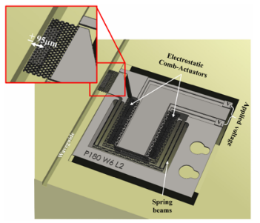

شکل (3-32) تصویرسازی از تغییرگر فاز MEMS که داخل بلوک فلزی قرار گرفته است، در این شکل، موجبر بخشی از بلوک فلزی است. با تحریک دستگاه، صفحه سیلیکونی می‌تواند به داخل و خارج از موجبر حرکت کند و در نتیجه باعث ایجاد جابجایی‌های فازی مختل [60]

تلفات درج اندازه‌گیری شده از تغییردهنده‌ی MEMS سیلیکون با کاهش تلفات، که در فاصله 500 تا 600 گیگاهرتز عمل می‌کند، کمتر از 1.8 دسی‌بل است و تلفات بازگشتی بهتر از 18 دسی‌بل است.

فرایند ساخت تغییرگر فاز سیلیسی کم‌اتلاف MEMS با استفاده از سیلیسیم با مقاومت بالا و اکسید حرارتی به عنوان لایه‌های قربانی، به عملکرد آن کمک می‌کند. این روش با امکان مهندسی کردن permittivity (توانایی عبور جریان الکتریکی در یک ماده) با الگوی حفره‌های شش‌ضلعی، بدون نیاز به مواد رسوب‌نشانی اضافی، به دست می‌آید. این رویکرد در دستیابی به اتلاف درج پایین در تغییرگر فاز کمک می‌کند [60].

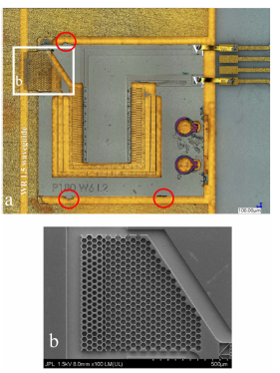

شکل (3-33) (الف) تصویر میکروسکوپی از تغییرگر فاز MEMS که در بلوک اندازه‌گیری نصب شده است. (ب) تصویر میکروسکوپ الکترونی روبشی (SEM) از صفحه مشبک سیلیکونی قبل از جدا شدن از ویفر (پایه). [60]

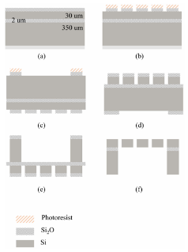

شکل (3-34) جریان فرآیند برای تغییردهنده‌ی MEMS سیلیکون. (الف) تخته SOI (با ضخامت 30 میکرومتر ± 2 میکرومتر / 2 میکرومتر / 350 میکرومتر ± 2 میکرومتر) با TOX 3 میکرومتر. (ب) سطح جلوی تخته الگوبرداری می‌شود. (ج) تخته به صورت معکوس و به روی پشت تخته الگوبرداری می‌شود. (د) سطح جلوی تخته با روش DRIE زدایش می‌شود. (ه) پشت تخته با روش DRIE زدایش می‌شود. (ف) جعبه از پشت با استفاده از زدایش کردن خشک برداشته شده، TOX باقی‌مانده روی جلو هم حذف می‌شود. [60]

آینده تغییردهنده‌های فاز MEMS شامل پیشرفت‌ها و کاربردهای امیدبخش در حوزه‌های مختلف است. ادامه تحقیقات و توسعه در فناوری MEMS می‌تواند منجر به بهبود در معیارهای عملکرد مانند تلفات درج، پهنای باند و دقت فاز شود. یکی از جهات توسعه آینده ادغام تغییردهنده‌های فاز MEMS در فناوری‌های نوظهور مانند سیستم‌های ارتباطی 5G و سیستم‌های رادار میلی‌متری است. تغییردهنده‌های فاز MEMS اندازه کوچک، مصرف انرژی کم و زمان پاسخ سریع را ارائه می‌دهند، که آن‌ها را برای این کاربردهای با فرکانس بالا و عملکرد بالا مناسب می‌سازد.

علاوه بر این، انتظار می‌رود تغییردهنده‌های فاز MEMS نقش حیاتی را در توسعه سیستم‌های پیشرفته آنتن آرایه داشته باشند. این سیستم‌ها امکان جهت‌دهی الکترونیکی و شکل‌دهی دمای آنتن را فراهم می‌کنند، که کنترل پویا و تطبیقی الگوهای آنتن را فراهم می‌کند. تغییردهنده‌های فاز MEMS می‌توانند قابلیت و کارایی این سیستم‌ها را افزایش دهند و کاربردهایی نظیر خودروهای خودران، شبکه‌های ارتباطی بی‌سیم و ارتباطات ماهواره‌ای را فراهم کنند.

علاوه بر این، با پیشرفت تکنیک‌های تولید MEMS، قابلیت‌های اقتصادی و مقیاس‌پذیری تغییردهنده‌های فاز MEMS احتمالاً بهبود خواهد یافت، که منجر به استفاده گسترده‌تر از آن‌ها در صنایع الکترونیک مصرفی، هوافضا، دفاع و بهداشت خواهد شد.

کلیاً، آینده تغییردهنده‌های فاز MEMS با نوآوری‌های مداوم، گسترش دامنه کاربرد و افزایش ادغام آن‌ها در سیستم‌های ارتباطی و حسگری نسل بعدی مشخص می‌شود.

## 3-4 خازن های متغیر MEMS

خازن‌های RF MEMS یک عنصر پرکاربرد در زمینه ارتباطات بی‌سیم و الکترونیک RF را نشان می‌دهند و بهبود‌های قابل توجهی را در عملکرد و قابلیت‌های چندگانه ارائه می‌دهند. این سیستم‌های میکروالکترومکانیک به طور مهندسی طراحی شده‌اند تا با پاسخ به تحریک‌های خارجی مانند ولتاژ یا جابجایی مکانیکی، ظرفیت خود را به‌طور پویا تنظیم کنند، که تنظیم دقیق مدارها و سیستم‌های RF را فراهم می‌کند. با بهره‌گیری از مزایای ذاتی فناوری MEMS از جمله کوچک‌نمایی، مصرف انرژی کم و قابلیت اطمینان بالا، خازن‌های RF MEMS به توسعه دستگاه‌ها و سیستم‌های RF نسل بعدی کمک می‌کنند. توانایی آن‌ها در ارائه ظرفیت قابل تنظیم در یک دامنه وسیع از فرکانس‌ها باعث می‌شود که در برنامه‌هایی نظیر رادیوهای پیوسته، آنتن‌های قابل تنظیم، فیلترهای قابل تنظیم و شبکه‌های هماهنگی تطبیقی ارزشمند باشند، که پیشرفت‌هایی در شبکه‌های ارتباطات بی‌سیم، سیستم‌های رادار و بیشتر را ایجاد می‌کنند.

### 3-4-1 انواع خازن‌های MEMS

#### 3-4-1-1 خازنهاى صفحه اى موازى

خازن‌های MEMS صفحه موازی اجزاء اساسی در سیستم‌های میکروالکترومکانیکی هستند که کنترل چندگانه از ظرفیت را در یک طراحی جمع و جور و کارآمد ارائه می‌دهند. این خازن‌ها از دو صفحه رسانا موازی که توسط یک ماده غیررسانای میانی از هم جدا شده‌اند، تشکیل شده‌اند. با تنظیم فاصله بین صفحات، ظرفیت می‌تواند متغیر شود و این امکان را فراهم می‌کند که مدارها و سیستم‌های الکتریکی به‌صورت دقیق تنظیم شوند. خازن‌های MEMS صفحه موازی که با استفاده از تکنیک‌های میکروسازی مبتنی بر سیلیکون تولید می‌شوند، می‌توانند با سایر اجزاهای MEMS روی یک تراشه تجمیع شوند. معمولاً مکانیزم تنظیم ظرفیت شامل عملکرد الکترواستاتیک است، به‌طوری‌که ولتاژی که بین صفحات اعمال می‌شود، نیروی جذبی بین آن‌ها ایجاد می‌کند و باعث می‌شود آن‌ها به‌هم نزدیک‌تر یا دورتر شوند و ظرفیت تغییر کند. این خازن‌ها در مدارهای RF نظیر شبکه‌های هماهنگی تطبیقی، فیلترهای قابل تنظیم و رادیوهای پیوسته که از اندازه کوچک، مصرف انرژی پایین و زمان پاسخ سریع آن‌ها بهره می‌برند، کاربردهای وسیعی دارند.

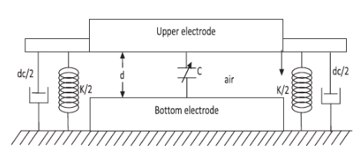

شکل (3-35) ساختار خازن با صفحات موازی متغییر [61] mems

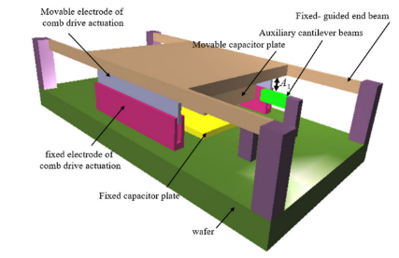

شکل (3-36) یک خازن متغیر مبتنی بر MEMS جدید با استفاده از شانه الکترواستاتیک عمودی [62]

خازن‌های MEMS صفحه موازی چندین مزیت را نسبت به طراحی‌های سنتی خازن ارائه می‌دهند که شامل کوچک‌نمایی، مقیاس‌پذیری و توانایی دستیابی به سطوح بالایی از ادغام هستند. علاوه بر این، سازگاری آن‌ها با فرآیندهای استاندارد تولید سیلیکون، تولید انبوه به هزینه کم را فراهم می‌کند و ادغام با الکترونیک CMOS را تسهیل می‌کند. این خازن‌ها دارای پتانسیل عظیمی برای کاربردهای در سیستم‌های ارتباطات بی‌سیم، شبکه‌های حسگر، دستگاه‌های پزشکی و بیشتر هستند که به پیشرفت‌های در فناوری مبتنی بر MEMS و امکانات نوآورانه برای حل چالش‌های مهندسی نوظهور کمک می‌کنند.

#### 3-4-1-2 خازن‌های شانه‌ای [63]

خازن شانه‌ای از دو بخش تشکیل شده است: یک بخش ثابت به نام استاتور و یک بخش متحرک به نام شاتل. استاتور خود به دو بخش دیگر به نام‌های استاتور بالایی و استاتور پایینی تقسیم می‌شود. شاتل در راستای محور y بین بخش‌های استاتور حرکت می‌کند. هر دو استاتور (بالایی و پایینی) ۲۶ انگشت دارند. هر طرف شاتل نیز ۲۵ انگشت دارد. در ابتدا همپوشانی انگشت‌های استاتور و شاتل ۳۰ میکرومتر است. شاتل قابل حرکت با چهار تیر بلند متصل شده است و انتهای دیگر تیرها همانطور که در شکل 41 نشان داده شده است، لنگرگذاری شده‌اند.

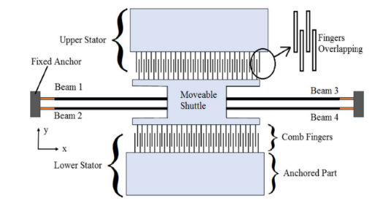

شکل (3-37) خازن شانه ای [63] MEMS

زمانی که ولتاژ ورودی به خازن انگشتی اعمال می‌شود، بار الکتریکی شروع به تجمع روی انگشت‌های خازن می‌کند. با افزایش ولتاژ ورودی، بار ذخیره شده نیز افزایش می‌یابد. پس از رسیدن به سطح خاصی از ولتاژ ورودی، شاتل شروع به حرکت در جهت عمودی (یعنی در راستای محور y) می‌کند و به دلیل افزایش ناحیه همپوشانی بین انگشت‌ها، بار الکتریکی بیشتری روی آن‌ها ذخیره می‌شود. با افزایش همپوشانی انگشت‌ها، تیغه‌های بلند کشیده می‌شوند و انرژی در برابر نیروی الاستیک موجود در تیغه‌ها ذخیره می‌شود. انگشت‌های استاتور و شاتل برای جلوگیری از تماس و اتصال کوتاه، 3 میلی‌متر از یکدیگر فاصله دارند. طول هر انگشت (متحرک و ثابت) 60 میلی‌متر است.

طراحی خازن‌های تراشه‌ای MEMS نیازمند ملاحظه دقیقی از پارامترهایی مانند هندسه انگشتان شانه، فاصله و خواص مواد است تا عملکرد بهینه شود. فنون ساخت مانند میکروسازی سطحی یا میکروسازی حجمی برای ایجاد ساختارهای دقیق شانه بر روی زیرمحیط‌های سیلیکونی استفاده می‌شود. علاوه بر این، ادغام با اکتواتورهای MEMS برای کنترل دقیق و عملکرد قابل اطمینان الزامی است. این خازن‌ها کاربردهایی در فیلترهای قابل تنظیم، شبکه‌های تطبیقی تطبیقی و ارسال‌کننده‌های کنترل‌شده بر ولتاژ دارند که از اندازه کوچک، مصرف انرژی کم و دامنه تنظیم بالا بهره می‌برند. علاوه بر این، پیشرفت‌های در فرآیندهای ساخت MEMS و مواد امیدوارنده‌ای برای بهبود عملکرد و ادغام خازن‌های تراشه‌ای MEMS دارند و راه را برای طراحی‌های نوآورانه RF و آنالوگ می‌بندند.

#### 3-4-1-3 خازن قابل‌تنظیم [64]

به طور کلی، یک خازن قابل تنظیم MEMS از یک صفحه ثابت و یک صفحه متحرک تشکیل شده است. متداول‌ترین خازن قابل تنظیم MEMS که در مقاله [64] به آن پرداخته شده است، در شکل ((38-3) الف، ب) نشان داده شده است. در واقع، این خازن از دو صفحه موازی تشکیل شده است: یک صفحه ثابت و یک صفحه متحرک. ظرفیت خازن با تغییر فاصله بین این دو صفحه تعدیل می‌شود. صفحه متحرک باید حرکت کند و در نقطه کشش (Pull-in) طراحی شده، نگه داشته شود. دغدغه اصلی در این مقاله [64]، بهبود خواص عملکرد ردیابی صفحه قابل بارگذاری و قابل جابجایی با در نظر گرفتن نویز اندازه‌گیری، دینامیک ناخواسته نادیده گرفته شده، اختلال خارجی و مصرف انرژی است.

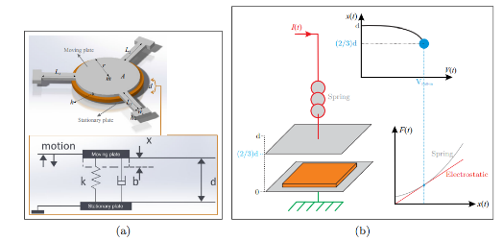

شکل (3-38) الف) مدل خلاصه شده یک خازن قابل تنظیم میکروسیستم‌های الکترومکانیکی، ب) در نقطه کشش (Pull-in)، صفحه متحرک به یک سوم اولین فاصله خود نسبت به صفحه ثابت می‌رسد. [64]

خازن‌ها از این نوع در اکتواتورهای MEMS برای تنظیم فضایی بین الکترودها یا تغییر ضخامت دی‌الکتریک موثر استفاده می‌شوند، بدین ترتیب ظرفیت را تغییر می‌دهند. با اعمال ولتاژ کنترل، ساختار MEMS می‌تواند با دقت تنظیم شود تا مقدار ظرفیت مورد نظر را به‌دست آورد، که این امکان را به وجود می‌آورد که در سیستم‌هایRF، چابکی فرکانسی و بازپویش پذیری را فراهم سازد. خازن‌های تنظیم‌پذیر MEMS مزایایی از جمله اندازه کوچک، مصرف انرژی کم و پاسخ سریع نسبت به همتایان سنتی خود دارند که این ویژگی‌ها آنها را برای ارتباطات بی‌سیم، سیستم‌های رادار و سایر کاربردهای RF مناسب می‌سازد که کنترل دقیق بر پاسخ فرکانسی بسیار موثر است.

#### 3-4-1-4 وراکتورهای دیودی [65]

واراکتورهای دیجیتال MEMS مانند یک کلید خازنی MEMS معمولی عمل می‌کنند که بر اساس حرکت مکانیکی در جهت جانبی یا عمودی برای دستیابی به حالات روشن و خاموش (روبیز، ۲۰۰۳) کار می‌کنند. این واراکتورها معمولاً از آرایه‌ای از کلیدهای شنت تشکیل شده‌اند که روی هادی مرکزی یک راهنمای هم‌سطح (CPW) معلق هستند. برای دستیابی به طراحی واراکتور دیجیتال، هر دو انتهای کلیدها به زمین متصل می‌شوند. الکترود پایین زیر بیم، نیروی محرکه الکترواستاتیکی را تأمین می‌کند، در حالی که ظرفیت RF بین بیم معلق و خط انتقال ایجاد می‌شود.

کمترین ظرفیت زمانی حاصل می‌شود که همه کلیدها در موقعیت بالا قرار داشته باشند؛ در حالی که حداکثر ظرفیت زمانی به دست می‌آید که همه بیم‌ها به پایین کشیده شوند. در حالت سکون (بالا)، کمترین ظرفیت، Cu را می‌توان به صورت زیر محاسبه کرد.

|  |  |
| --- | --- |
| (3-3) | $$C_{u}=\frac{ε_{0}A}{g_{0}+\frac{t_{d}}{ε_{r}}}+C_{f}$$ |

که ε0 = 8.854 × 10−12 ضریب گذردهی فضای آزاد است، A مساحت تماس هر دو صفحه است، g0 فاصله اولیه است، td ضخامت دی‌الکتریک و εr ثابت دی‌الکتریک نسبی است. به طور معمول، میدان حاشیه اضافی، Cf زمانی که کلید در موقعیت بالایی قرار دارد، حدود 20 تا 60 درصد از کل ظرفیت را تشکیل می دهد حداکثر ظرفیت واراکتور در موقعیت پایین، Cd توسط رابطه‌ی زیر داده می شود.

|  |  |
| --- | --- |
| (3-4) | $$C_{d}=\frac{ε_{0}ε_{r}A}{t_{d}}$$ |

نسبت کلی ظرفیت یک واراکتور دیجیتال به صورت زیر تعریف می‌شود:

|  |  |
| --- | --- |
| (3-5) | $$C_{r}=\frac{C_{d,max}}{C_{u,min}}$$ |

شکل (39-3) نمای بالایی خازن دیجیتال قابل تنظیم پیشنهادی را نشان می‌دهد. این طرح از کلیدهای شنت خازنی با وزن دودویی ۵ بیتی بر روی یک خط انتقال راهنمای هم‌سطح (CPW) تشکیل شده است. مقادیر ظرفیت وزن‌دهی دودویی با تغییر دادن نواحی تماس بین هادی مرکزی خط CPW و پل‌ها با استفاده از روابط (3-3) و (3-5) محاسبه می‌شوند.

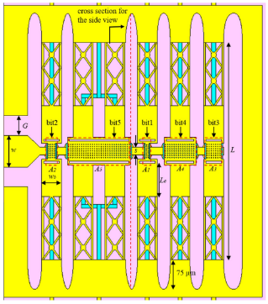

شکل (3-39) وارکتور دیجیتال 5 بیتی RF-MEMS [65]

واراکتور RF MEMS برای دستیابی به محدوده تنظیم و فاکتور Q بالا با استفاده از فناوری SU-8 توسعه یافته است. ظرفیت پارازیتی با بالا بردن واراکتور از بستر سیلیکون با پوشش چرخشی لایه SU-8 زیرلایه، همانطور که در شکل (40-3) نشان داده شده است، کاهش می‌یابد، بنابراین محدوده تنظیم آن را به طور قابل توجهی افزایش می‌دهد. ضخامت لایه SU-8 (tsu-8) برای به دست آوردن نسبت ظرفیت و فاکتور Q بهینه، از ۰ تا ۳۰ میکرومتر تغییر داده شده است. علاوه بر آن، از SU-8 به عنوان تکیه‌گاه جانبی برای تیرهای واراکتور نیز استفاده می‌شود. برای بهبود توان قابل تحمل طرح، یک تیر افقی جدید با ساختار خرپای آلومینیومی به ضخامت ۲ میکرومتر همانطور که در شکل (41-3) نشان داده شده است، پیشنهاد می‌شود.

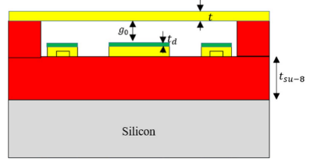

شکل (3-40) نمای جانبی وارکتور MEMS [65].

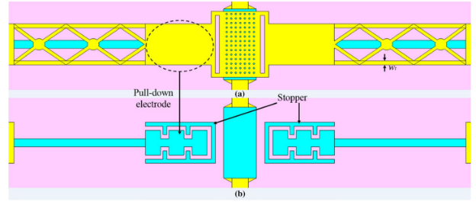

شکل (3-41) الف) نمای بالایی کشش جانبی و توقف‌گر به همراه تیغه، ب) کشش جانبی و توقف‌گر در زیر تیر [65].

یكی از مهم‌ترین خرابی‌های واراکتورهای RF میکروسیستم‌های الکترومکانیکی، چسبندگی ناشی از اثرات بارگذاری دی‌الکتریک است. یکی از روش‌های مؤثر برای جلوگیری از این مشکل، جداسازی الکترودهای RF و DC برای تحریک کلید است. بنابراین، برای افزایش قابلیت اطمینان واراکتور، از پیکربندی کشش جانبی و طراحی توقف‌گر جدیدی استفاده شده است. جزئیات طراحی توقف‌گر در شکل (3-41) نشان داده شده است. شکافی به اندازه 0.5 میکرومتر که بین پد محرک و تیر بالایی در حالت پایین وجود دارد، از تماس مستقیم آنها جلوگیری می‌کند. همچنین شکل نیم‌بیضی در زمین، همانطور که در شکل (39-3) نشان داده شده است، شکاف ظرفیت انگلی را بیشتر کاهش می‌دهد. خلاصه پارامترهای طراحی پیشنهادی در جدول (7-3) نشان داده شده است.

جدول (3-7) ابعاد دقیق وارکتور دیجیتال

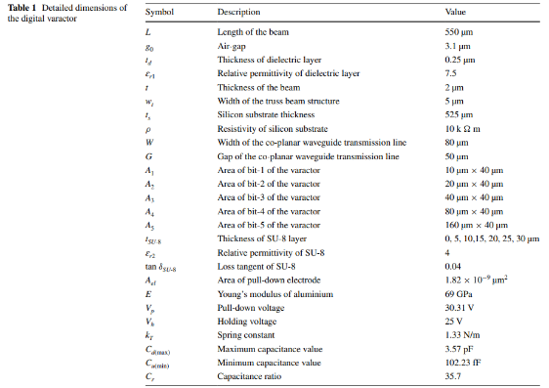

طراحی پیشنهادی واراکتور MEMS برای ارزیابی و تحلیل ویژگی‌های RF آن، در نرم‌افزار CST Microwave Studio شبیه‌سازی شده است. بهینه‌سازی ضخامت لایه SU-8 با تغییر این ضخامت برای دستیابی به دو هدف اصلی، یعنی نسبت بالای ظرفیت و بهبود فاکتور Q، انجام شده است. از طرف دیگر، تحلیل مکانیکی ساختار تیر از طریق نرم‌افزار CoventorWare انجام شده است.

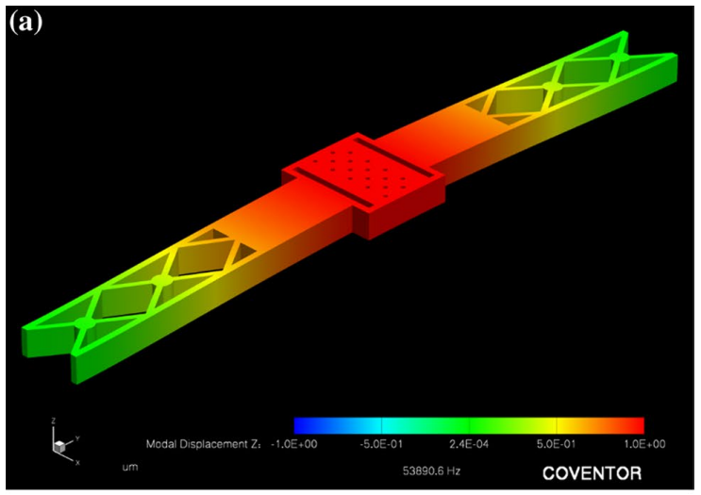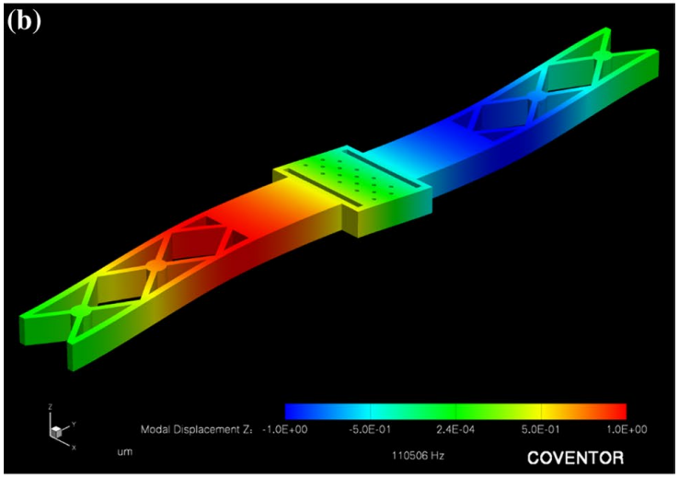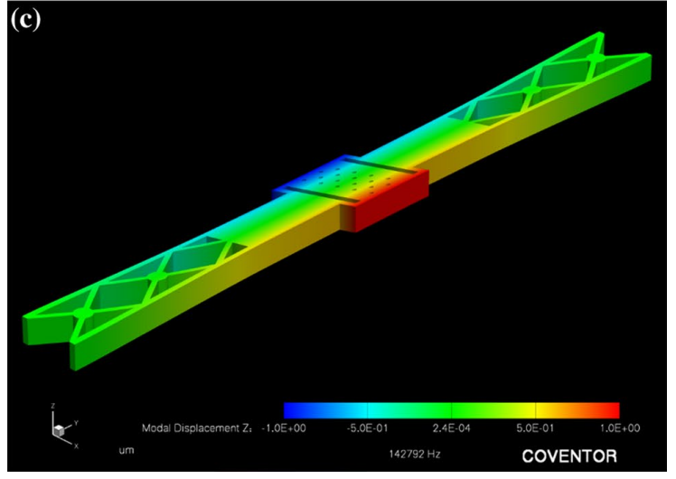

شکل (3-42) فرکانس‌های رزونانس مکانیکی تیغه در فرکانس های الف) 53.9کیلوهرتز ب) 110.5 کیلوهرتز ج) 142.8 کیلوهرتز.

##### 3-4-1-4-1 فرآیند ساخت

در زیر، به مرور کلی فرآیند ساخت پیشنهادی در مقاله‌ی [65] برای طراحی واراکتور اشاره شده است. فرآیند ساخت واراکتور MEMS از چندین مرحله تشکیل شده است که با استفاده از نمودار زیر در شکل (43-3) شرح داده شده است.

یک ویفر سیلیکونی با مقاومت بالا به ضخامت ۵۲۵ میکرومتر به عنوان زیرلایه انتخاب شده است. برای فرآیند ساخت، در کل به پنج ماسک نیاز است. ابتدا، لایه‌ای به ضخامت ۲۰ میکرومتر از SU-8 روی سطح ویفر سیلیکونی با پوشش چرخشی نشاندده می‌شود.

سپس، SU-8 برای تبخیر حلال، پخت ابتدایی[44] می‌شود تا قبل از تابش نور ماوراء بنفش (UV)، آماده شود. بعد از آن، پخت بعد از نوردهی [45]انجام می‌گیرد. برای ایجاد پیوندهای عرضی بیشتر و سفت شدن لایه SU-8، پخت نهایی[46] در دمای 210 درجه سانتی‌گراد به مدت 1 ساعت ضروری است. لازم به ذکر است که به عنوان یک اقدام احتیاطی، SU-8 را نمی‌توان در دمای بسیار بالا (بالاتر از 300 درجه سانتی‌گراد) پخت کرد زیرا باید از ترک خوردن فیلم جلوگیری شود و باید از دمای فرآیندهای بعدی بالاتر باشد تا بتواند در برابر آن دما مقاومت کند.

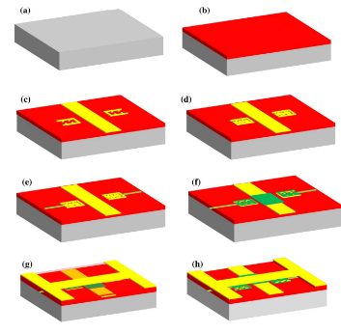

شکل (3-43) فرآیند پیشنهادی ساخت دستگاه‌ها. الف) سیلیکون با مقاومت بالا. ب) پوشش چرخشی SU-8 پ) رسوب‌گذاری و الگویابی آلومینیوم برای CPW و متوقف‌کننده. ت) رسوب‌گذاری و الگویابی آلومینیوم برای الکترود پایین‌آورنده. ث) رسوب‌گذاری و الگویابی TaN برای خط بایاس. ج) رسوب‌گذاری و و الگویابی Si3N4 برای لایه دی‌الکتریک. چ) رسوب‌گذاری لایه دپازیت شده و CMP. ح) حذف لایه دپازیت شده . مستطیل خاکستری سیلیکون، مستطیل قرمز SU-8، مستطیل زرد آلومینیوم، مستطیل سبز روشن TaN، مستطیل سبز تیره Si3N4، مستطیل صورتی لایه دپازیت شده.

برای این فرآیند، دمای فرآیندهای بعدی نباید از 200 درجه سانتی‌گراد فراتر برود. پس از سفت شدن SU-8، لایه آلومینیومی به ضخامت 2 میکرومتر با استفاده از فرآیند زدایش خشک نقش‌پردازی می‌شود تا خطوط انتقال CPW و توقف‌گر شکل بگیرند. در مرحله بعد، لایه آلومینیومی به ضخامت 1.5 میکرومتر با استفاده از فرآیند لیفت-آف[47] نشانده و نقش‌پردازی می‌شود تا الکترود کشش جانبی تعریف شود. سپس نیترید تانتالوم (TaN) نازک پس از نشاندن، با فرآیند لیفت-آف نقش‌پردازی می‌گردد تا خطوط بایاس را تشکیل دهد. با استفاده از روش رسوب شیمیایی بخار با کمک پلاسما (PECVD)، لایه Si3N4 به ضخامت Å2500 روی هادی مرکزی، توقف‌گر و الکترود کشش جانبی به عنوان لایه دی‌الکتریک نقش‌پردازی می‌شود.

در این فرآیند، به جای دمای 300 درجه سانتی‌گراد، از دمای 150 درجه سانتی‌گراد برای حمام آبکاری استفاده می‌شود تا از تأثیرگذاری آن روی لایه SU-8 اطمینان حاصل شود. سپس، لایه‌ای به ضخامت 7 میکرومتر از پلیمر یا هر لایه قربانی دیگری مانند SU-8 یا پلی‌آمید با پوشش چرخشی نشانداده شده و تا دمای 200 درجه سانتی‌گراد پخت می‌شود تا لایه لنگر و قربانی را تشکیل دهد .لازم است چسبندگی بین ماده لایه قربانی و SU-8 در نظر گرفته شود. لایه قربانی رایجی مانند اکسید سیلیسیم به دلیل چسبندگی ضعیف به SU-8 برای این کار مناسب نیست. سپس، از تکنیک پولیش شیمیایی-مکانیکی (CMP) برای صاف کردن SU-8 استفاده می‌شود تا ضخامتی حدود 5.35 میکرومتر برای لایه لنگر و لایه قربانی به دست آید. سپس، لایه آلومینیومی به ضخامت 2 میکرومتر نشاندده و نقش‌پردازی می‌شود تا تیغه و زمین را تشکیل دهد. در نهایت، لایه قربانی با استفاده از پلاسمای اکسیژن برای آزاد کردن تیر حذف خواهد شد.

## 3-5 فیلتر مبتنی بر MEMS

فیلترهای Radio Frequency (RF) مبتنی بر MEMS به دلیل اندازه کوچک، مصرف انرژی کم و عملکرد بالا، در سال‌های اخیر توجه زیادی به خود جلب کرده‌اند. این فیلترها از فناوری MEMS برای کنترل دقیق ویژگی‌های فیلترینگ در مدارهای RF استفاده می‌کنند و از مزایایی نسبت به فیلترهای سنتی پردازش سیگنال برخوردارند. این گزارش یک بررسی اجمالی از فیلترهای RF مبتنی بر MEMS ارائه می‌دهد، شامل اصول عملکرد، ملاحظات طراحی، کاربردها و چشم‌انداز آینده آنها است.

این فیلتر از ساختارهای میکروماشینی برای کنترل انتخابی سیگنال‌های RF در باندهای فرکانسی خاص استفاده می‌کنند. معمولاً شامل رزوناتورها مانند عناصر خازنی، انداکتیو یا پیزوالکتریک است که با اکتواتورهای MEMS برای تنظیم ترکیب‌ها استفاده می‌شوند. با تنظیم ابعاد یا خواص رزوناتور، می‌توان باندهای عبور، باندهای توقف و پهنای باند فیلتر را به‌طور پویا کنترل کرد. فیلترهای RF مبتنی بر MEMS می‌توانند ویژگی‌های خطی‌تر و انتخابی‌تری را داشته باشند که برای استانداردهای مختلف ارتباطات بی‌سیم و تخصیص‌های طیفی مناسب است.

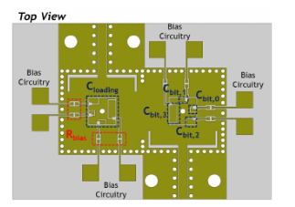

شکل (3-44) نمای بالایی فلزی فیلتر قابل تنظیم SIW برای اعمال بایاس به عناصر تنظیم، یک شکاف جداسازی و یک خط بایاس یکپارچه زدایش شده است که امکان مونتاژ آسان مقاومت‌های مسدودکننده RF را فراهم می‌کند. [66]

طراحی فیلترهای RF مبتنی بر MEMS شامل بهینه‌سازی پارامترهایی مانند هندسه رزوناتور، خواص مواد، مکانیسم‌های عملکرد و تکنیک‌های ساخت است. انتخاب فرایند ساخت MEMS، مانند میکروسازی سطحی یا میکروسازی حجمی، بر عملکرد، اندازه و هزینه فیلتر تأثیر می‌گذارد. علاوه بر این، ادغام اکتواتورهای MEMS با رزوناتورها نیازمند ملاحظاتی مانند پایداری مکانیکی، قابلیت اطمینان و مصرف انرژی است. تکنیک‌های پیشرفته شبیه‌سازی و مدل‌سازی نقش مهمی در پیش‌بینی رفتار فیلتر و بهینه‌سازی پارامترهای طراحی برای عملکرد RF مورد نظر دارند.

فیلترهای RF مبتنی بر MEMS در سیستم‌های مختلف ارتباطات بی‌سیم مانند شبکه‌های سلولی، ارتباطات ماهواره‌ای، Wi-Fi، بلوتوث و دستگاه‌های اینترنت اشیا (IoT) کاربرد دارند. این فیلترها به‌ویژه در دستگاه‌های کوچک و قابل حمل که اندازه، مصرف انرژی و عملکرد مهم هستند، مفید هستند. فیلترهای RF مبتنی بر MEMS تنظیم فرکانس، انتخاب کانال و کاهش اشکال در ماژول‌های جلویی RF را فراهم می‌کنند و از ساختار انعطاف‌پذیری در سیستم‌های RF و رادیویی نرم‌افزاری استفاده می‌کنند.

#### 3-4-2-1 طراحی و ساخت فیلتر RF MEMS

فیلترهای MEMS عموماً از یک خط CPW، یک الکترود تحریک، الکترود بالایی، پل هوایی و حلقه تشدید تشکیل شده‌اند. این اجزا به کلید RF MEMS که با استفاده از مقدار مشخصی الکتریسیته ساکن تحریک می‌شود، اجازه می‌دهند تا با باز یا بسته کردن، یک سیگنال را کنترل کنند. در مقاله‌ی [67]یک فیلتر قابل تنظیم RF MEMS تمام آلومینیومی را پیشنهاد شده‌است که از یک زیرلایه، یک خط CPW، دو الکترود تحریک، یک الکترود بالایی، یک حلقه تشدید، دو لنگر ثابت و دو پل هوایی تشکیل شده است. همانطور که در شکل (44-3) الف نشان داده شده است، از شیشه کوارتز با ضریب دی‌الکتریک نسبی پایین به عنوان ماده زیرلایه فیلتر برای کاهش اتلاف درج آن استفاده می‌شود. خطوط CPW روی زیرلایه شیشه‌ای ثابت شده‌اند. حلقه تشدید می‌تواند فرکانس‌های تشدید متفاوتی ایجاد کند و فاصله بین الکترودهای بالا و پایین کلید که مهم‌ترین ساختار در کلید RF MEMS است را کنترل کند و روی خطوط CPW ثابت شده است.

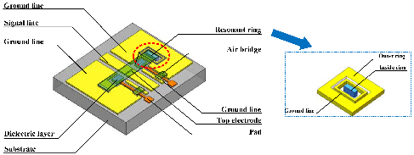

شکل (3-45) ساختار فیلتر الف) RF MEMS فیلتر MEMS ب) حلقه رزونانس. [67]

همانطور که در شکل (45-3) (ب) نشان داده شده است، ما یک ساختار حلقه تشدید متشکل از حلقه‌های دوتایی و خطوط زمین را انتخاب کردیم تا به عنوان ساختار تشدید عمل کند که روی خطوط CPW ثابت می‌شود و در میان آن‌ها حلقه وسطی به عنوان لنگری برای نگه داشتن الکترود بالایی همراه با لنگر در طرف دیگر استفاده می‌شود. در یک کلید RF MEMS با دو انتهای ثابت، تیر در هر دو انتها ثابت است و با استفاده از ولتاژی که در هر دو انتهای تیر اعمال می‌شود، تحریک می‌شود. هنگامی که حداکثر ولتاژ (6.48 ولت) اعمال می‌شود، جابجایی به حداکثر مقدار خود (1.5 میکرومتر) می‌رسد. حالت‌های عملکرد کلید در شکل (46-3) نشان داده شده است.

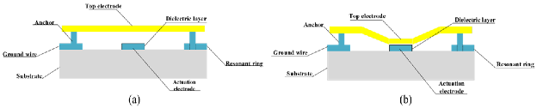

شکل (3-46) نمای مقطعی از عملکرد فیلتر: الف) حالت خاموش؛ ب) حالت روشن. [67]

کلید RF MEMS در حالت روشن، که در آن هیچ ولتاژ مستقیمی بین الکترود بالایی و الکترود محرک اعمال نمی‌شود، در شکل (46-3) (الف) نشان داده شده است. ظرفیت کوپلینگ بین الکترود بالایی و خط سیگنال کم است و سیگنال RF از ورودی به خروجی متصل می‌شود. هنگامی که کلید تحریک می‌شود، الکترود بالایی توسط نیروی الکترواستاتیکی به $\frac{2}{3}g_{0}$ پایین کشیده می‌شود، که در آن $g_{0}$ فاصله هوایی بین الکترود بالایی و الکترود محرک است. این فرآیند تماس مستقیم فلز به فلز بین الکترود بالایی و خط سیگنال را برقرار می‌کند. کلید RF MEMS خاموش می‌شود، همانطور که در شکل (46-3) (ب) نشان داده شده است. در این حالت، ولتاژ تحریک، Vpull-down،به صورت زیر داده می‌شود:

|  |  |
| --- | --- |
| (3-5) | $$V_{pull_{down}}=V\left(\frac{2}{3}g_{0}\right)=\sqrt{\frac{8k}{27ε_{0}A}g_{0}^{3}}$$ |

اینجا، 𝜀0 ضریب گذردهی فضای آزاد است دارد، و A مساحت الکترودها است. k ثابت فنر مؤثر تیغه‌های الکترود بالایی است و توسط رابطه زیر داده می شود:

|  |  |
| --- | --- |
| (3-6) | $$k=\frac{1}{4}Ew{\left(\frac{t}{l}\right)}^{3}$$ |

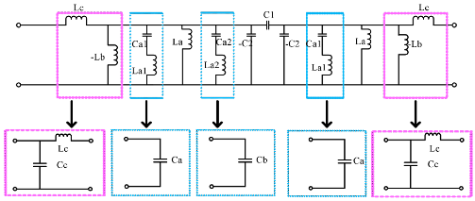

شکل (3-47) مدار معادل فیلتر میان‌گذر MEMS با فرکانس مرکزی متفاوت 8.5 تا 12 گیگا هرتز [67].

فرآیند ساخت فیلتر شامل استفاده از ماسک پنج لایه است و با پنج مرحله لیتوگرافی تکمیل می‌شود. این قطعه بر روی یک زیرلایه سیلیکونی با مقاومت بالا ساخته شده است و کل فرآیند ساخت فیلتر در هشت مرحله زیر شرح داده شده است. تصویر نمونه در شکل (48-3) نشان داده شده است.

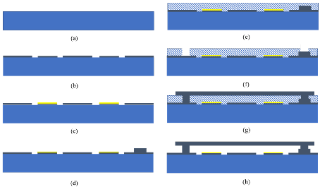

شکل (3-48) فرآیندهای ساخت کلید MEMS: الف) آماده‌سازی، تمیز کردن و تمیز کردن زیرلایه شیشه‌ای کوارتز؛ ب) ساخت CPW؛ ت) ساخت لایه دی‌الکتریک؛ ث) ساخت حلقه رزونانس؛ ج) آماده‌سازی لایه دپازیت‌شده؛ چ) ایجاد سوراخ‌های پایه؛ ح) ساخت الکترود بالایی؛ خ) آزادسازی لایه دپازیت‌شده [67].

1. **آماده‌سازی، تمیزکاری و شستشوی زیرلایه شیشه کوارتز**

شیشه را به مدت ۵ دقیقه در مخلوطی از NH3H2O(آمونیاک)، H2O2 (هیدروژن پراکسید) می‌جوشانند، سپس به طور مکرر با آب بدون یون داغ و سرد شستشو داده و خشک می‌کنند.

1. **ساخت CPW**

لایه‌ای به ضخامت ۲ میکرومتر آلومینیوم به عنوان CPW پاشیده می‌شود. فتورزیست AZ5214 با سرعت ۴۰۰۰ دور بر دقیقه روی لایه آلومینیوم پوشش داده می‌شود. از صفحه‌ی لیتوگرافی به عنوان ماسک برای نوردهی و ظهور استفاده می‌شود. سپس، پلاسمای O2 به مدت ۵ دقیقه برای اعمال لایه پایه به کار می‌رود. از حوضچه‌ی آب با ۳0% اسید فسفریک برای داغ کردن آن تا دمای ۵۰ درجه سانتی‌گراد و زدایش به مدت ۱۲ تا ۱۵ دقیقه استفاده می‌شود. سپس، با استون آب را شستشو می‌دهند تا فتورزیست موجود در آن پاک شود.

1. **ساخت لایه دی‌الکتریک**

۴۰۰ نانومتر از ۳N۴ siرسوب‌گذاری شیمیایی بخار با کمک پلاسما (PECVD) الگودهی و توسط RIE (زدایش یونی واکنش‌پذیر) به عنوان لایه دی‌الکتریک زدایش می‌شود.

1. **ساخت حلقه تشدید**

لایه‌ای به ضخامت ۳ میکرومتر آلومینیوم به عنوان حلقه تشدید پاشیده می‌شود. فتورزیست AZ4620 با سرعت ۴۰۰۰ دور بر دقیقه روی لایه آلومینیوم پوشش داده می‌شود. از صفحه‌ی لیتوگرافی به عنوان ماسک برای نوردهی و ظهور استفاده می‌شود. سپس، پلاسمای O2 به مدت ۵ دقیقه برای لایه پایه اعمال می‌شود. بعد از آن، از حوضچه‌ی آب با ۳۰% اسید فسفریک برای داغ کردن آن تا دمای ۵۰ درجه سانتی‌گراد و زدایش به مدت ۱۸ تا ۲۲ دقیقه استفاده می‌شود. در نهایت، آب را با استون شستشو می‌دهند تا فتورزیست روی ویفر حذف شود.

1. **آماده‌سازی لایه قربانی**

در این مرحله، لایه‌ای به ضخامت ۲.۹ میکرومتر از پلی‌آمید (PI) با پوشش چرخشی، رسوب‌دهی و الگودهی می‌شود تا یک لایه قربانی ایجاد شود.

1. **ساخت لنگر از طریق سوراخ‌ها**

فتورزیست AZ4620 روی فیلم PI نیم‌بسته با پوشش چرخشی نشاندده می‌شود. سرعت چرخش ۴۳۰۰ دور بر دقیقه، زمان پوشش‌دهی ۳۰ ثانیه و ضخامت فتورزیست ۷~۸ میکرومتر است. سپس، AZ4620 پیش‌پخت در دمای ۸۵ درجه سانتی‌گراد به مدت ۴۵ دقیقه با زمان نوردهی حدود ۲ دقیقه انجام می‌شود. بعد از اینکه فتورزیست نوردهی‌شده با استفاده از محلول ظهور فتورزیست حذف شد، PI بیشتر زدایش می‌شود و لنگر از طریق سوراخ به مدت ۳~۴ دقیقه زدایش می‌شود. PI در استون حل نمی‌شود، بنابراین فتورزیست AZ4620 با استون برای به دست آوردن یک فیلم PI الگودهی‌شده حذف می‌شود. باقیمانده AZ4620 روی سطح PI و باقیمانده PI در انتهای گودال به مدت ۵ دقیقه توسط یک استریپر پلاسمای اکسیژن حذف می‌شوند.

1. **ساخت الکترود بالایی**

لایه‌ای به ضخامت ۲ میکرومتر آلومینیوم به عنوان الکترود بالایی پاشیده می‌شود. فتورزیست AZ4620 با سرعت ۴۰۰۰ دور بر دقیقه روی لایه آلومینیوم با پوشش چرخشی نشاندده می‌شود. از صفحه‌ی لیتوگرافی به عنوان ماسک برای نوردهی و ظهور استفاده می‌شود. سپس، پلاسمای O2 به مدت ۵ دقیقه برای لایه پایه اعمال می‌شود. بعد از آن، از حوضچه‌ی آب با ۳۰% اسید فسفریک برای داغ کردن آن تا دمای ۵۰ درجه سانتی‌گراد و زدایش به مدت ۱۲ تا ۱۵ دقیقه استفاده می‌شود. در نهایت، آب را با استون شستشو می‌دهند تا فتورزیست موجود در آن پاک شود.

1. **رهاسازی لایه قربانی**

در نهایت، لایه قربانی در اتمسفر پلاسمای اکسیژن برای تکمیل کل فرآیند ساخت، رهاسازی می‌شود.

در پژوهش [67] ، یک فیلتر MEMSبا فرکانس کاری بین 8.5 تا 12 گیگاهرتز برای کاربردهای مختلف طراحی و شبیه‌سازی شد. برای انجام مجموعه‌ای از شبیه‌سازی‌های طراحی قطعه، هشت فرکانس مرکزی در این محدوده انتخاب کرده‌اند. نتایج شبیه‌سازی، افت درج فیلتر کمتر مساوی با 1.27 دسی‌بل و تضعیف باندِ توقف بالاتر مساوی با 25 دسی‌بل را نشان داد. به منظور ارزیابی روش طراحی فیلتر میکروسیستم‌های الکترومکانیکی، یک فیلتر با فرکانس کاری 10.5 گیگاهرتز ساخته شد که دارای الکترود بالایی آلومینیومی بود و افت درج کم 1.12 دسی‌بل و تضعیف باند توقف 28.3 دسی‌بلی را ارائه داد. در مقایسه با نتایج شبیه‌سازی، فیلتر پیشنهادی عملکرد الکتریکی بهتری از جمله افت کمتر و تضعیف باند توقف بالاتر را نشان می‌دهد. بنابراین، فیلتر پیشنهادی در مقایسه با فیلترهای سنتی، افت درج کمتر و تضعیف باند توقف بیشتری را ارائه می‌دهد.

## 3-6 سنسورهای MEMS

سنسورهای RF MEMS دستگاه‌های پیشرفته‌ای هستند که از فناوری MEMS برای انجام عملکردهای حسگری در فرکانس‌های رادیویی بهره می‌برند. این سنسورها دقت مکانیکی و اندازه کوچک MEMS را با عملکرد فرکانس بالای سیستم‌های RF ترکیب می‌کنند و به آنها امکان می‌دهند تا پارامترهای فیزیکی مختلفی مانند فشار، دما، رطوبت و ترکیب شیمیایی را با حساسیت و دقت بالا تشخیص دهند. سنسورهای RF MEMS به دلیل مصرف انرژی کم، زمان پاسخ‌دهی سریع و قابلیت ادغام در سیستم‌های بی‌سیم و جمع و جور مزایای بسیاری دارند. آنها به طور فزاینده‌ای در کاربردهای مختلفی از جمله ارتباطات بی‌سیم، هوافضا، تشخیص‌های پزشکی و نظارت بر محیط زیست استفاده می‌شوند، جایی که توانایی آنها در عملکرد کارآمد در فرکانس‌های بالا بهبودهای چشمگیری نسبت به فناوری‌های حسگری سنتی ارائه می‌دهد.

در مقاله‌ی [68]، یک سنسور پالس موج مبتنی بر سیلیکون پیشنهاد شده‌است تا هر دو ویژگی حساسیت عالی و استحکام تحقق‌یابند. طرح مفهومی سنسور پیشنهادی در شکل (3-49) الف نشان داده شده است. این سنسور شامل یک محفظه هوایی است که با یک غشاء نازک و نرم پوشیده شده و یک تیرک پیزورزیستیو که در داخل محفظه قرار گرفته است. هنگامی که غشاء سنسور روی رگ قرار می‌گیرد، تغییر شکل پوست بالای رگ باعث تغییر شکل غشاء می‌شود و در نتیجه فشار هوا در محفظه تغییر می‌کند (شکل (3-49) ب). موج پالس سوژه را می‌توان با نظارت بر مقاومت تیرک اندازه‌گیری کرد، زیرا تغییرات فشار در محفظه باعث خم شدن تیرک و تغییر مقاومت می‌شود. این ساختار محفظه هوایی و غشاء نازک در تحقیقات قبلی ما برای اندازه‌گیری ارتعاشات قطرات کوچک مورد استفاده قرار گرفت.

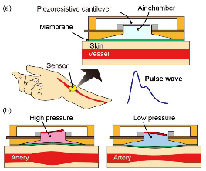

شکل (3-49) الف) نمودار شماتیک مفهومی سنسور پیشنهادی برای اندازه‌گیری موج پالس. سنسور پیشنهادی شامل یک تیرک پیزورزیستیو و یک محفظه که با یک غشاء نرم پوشیده شده است، می‌باشد. ب) اصل حسگری سنسور پیشنهادی. [68].

وقتی یک بار استاتیک اعمال می‌شود، تیغه ابتدا به دلیل تفاوت فشار خم می‌شود. با این حال، تیرک به موقعیت اصلی خود بازمی‌گردد زیرا فشار محفظه در نهایت با فشار خارج از محفظه به دلیل شکاف‌های اطراف تیرک متعادل می‌شود و اجازه می‌دهد هوا از داخل محفظه خارج شود. بنابراین، حتی زمانی که یک بار استاتیک بزرگ به سنسور اعمال می‌شود، از آسیب به تیرک جلوگیری می‌شود. این اطمینان حاصل می‌کند که تیرک می‌تواند بسیار نازک ساخته شود (در این مطالعه با ضخامت 200 نانومتر) تا حساسیت بالا بدون آسیب دیدن توسط نیروی استاتیک به‌دست آید. به عبارت دیگر، طراحی سنسور در این مطالعه به هر دو ویژگی استحکام بالا در برابر بار استاتیک و حساسیت بالا به بار دینامیک دست یافته است.

سنسور پیشنهادی تحت تأثیر رنگ پوست قرار نمی‌گیرد که این یک مزیت نسبت به سنسورهای مبتنی بر فوتوپلتیسموگرافی[48] است. در مقایسه با سنسورهای مبتنی بر پلیمر، سنسور پیشنهادی از نظر سازگاری با تولید انبوه دارای مزیت است. علاوه بر این، در مقایسه با سنسورهای قبلی مبتنی بر MEMS که عنصر حسگر در الاستومر، ژل یا مایع قرار گرفته بود، سنسور پیشنهادی از نظر حساسیت و استحکام دارای مزیت است. در این مقاله، طراحی، ساخت و ارزیابی سنسور پیشنهادی را گزارش می‌دهیم. اندازه‌گیری‌های موج پالس و سرعت موج پالس (PWV) با استفاده از سنسورهای ساخته شده نیز ارائه شده است.

یک تیغه‌ی پیزورزیستیو به عنوان عنصر حسگر فشار استفاده شد. متفاوت از تیغه‌های مورد استفاده برای اندازه‌گیری نیرو، مانند آنهایی که در میکروسکوپ‌های نیروی اتمی استفاده می‌شوند، تیغه‌ در این مقاله [68] برای اندازه‌گیری اختلاف فشارهای اعمال‌شده در بالا و پشت تیغه طراحی شده است. در طراحی سنسور، تیغه‌ توسط یک شکاف باریک تقریباً 1 میکرومتر محصور شده بود تا به طور قابل توجهی نشت هوا از طریق شکاف کاهش یابد و اطمینان حاصل شود که تیغه‌ می‌تواند اختلاف فشار را در فرکانس‌های به اندازه کم 0.1 هرتز اندازه‌گیری کند. تیغه‌ شامل یک پد با ابعاد 80 میکرومتر × 80 میکرومتر و دو لولا با ابعاد 30 میکرومتر × 10 میکرومتر است. ضخامت تیغه‌ 200 نانومتر است. دو الکترود در ریشه‌های دو لولا قرار داده شده و مقاومت تیرک به عنوان مقاومت بین دو الکترود تعریف می‌شود. یک عکس از چیپ سنسور ساخته‌شده که به یک زیرلایه انعطاف‌پذیر متصل و با سیم به آن متصل شده و یک عکس از تیرک در شکل (3-50) الف نشان داده شده است. ابعاد چیپ سنسور 1.5 میلی‌متر × 1.5 میلی‌متر × 0.3 میلی‌متر و ضخامت زیرلایه انعطاف‌پذیر 0.2 میلی‌متر است.

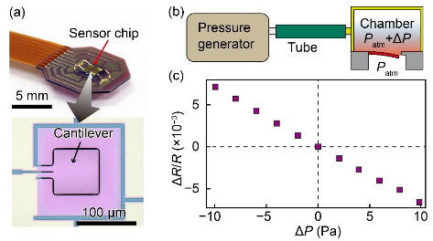

شکل (3-50) الف) عکس‌هایی از چیپ سنسور ساخته‌شده که به یک زیرلایه انعطاف‌پذیر متصل و یک تیرک. ب) و ج) نمودار شماتیک مفهومی نصب و نتیجه کالیبراسیون. [68]

تیرک ساخته‌شده با استفاده از تنظیماتی که در شکل (3-50 ب) توضیح داده شده است کالیبره شد. یک فشار تفاضلی در بازه ±10 پاسکال با استفاده از یک مولد فشار به تیرک اعمال شد. مدار شامل پل ویتستون و یک مدار تقویتی است که خروجی آن با استفاده از یک اسکوپ کوردر (Yokogawa Test & Measurement Co، توکیو، ژاپن، DL850) ثبت می‌شود. نتیجه کالیبراسیون در شکل (3-50 ج) نمایش دهنده رابطه خطی بین فشار تفاضلی و تغییر مقاومت کسری تیغه است. به عبارت دیگر، فشار تفاضلی اعمال‌شده بر روی تیرک می‌تواند با اندازه‌گیری تغییر مقاومت آن اندازه‌گیری شود. علاوه بر این، از نتیجه کالیبراسیون و سطح نویز تنظیمات اندازه‌گیری، که تقریباً 20 میلی‌وات بود، می‌توان رزولوشن سنسور را به‌طور تقریبی 0.02 پاسکال تخمین زد.

ساختار سنسور در شکل (3-51 الف) نشان داده شده است. زیرلایه انعطاف‌پذیر که چیپ سنسور روی آن قرار گرفته بود، توسط دو کاپ کفگیری شده است: یک کاپ چیپ سنسور را پوشش داده تا آن را محافظت کند و کاپ دیگر دارای یک غشاء انعطاف‌پذیر (نوار پلی‌آمید با ضخامت 50 میکرومتر) به عنوان سرسنجک سنسور برای شناسایی موج پالس است. کاپ دارای غشاء انعطاف‌پذیر دارای یک سوراخ از طریقی به سوراخ چیپ سنسور است که باعث می‌شود فشار درون محفظه کاپ توسط سنسور قابل شناسایی باشد. کاپ‌ها با استفاده از یک چاپگر سه‌بعدی ساخته شده است و ضخامت هر کاپ 1 میلی‌متر است. در اصل، یک منطقه غشاء بزرگ مطلوب است تا حساسیت سنسور به موج پالس افزایش یابد. با این حال، در این مطالعه، سنسور برای اندازه‌گیری موج پالس وقتی روی انگشتان دست چسبانده شده بود، طراحی شده بود؛ بنابراین، قطر کاپ سنسور به طوری طراحی شد که 12 میلی‌متر باشد که کمی کوچکتر از اندازه انگشت اشاره‌ی بزرگسالان است. عکس‌هایی از دستگاه سنسور تجمیع‌شده در شکل (3-51 ب) و (3-51 ج) نشان داده شده است. عکسی از دستگاه سنسور که روی یک انگشت قرار داده شده است، در شکل (3-51 د) نشان داده شده است.

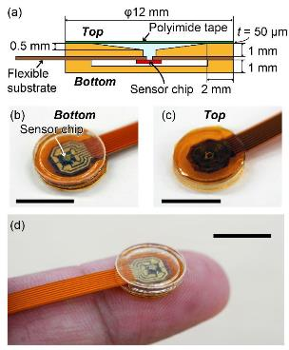

شکل (3-51) (الف) ساختار سنسور. (ب،ج) عکس‌های سطوح پایین و بالای سنسور ساخته‌شده. (د) عکس سنسور قرار گرفته روی انگشت اشاره. نوارهای مقیاس در (ب–د) 1 سانتی‌متر هستند.

## 3-7 کوپلرهای جهتی[49]

کوپلر یک دستگاه غیرفعال است که در سیستم‌های RF و مایکروویو برای تقسیم یا ترکیب سیگنال‌ها استفاده می‌شود. عملکرد اصلی کوپلر توزیع بخشی از توان از یک خط انتقال اصلی به یک پورت دیگر است، در حالی که بقیه توان به مسیر اصلی ادامه می‌دهد. این توانایی نمونه‌برداری از سیگنال بدون تأثیر قابل توجه بر مسیر سیگنال اصلی در کاربردهای مختلفی از جمله نظارت بر سیگنال، حلقه‌های فیدبک و سطح‌بندی توان حیاتی است. کوپلرها می‌توانند برای کار در طیف وسیعی از فرکانس‌ها طراحی شوند و با پارامترهایی مانند ضریب کوپلینگ، جهت‌داری و تلف ورودی مشخص می‌شوند.

کوپلر دوطرفه به گونه‌ای طراحی شده است که اجازه کوپلینگ در هر دو جهت خط انتقال اصلی را می‌دهد. این به این معنی است که می‌تواند سیگنال‌های حرکت‌کننده در هر دو جهت را نمونه‌برداری کند، که آن را برای کاربردهایی که نیاز به نظارت بر سیگنال‌های هر دو جهت به طور همزمان دارند، مفید می‌کند. کوپلرهای دوطرفه به ویژه در سیستم‌هایی که به اندازه‌گیری بازتاب نیاز دارند یا در جایی که لازم است عملکرد سیگنال‌های ارسال‌شده و بازتاب‌شده به طور همزمان نظارت شود، مانند تست آنتن، اندازه‌گیری VSWR (نسبت موج ایستاده ولتاژ) و تحلیل شبکه ارزشمند هستند.

کوپلرها و کوپلرهای دوطرفه به طور گسترده در تنظیمات تست و اندازه‌گیری استفاده می‌شوند، به مهندسان اجازه می‌دهند قدرت، کیفیت و یکپارچگی سیگنال را بدون قطع جریان سیگنال نظارت کنند. در سیستم‌های ارتباطی، آنها امکان توزیع مؤثر توان، مسیریابی سیگنال و مکانیزم‌های فیدبک را فراهم می‌کنند و به عملکرد و قابلیت اطمینان کلی سیستم کمک می‌کنند. علاوه بر این، در ارتباطات راداری و ماهواره‌ای، این دستگاه‌ها برای اطمینان از انتقال و دریافت دقیق سیگنال حیاتی هستند و نظارت و کنترل دقیق پارامترهای سیگنال را ممکن می‌سازند، که برای موفقیت این کاربردهای حساس بسیار مهم است.

درک پارامترهای مهم برای بهینه‌سازی عملکرد و اطمینان از عملکرد قابل اعتماد ضروری است. در اینجا پارامترهای کلیدی آورده شده است:

**ضریب کوپلینگ:**  تعیین می‌کند چه مقدار از سیگنال ورودی نمونه‌برداری می‌شود. مقادیر معمول ۱۰ دسی‌بل، ۲۰ دسی‌بل و غیره هستند. این پارامتر بر قدرت سیگنال موجود برای نظارت و اهداف دیگر تأثیر می‌گذارد.

**جهت‌داری:** جهت‌داری بالا برای اندازه‌گیری‌های دقیق سیگنال و به حداقل رساندن تداخل سیگنال بین مسیرهای جلو و عقب ضروری است.

**تلف ورودی:** تلف ورودی کم برای اطمینان از اینکه مسیر سیگنال اصلی قوی و کارآمد باقی بماند حیاتی است. در دستگاه‌های MEMS، کاهش افت وارد به حفظ عملکرد کلی سیستم کمک می‌کند.

**افت بازگشتی:** افت بازگشتی بالا نشان‌دهنده تطابق امپدانس بهتر است، بازتاب‌ها و از دست رفتن سیگنال را کاهش می‌دهد و برای حفظ یکپارچگی سیگنال ضروری است.

**ایزولاسیون:** ایزولاسیون بالا برای اطمینان از اینکه سیگنال‌های ناخواسته در سیگنال کوپل شده تداخل نمی‌کنند مهم است و دقت اندازه‌گیری را افزایش می‌دهد.

**بازه فرکانسی:** بازه فرکانسی وسیع امکان استفاده از کوپلر را در کاربردهای مختلف فراهم می‌کند و آن را همه‌کاره و قابل تطبیق با سیستم‌های مختلف می‌سازد.

**قابلیت تحمل توان:** تحمل توان کافی اطمینان از قابلیت اطمینان و جلوگیری از آسیب در کاربردهای توان بالا را فراهم می‌کند، که برای حفظ دوام دستگاه‌های MEMS بسیار مهم است.

**اندازه و شکل:** در فناوری MEMS، اندازه جمع‌وجور و قابلیت ادغام برای جاگیری در طراحی‌های کوچک و پیچیده بدون به خطر انداختن عملکرد بسیار مهم است.

### 3-7-1 مفهوم و طراحی

#### 3-7-1-1 طراحی پایه کوپلر های جهت دار خط جفت شده قابل تنظیم [69]

اصل اساسی یک کوپلر خط جهت‌دار جفت شده در شکل 56 نشان داده شده است. توان RF بین دو خط انتقال بدون حفاظ به دلیل تعامل میدان الکترومغناطیسی هنگامی که خطوط در نزدیکی یکدیگر قرار دارند، جفت می‌شود. معمولاً بخش عمده‌ای از جفت شدن از طریق یک رسانا سوم، یعنی یک لایه زمین مشترک، اتفاق می‌افتد.

فرض بر این است که این خطوط در مد TEM عمل می کنند و ویژگی های اتصال الکتریکی آنها را می توان به طور کامل با ظرفیت های مؤثر بین سه هادی، همانطور که در شکل 56 نشان داده شده است، تعیین کرد. C1g ظرفیت خط ۱ به زمین است. C2g ظرفیت خط ۲ به زمین است. C12 ظرفیت بین دو خط است.

اگر شکل هندسی متقارن باشد، به این معنی که دو خط سیگنال اندازه و موقعیت یکسانی نسبت به لایه زمین داشته باشند، آنگاه C₁g = C₂g خواهد بود. برانگیختگی زوج و فرد خطوط کوپل‌شده نشان می‌دهد که ظرفیت‌های مد زوج‌ و مد فرد تحت تأثیر قابل توجه ظرفیت هر خط سیگنال به زمین قرار دارند. ظرفیت‌های مد زوج‌ و مد فرد را می‌توان به صورت زیر نوشت:

|  |  |
| --- | --- |
| (3-7) |  |

|  |  |
| --- | --- |
| (3-8) | $$C_{odd}=C_{11}+2C_{12}=C_{22}+2C_{12}$$ |

این امر باعث وابستگی شدید مشخصه امپدانسی مودهای زوج و فرد به ظرفیت هر خط به زمین می شود.

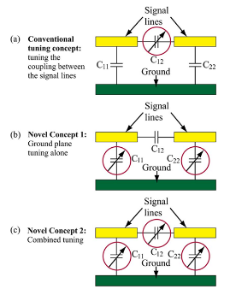

شکل (3-52) اصل کار اساسی: الف) کوپلرهای خط جهت‌دار جفت شده قابل تنظیم معمولی، ب) مفهوم نوآورانه 1، و پ) مفهوم نوآورانه 2 از کوپلرهای خط جهت‌دار جفت شده قابل تنظیم MEMS. [69].

|  |  |
| --- | --- |
| (3-9) |  |

|  |  |
| --- | --- |
| (3-10) | $$Z_{o,odd }=\sqrt{\frac{L}{C_{odd}}}=\frac{1}{v_{p}C_{odd}}$$ |

که vp سرعت فاز انتشار روی خط است. این تحلیل فرض می‌کند که خطوط متقارن هستند و ظرفیت‌های حاشیه‌ای[50] برای مدهای زوج و فرد یکسان هستند. از آنجایی که کل اتصال را می‌توان با امپدانس مد زوج و فرد نشان داد، کل اتصال بین خطوط را می‌توان با تغییر اتصال بین خطوط سیگنال یا اتصال هر خط سیگنال به زمین یا هر دو تغییر داد.

|  |  |
| --- | --- |
| (3-11) | $$C=\frac{Z_{0,even}-Z_{0,odd}}{Z_{0,even}+Z_{0,odd}}$$ |

در تحلیل بالا، فرض بر این بود که مودهای زوج و فرد سرعت انتشار یکسانی دارند، به طوری که خط برای هر دو مود طول الکتریکی یکسانی داشته باشد. برای یک خط غیرTEM، به عنوان مثال، یک خط انتقال موجبر صفحه هم سطح شبه TEM، این شرط به طور کلی برآورده نمی‌شود، که منجر به طراحی کوپلر با جهت‌یابی ضعیف می‌شود. امپدانس مشخصه خط $Z₀ = \sqrt{Z_{0,even}Z_{0,odd}}$ است . بنابراین، برای کنترل مستقل اتصال و تطبیق خط، ظرفیت‌های C₁g و C₂g (ظرفیت هر خط سیگنال به زمین) و در نتیجه امپدانس‌های مود زوج (Ze) و مود فرد (Zo) نیز باید به طور مستقل کنترل شوند.

#### 3-7-1-2 مفاهیم و تعاریف نو از خط کوپل جهت دار تنظیم پذیر

شکل (52-3) (الف) اصل مفهوم متداول تغییر اتصال بین دو خط کوپل شده در یک کوپلر جهت‌دار را با تغییر ظرفیت بین دو خط سیگنال بدون تغییر ظرفیت‌های زمین C₁g و C₂g نشان می‌دهد. شکل (52-3) (ب) و (ج) دو مفهوم جدید برای تنظیم کوپلرهای خطوط کوپل‌شده جهت‌دار نشان می‌دهد.

مفهوم 1: در مدل ظرفیت معادل، جفت شدن با تغییر ظرفیت‌های 𝐶11 و 𝐶22 خطوط سیگنال به زمین تغییر می‌کند و ظرفیت بین خطوط سیگنال تغییر نمی‌کند. برخلاف مفهوم تنظیم معمولی که در آن فقط ظرفیت حالت فرد تغییر می‌کند و ظرفیت حالت زوج ثابت نگه داشته می‌شود، در مفهوم 1، هم ظرفیت حالت زوج و هم ظرفیت حالت فرد با تغییر ظرفیت‌های زمین تغییر می‌کنند.

یک تصویر سه‌بعدی از مفهوم در شکل (53-3)نشان داده شده است. در اینجا، جفت شدن زمین خطوط سیگنال با حرکت جانبی دیوارهای جانبی زمین در موج‌برهای هم‌صفحه جفت شده با استفاده از محرک‌های الکترواستاتیکی MEMS یکپارچه تغییر می‌کند، همانطور که در شکل (54-3) نشان داده شده است. برای نمونه‌های اولیه که در این مقاله پیاده‌سازی شده‌اند، جابجایی بین دو حالت کوپلرهای قابل تنظیم با حرکت رساناهای زمین شناور و اتصال آنها به زمین RF در موقعیت نهایی‌شان انجام می‌شود. بنابراین، جفت شدگی اسمی از 3 دسی‌بل در حالت 1 به 6 دسی‌بل در حالت 2 تغییر می‌کند. ولتاژ تحریک فقط برای یکی از دو حالت نیاز به اعمال دارد (کشیدن فعال، آزادسازی غیرفعال). این مفهوم، مشابه مفهوم تنظیم معمولی، مطابقت ورودی و جهت‌داری را در پهنای باند بزرگ و نسبت‌های جفت شدگی قابل تنظیم بزرگ حفظ نمی‌کند. [69].

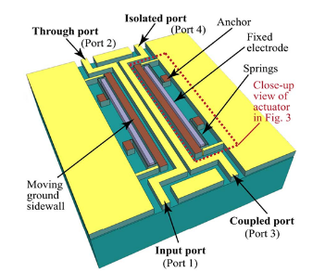

شکل (3-53) تصویر مفهومی ۱: یک کوپلر جهت‌دار خطوط کوپل‌شده با پهنای‌باند فوق‌العاده که بر اساس تنظیم هندسیِ ظرفیت سیگنال به زمین خطوط کوپل‌شده عمل می‌کند. [69].

مفهوم ۲: تغییر همزمان ظرفیت کوپلینگ و ظرفیت بین خطوط سیگنال در مدل ظرفیت معادل، با تغییر ظرفیت‌های C₁g و C₂g (ظرفیت هر خط سیگنال به زمین) کوپلینگ (اتصال) تغییر می‌کند و به طور همزمان، ظرفیت C₁₂ بین خطوط سیگنال نیز تغییر داده می‌شود. این کار امکان کنترل مستقل ظرفیت‌های مد زوج و مد فرد را فراهم می‌کند و در نتیجه به طور ایده‌آل، امکان حذف هرگونه عدم تطابق امپدانس را می‌دهد، که نه با مفهوم سنتی و نه با مفهوم ۱ قابل دستیابی نیست.

اتصال (کوپلینگ) با تغییر ظرفیت‌های C₁g و C₂g (ظرفیت هر خط سیگنال به زمین) و به طور همزمان تغییر ظرفیت C₁₂ بین خطوط سیگنال، تغییر می‌کند. همانطور که در شکل (52-3) نشان داده شده است، دو خط میانی باریک شناور به خطوط سیگنال دو خط کوپل شده سوئیچ می‌شوند و همزمان دیواره‌های جانبی زمین برای جبران اتصال زمین از هم جدا می‌شوند، همانطور که در شکل (54-3) نشان داده شده است. این کار با حفظ عملکرد یکنواخت در یک پهنای باند بزرگ، امکان طراحی برای تغییر نسبت اتصال بسیار بیشتر را فراهم می‌کند.

نمونه‌های اولیه دستگاه‌هایی که بر اساس مفهوم ۲ طراحی شده‌اند، دامنه‌ی وسیعی از نسبت اتصال قابل تنظیم را نشان می‌دهند. این نمونه‌ها برای تغییر کوپلینگ اسمی از ۲۰ دسی‌بل در حالت ۱ به ۱۰ دسی‌بل در حالت ۲ پیاده‌سازی شده‌اند. مفهوم ۲ برای حفظ دو حالت به اعمال ولتاژ تحریک در هر دو حالت نیاز دارد، زیرا دو عملگر مستقل به صورت متناوب کار می‌کنند.

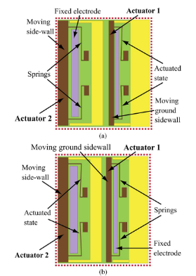

شکل (3-54) حالت‌های تحریک مفهوم ۲ (تنها یک طرف از خط سیگنال کوپل شده نشان داده شده است). (الف) حالت ۱ (کوپلینگ ۲۰ دسی‌بلی).(ب) حالت ۲ (کوپلینگ ۱۰ دسی‌بلی)

مفهوم جدید ۲ تطابق ورودی و جهتیابی کوپلر را در پهنای باند وسیعی حفظ می‌کند و همزمان به نسبت تنظیم بالایی دست می‌یابد. مفهوم ۲ می‌تواند کوپلینگ ضعیف (۳ یا ۶ دسی‌بل) را نیز به دست آورد، که نیازمند نزدیک بودن خطوط انتقال کوپل‌شده به هم است. تا زمانی که ترکیب امپدانس‌های مشخصه‌ی زوج زوج و مد فرد از نظر فیزیکی قابل‌تحقق باشند و جای‌گذاری تمام عملگرها و الکترودها در فضای بین دو خط انتقال ممکن باشد، رسیدن به کوپلینگ ضعیف با این مفهوم نیز به راحتی قابل دستیابی است.

پیاده‌سازی‌های اولیه در این مقاله به عنوان کوپلرهای سوئیچ‌شده طراحی شده‌اند، یعنی دستگاه‌هایی با دو حالت و نه قابلیت تنظیم آنالوگ.

#### 3-7-1-3 کوپلر جهت‌دار تِراهرتز با موجبر متخلخل مبتنی بر فناوری [70] MEMS

همانطور که در شکل (55-3) نشان داده شده است، جفت کننده جهت‌دار یک شبکه با چهار پورت است. به طور معمول، سیگنال از پورت ورودی P1 وارد می‌شود، بیشتر سیگنال از پورت خروجی P2 خارج می‌شود و برخی سیگنال‌ها از طریق یک مکانیزم اتصال خاص از پورت کوپلینگ P3 خارج می‌شوند. پورت ایزوله P4 اساساً خروجی سیگنال ندارد.

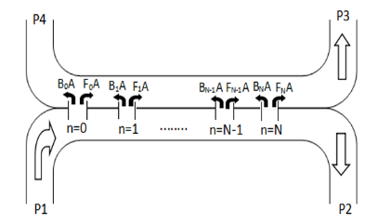

شکل (3-55) نمودار شماتیک (طرحواره) جفت‌کننده‌ی متخلخل. [70]

اتصال از طریق حفره، یک شکل رایج از اتصال در ساختارهای موجبر است و توان می‌تواند از طریق یک حفره در دیوار مشترک، از یک موجبر به دیگری منتقل شود. پهنای باند اتصال تک حفره‌ای، باریک است. با افزایش تعداد حفره‌های اتصال، پهنای باند به طور مؤثری افزایش یافته و جهتیابی بهبود می‌یابد. N+1 حفره اتصال با فاصله مساوی در دیوارهای مشترک دو موجبر موازی باز می‌شوند. فرض بر این است که دامنه موج ورودی در موجبر اصلی A است. در صورتی که اتصال دهانه ضعیف باشد، دامنه موج خروجی در موجبر اصلی تقریباً یکسان است و فاز هر دهانه متفاوت است. هر حفره یک موج رو به جلو و یک موج رو به عقب تولید می‌کند.

چون طول کانالی که هر جزء موج از آن عبور می‌کند یکسان است، بنابراین دامنه‌های موج رو به جلو و موج رو به عقب را می‌توان به صورت F به دست آورد:‏

|  |  |
| --- | --- |
| (3-12) | $$F=Ae^{-jβNd}\sum_{n=0}^{N}{F_{n}}$$ |
| (3-13) | $$B=A\sum_{n=0}^{N}{B_{n}e^{-2jβnd} }$$ |

بین این عبارات، Fn و Bn به ترتیب نشان دهنده ضریب اتصال رو به جلو و ضریب اتصال رو به عقب حفره n هستند. d فاصله بین دو حفره مجاور است. β ثابت فاز موجبر است که در آن اولین حفره به عنوان نقطه مرجع فاز انتخاب شده است، طول کانال انتقال جزء n برابر با $۲βnd$ است. از آنجایی که انرژی اتصال هر حفره نسبتاً کم است، ضریب عبور تقریباً ۱ در نظر گرفته می‌شود، زمانی که سیگنال از هر حفره اتصال عبور می‌کند و فاصله بین دو حفره اتصال مجاور یک چهارم طول موج فرکانس مرکز است. این را می‌توان به صورت زیر بیان کرد:

|  |  |
| --- | --- |
| (3-14) | $$C=-20\log{f}-20\log{N+1}$$ |

پس از شبیه‌سازی با نرم‌افزار HFSS، درجه اتصال یک حفره منفرد ۳۹ دسی‌بل است، یعنی $-۲۰\log{f}$ برابر با ۳۴ دسی‌بل می‌باشد. درجه اتصال در شاخص طراحی این مقاله ۱۰ دسی‌بل است، یعنی C در معادله بالا ۱۰ دسی‌بل است، پس از محاسبه، عدد N برابر با ۲۸ در نظر گرفته می‌شود. برای کاهش اندازه کلی دستگاه، حفره‌ها به صورت موازی روی دیوار مشترک موجبر چیده شده‌اند.

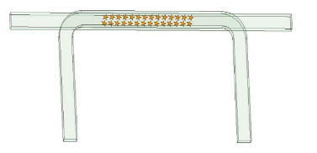

شکل (3-56) مدل کوپلر

##### 3-7-1-3-1 فرایند ساخت (فناوری فرایند) موجبر تراهرتز

با افزایش کاربرد دستگاه‌های مختلف در فرکانس‌های بالا، نیازمندی‌ها برای دقت فرآیند ساخت نیز به تدریج در حال افزایش است. استفاده از روش‌های سنتی ساخت، منجر به بروز مشکلات و خطاهای فنی خاصی خواهد شد. بنابراین، توسعه‌ی حال حاضر یک فرآیند MEMS بالغ‌تر برای ساخت دستگاه‌های تراهرتز، با دقت ساخت در سطح میکرون و قابلیت تولید انبوه، اهمیت دارد.

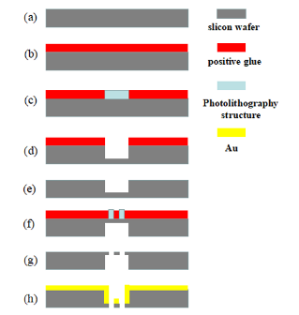

شکل (3-57) نمودارهای شماتیک فلوچارت ساخت.

همانطور که در شکل (57-3) نشان داده شده است، جریان فرآیند خاص به شرح زیر است:

1. پیش آماده سازی زیرلایه: تمیز کردن متوالی ویفر سیلیکون با استون، اتانول بدون آب، آب دیونیزه، اولتراسونیک و خشک کردن با نیتروژن.
2. پوشش یکنواخت لایه نازکی از ماده حساس به نور AZ4620 به ضخامت تقریباً ۱۰ میکرومتر بر روی یک طرف ویفر سیلیکون و پختن آن به مدت ۳ دقیقه در دمای ۱۰۰ درجه سانتیگراد.
3. لیتوگرافی (نگاشتن) ساختار موجبر کوپل شده، سپس با استفاده از تترامتیل آمونیوم هیدروکسید (TMAH) ظاهر می‌شود و بعد از آن با مقدار زیادی آب دیونیزه شستشو داده شده، با نیتروژن خشک می‌شود و به مدت ۱۰ دقیقه در دمای ۱۰۰ درجه سانتیگراد خشک می‌شود.
4. ساختار توسط دستگاه زدایش ICP تا عمق ۲۸۰ میکرومتر زدایش می‌شود. (ث) حذف ماده حساس به نور روی سطح ویفر سیلیکون.
5. پوشش ماده حساس به نور روی طرف دیگر ویفر سیلیکون و لیتوگرافی ساختار حفره‌های کوپلینگ.
6. حذف ماده حساس به نور و زدایش حفره‌های کوپلینگ.
7. پاشش طلا روی سطح ویفر سیلیکون. فرآیند فوق را برای ساخت ساختار موجبر مستقیم تکرار کنید و در نهایت سه ویفر سیلیکون را با هم ترکیب کنید.

در فرآیند روکش فلزی کردن دستگاه، پدیده اثر پوستی باید در نظر گرفته شود. اثر پوستی به پدیده‌ای گفته می‌شود که جریان در سطح رسانا متمرکز می‌شود و جریان درون رسانا بسیار کم است. فرمول عمق نفوذ جریان پوستی به شرح زیر است:

|  |  |
| --- | --- |
| (3-15) | $$δ=\frac{1}{\sqrt{πfμσ}}$$ |

در اینجا f فرکانس موج الکترومغناطیسی است، و 𝜇 و 𝜎 به ترتیب نفوذپذیری و رسانایی فلز پاشیده شده هستند. پاشش ۱۰۰ نانومتر طلا بر روی سطح دستگاه به کاهش تلفات و افزایش عملکرد دستگاه کمک می‌کند.

### 3-7-2 روش ساخت

در مقاله [69] تمام ساختارها در یک فرآیند SOI RF MEMS تک ماسکه که توسط نویسندگان توسعه یافته است، ساخته می‌شوند. ویفر SOI با مقاومت بالا 3000 Ω⋅cm با ضخامت لایه دستگاهی 3 میکرومتر، یک لایه اکسید مدفون به ضخامت 500 نانومتر و یک ویفر زیره با ضخامت 450 میکرومتر استفاده می‌شود. لایه دستگاهی SOI با زدایش یون واکنش‌پذیر عمیق (DRIE) و سپس زدایش آزاد ساختارهای متحرک با استفاده از زدایش مرطوب لایه اکسید مدفون با اسید هیدروفلوئوریک ساخته می‌شود.

روکش فلزی بالایی با تبخیر بسیار جهت‌دار الکترون‌پرتوی (e-beam) لایه‌ی ۱ میکرومتری طلا به دست می‌آید که از ۵۰ نانومتر تیتانیوم به عنوان لایه‌ی چسبنده استفاده می‌شود و به دنبال آن یک اچ مرطوب کوتاه برای حذف هرگونه رده‌ی رسوب احتمالی روی دیواره‌های جانبی انجام می‌شود. در نهایت، پوشش فلزی روی زیرلایه و نواحی ناخواسته با استفاده از اچ ‌گزینشی طلا به کمک الکتروشیمیایی در محلول یدور پتاسیم و سولفیت سدیم با بایاس الکتریکی حذف می‌شود. همه مراحل مرطوب با خشک‌کردن در نقطه‌ی دنبال می‌شود. شکل (59-3) یک عکس میکروسکوپ الکترونی (SEM) از نمونه اولیه ساخته شده بر اساس مفهوم ۱ را نشان می‌دهد.

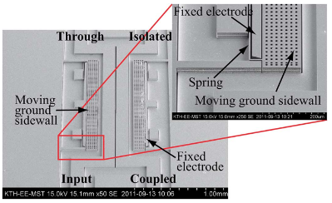

شکل (3-59) عکس‌های میکروسکوپ الکترونی روبشی (SEM) از کوپلر جهت‌دار خطوط کوپل‌شده قابل تنظیم MEMS که بر اساس مفهوم ۱ ساخته شده است، با پیاده‌سازی ۳ تا ۶ دسی‌بل، شامل نمای نزدیک از عملگر.

شکل (3-59)، کل دستگاه شامل پورت‌های ورودی، عبوری، کوپل‌شده و ایزوله به همراه الکترود ثابت و دیواره‌های جانبی زمین متحرک را نشان می‌دهد. همچنین نمای نزدیکی از طراحی عملگر را با فنرهای برگ‌گرداننده، الکترود ثابت و دیواره جانبی زمین متحرک نشان می‌دهد که می‌توان آن را برای پیکربندی کوپلر دلخواه سوئیچ کرد. به طور مشابه، میکروسکوپ الکترونی روبشی (SEM) نمونه اولیه ساخته شده بر اساس مفهوم ۲ در شکل (60-3) نشان داده شده است.

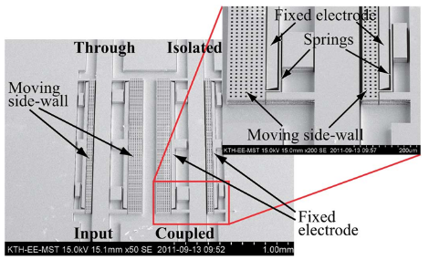

شکل (3-60) عکس‌های میکروسکوپ الکترونی روبشی (SEM) از کوپلر جهت‌دار خطوط کوپل‌شده قابل تنظیم MEMS که بر اساس مفهوم ۲ ساخته شده است، با پیاده‌سازی ۱۰ تا ۲۰ دسی‌بل، شامل نمای نزدیک از عملگر

# فصل چهارم: تکنولوژی ساخت MEMS

در مقاله‌ی [71] به توسعه فناوری های میکروسستم‌ها، از دستگاه‌های اولیه با استفاده از پردازش استاندارد مدارهای مجتمع تا توسعه فرآیندهای جدید مناسب برای مواد جدید، پرداخته شده‌است. پس از اولین ترانزیستور و درک اتصال pn، توسعه در فناوری و قطعات سیلیکونی به سرعت پیشرفت کرد.

دستگاه‌های حسگر اولیه شامل حسگرهای پیزورزیستیو و هال بودند که در فرآیندهای استاندارد ساخته می‌شدند. در دهه ۱۹۵۰، اسمیت و آدامز اثر پیزورزیستیو در سیلیکون و ژرمانیوم را نشان دادند. قابلیت سیلیکون به عنوان یک دستگاه هال نیز در حدود همان دوره نشان داده شد. این دستگاه‌ها کاملاً مسطح بودند. برای حرکت به سمت دستگاه‌های سه‌بعدی، نیاز به زدایش سیلیکون به عمق بسیار بیشتری نسبت به قبل بود. تعدادی مقاله نشان دادند چگونه این کار انجام شود. به ویژه، میکروماشین‌کاری حجمی سیلیکون با زدایش آنیزوتروپیک یک روش برای تعیین دقیق ابعاد جانبی ارائه داد. علاقه به زدایش سیلیکون افزایش یافت زیرا ویژگی‌های عالی مواد سیلیکون گزارش شدند. اگرچه میکروماشین‌کاری سطحی اغلب به عنوان یک تکنولوژی جوان‌تر در نظر گرفته می‌شود، اولین دستگاه میکروماشین‌کاری سطحی در سال ۱۹۶۷ ارائه داده شد.

مثال اولیه‌ای از پیزورزیستورهایی که بر روی غشاها ساخته شده‌اند، در سال ۱۹۶۲ گزارش شد. یک حسگر فشار میکروماشین‌کاری اولیه با استفاده از زدایش آنیزوتروپیک ساخته نشد، بلکه از روش فرسایش جرقه‌ای و سپس زدایش الکتروشیمیایی استفاده شد. طولی نکشید تا زدایش آنیزوتروپیک مرطوب با استفاده از هیدروکسید پتاسیم به تکنیک غالب تبدیل شد. سایر زدایش‌ها شامل هیدرازین و اتیلن‌دی‌آمین پایروکتچول هستند، اگرچه هر دو این مواد مشکلاتی از لحاظ سمی بودن دارند و بنابراین به طور گسترده در آزمایشگاه‌ها استفاده نشدند. هیدروکسید پتاسیم مشکلاتی با آلودگی اتاق تمیز دارد که استفاده از هیدروکسید تترا‌متیل‌آمونیوم از آن جلوگیری می‌کند. این محلول‌های زدایش ساختارهای کاملاً تعریف شده‌ای ارائه می‌دهند اما محدود به اشکالی هستند که می‌توان ساخت. این موضوع با گسترش زدایش پلاسما مورد توجه قرار گرفت.

در ابتدا، این روش برای زدایش لایه‌های نازک یا ساختارهای سطحی کم‌عمق در زیرلایه (یعنی چند میکرون زیر سطح) در نظر گرفته شده بود. این وضعیت با توسعه زدایش یونی واکنشی عمیق (DRIE[51]) تغییر کرد. فرآیند Bosch امکان زدایش عمیق ساختارها با نسبت ابعاد بالا را فراهم کرد. به دلیل چرخه‌های مداوم مراحل حفاظت و زدایش، فرآیند Bosch باعث ایجاد موج‌های ریز در دیواره‌های جانبی می‌شد. یک جایگزین دیگر، فرآیند زدایش کرایوژنیک[52] است که از حفاظت مداوم استفاده می‌کند و در نتیجه دیواره‌های جانبی صاف تولید می‌کند.

با این حال، فرآیند کرایوژنیک به شدت حساس به پارامترهای زدایش است و می‌تواند به جهت‌گیری کریستال وابسته باشد. با توجه به این ملاحظات، فرآیند Bosch به فرآیند غالب برای زدایش یونی واکنشی عمیق تبدیل شده است. فرآیندهای توصیف‌شده در بالا همگی مبتنی بر سیلیکون هستند. با توسعه میکروسیستم‌ها، علاقه به مواد جدید نیز افزایش یافت. برخی برای دستیابی به عملکردهای اضافی یا لایه‌های حفاظتی معرفی شدند. دیگر موارد به دلیل توانایی کار در محیط‌های سخت مورد استفاده قرار گرفتند. به ویژه، سیلیکون کاربید به عنوان ماده‌ای شناخته شده است که می‌تواند در دماهای بالا کار کند و از نظر شیمیایی بسیار مقاوم است. توسعه تکنیک‌های رسوب بخار شیمیایی سیلیکون کاربید را به ماده‌ای جذاب در ترکیب با سیلیکون تبدیل کرد. دستگاه‌های SiC MEMS می‌توانند روی سیلیکون ساخته شوند با ویژگی‌های مکانیکی عالی. نانولوله‌های کربنی (CNTs) و گرافن نیز ویژگی‌های بسیار خوبی برای طیف گسترده‌ای از حسگرها نشان داده‌اند.

در سال‌های اخیر، فناوری‌های جدید و گاهی قدیمی به ساخت میکروسیستم‌ها معرفی شده‌اند. فرآیندهایی مانند چاپ صفحه که به دوره سلسله سونگ (960-1279 میلادی) بازمی‌گردد، تطبیق داده شده‌اند و همان ایده پایه برای میکروسیستم‌های مدرن استفاده می‌شود. چاپ جوهرافشان که به دهه 1950 برمی‌گردد و توانایی رسوب نقطه‌های کوچک از یک ماده، منجر به امکانات گسترده‌ای برای میکروسیستم‌ها شده است. توسعه جدید در چاپ، توسعه چاپ سه‌بعدی است.

بخش نهایی پردازش میکروسیستم، بسته‌بندی است. اگرچه این یکی از مراحل آخر است، اما باید در مراحل اولیه در نظر گرفته شود. چالش بسته‌بندی این است که هیچ راه‌حل ساده‌ای برای همه حسگرها وجود ندارد، به ویژه با توجه به این واقعیت که برخی حسگرها نیاز به داشتن یک رابط باز با محیط دارند.

## 1-4 فناوری های فرآیند سیلیکون

صنعت مدارهای مجتمع از اندازه معیار (فاصله‌ی بین درین و سورس ترانزیستور ماسفت یا نصف فاصله‌ی بین سلول‌های چیپ‌های رم‌های داینامیک) ۱۰ میکرومتر در سال ۱۹۷۱ به محدوده چند نانومتر در سال ۲۰۲۰ پیشرفت‌های عظیمی کرده است. پیچیدگی مدارهای مجتمع به طور چشمگیری افزایش یافته است. هنگامی که تعداد دستگاه‌ها به حدود ۱ میلیون نزدیک شد، به ادغام در مقیاس بسیار بزرگ[53] و در نهایت به ادغام در مقیاس فوق‌العاده بزرگ[54] دست پیدا‌ کردیم. با استفاده از ترکیبی از فرآیندهای استاندارد، می‌توان مدار مجتمع کامل را ساخت. پردازش در یک اتاق تمیز انجام می‌شود. اتاق تمیز دارای کلاسی (مثلاً ۱۰) است که به حداکثر تعداد ذرات با قطر ۰.۵ میکرومتر یا بزرگتر در هر فوت مکعب اشاره دارد. کلاس مورد نیاز بستگی به نوع دستگاه‌های ساخته شده و حداقل اندازه ویژگی دارد.

### 1-1-4 مراحل فرآیند پایه

هنگام ساخت دستگاه‌ها، چه ساختارهای ساده باشند یا مدارهای مجتمع پیچیده، تعدادی مراحل پردازش پایه‌ای مورد نیاز است که بارها و بارها استفاده و تکرار می‌شوند. ویفرها باید بعد از هر مرحله تمیز شوند تا هرگونه باقیمانده (یعنی ذرات آلی و غیرآلی، حلال‌ها) از مرحله قبلی حذف شود و از آلودگی در تجهیزات بعدی جلوگیری شود. یک فرآیند تمیز کردن استاندارد مانند RCA[55] شامل اکسیداسیون سطحی متناوب، حذف اکسید، شستشو و مراحل خشک کردن است.

مراحل اصلی فرآیند عبارتند از: الگودهی[56](لیتوگرافی[57] نوری (تراز تماس، استپر)، نوشتن مستقیم)، اکسیداسیون (خشک و تر)، دوپینگ[58] (کاشت یون و نفوذ)، بازپخت، نفوذ عمیق، زدایش[59] (تر و خشک)، نشاندن[60] (شیمیایی (CVD) و فیزیکی (PVD) پاشش و تبخیر)، بسته بندی ( ویفر به ویفر، سطح ویفر، اتصال سیم، سیستم در بسته (SiP)، سیستم روی تراشه

#### 1-1-1-4 الگودهی

الگوی‌سازی یکی از مراحل پردازش پایه در اتاق تمیز است که عمدتاً با استفاده از فتولیتوگرافی انجام می‌شود. اگر الگوی‌سازی ویفر به درستی عمل نکند، فرآیند به سرعت متوقف می‌شود. فرآیند پایه در شکل (4-1) نشان داده شده است. رزیت یک ماده پلیمری حساس به UV است. رزیت مثبت با قرار گرفتن در معرض نور UV نرم می‌شود و رزیت منفی با قرار گرفتن در معرض نور UV سخت می‌شود. در مثال شکل (4-2)، رزیت مثبت بر روی ویفر چرخانده شده و یک ماسک بر روی ویفر قرار می‌گیرد (الف) تا تنها مناطق انتخابی رزیت در معرض نور UV قرار گیرند (ب). سپس رزیت به‌طور شیمیایی توسعه یافته و پخته می‌شود تا الگویی بر روی ویفر باقی بماند. (ج) سپس ویفر پردازش می‌شود (د) و در نهایت رزیت برداشته می‌شود. مرحله (ب) یک مثال از فتولیتوگرافی به روش تماس مستقیم با استفاده از ماسک کانتکت الاینر است. در این حالت الگو بر روی ماسک کل ویفر را به یک‌باره پوشش می‌دهد.

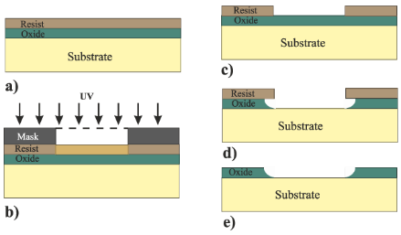

شکل (4-1) فرایند الگودهی پایه [71].

برخلاف تراز تماس، استپر نور ماوراء بنفش را از طریق ماسک روی ویفر تابانده و با استفاده از یک سیستم اپتیکی، ابعاد الگو را نسبت به ماسک کاهش می‌دهد. این روش به صورت تک‌تراشه و با تکرار مراحل نوردهی کل ویفر را پوشش می‌دهد. به لطف سیستم اپتیکی، استپر نسبت به تراز تماس به تفکیک پذیری الگودهی بالاتری دست می‌یابد.

زمانی تصور می‌شد با کوچک‌شدن ابعاد قطعات، لیتوگرافی نوری دیگر کاربردی نخواهد داشت. اما با حرکت به سمت طول موج‌های فرابنفش پایین‌تر و به کارگیری تکنیک‌های پیشرفته‌ای مانند نوردهی چندگانه و ماسک‌های فازی، لیتوگرافی نوری همچنان برای ساخت کوچکترین قطعات قابل استفاده است. نوشتن مستقیم، شامل ایجاد الگو به طور مستقیم روی لایه حساس با استفاده از پرتو الکترون یا لیزر است. این روش به تفکیک پذیری بسیار بالایی دست می‌یابد اما فرآیندی نسبتاً کند است.

#### 2-1-1-4 اکسیداسیون

سیلیکون به راحتی اکسید می‌شود. در دمای اتاق، یک لایه اکسیدی طبیعی به ضخامت چند نانومتر تشکیل می‌دهد. برای به دست‌آوردن اکسیدهای ضخیم‌تر، ویفرها در دمای بالا (معمولاً 900 تا 1200 درجه سانتیگراد) در محیطی غنی از اکسیژن قرار می‌گیرند. این کار را می‌توان در یک محیط خشک (اکسیداسیون خشک) انجام داد که اکسیدی متراکم، با کیفیت بالا و یکنواخت به دست می‌دهد، یا با رطوبت اضافی (اکسیداسیون مرطوب) که امکان ایجاد اکسیدهای بسیار ضخیم‌تر را فراهم می‌کند. ضخامت اکسید را می‌توان با استفاده از مدل Deal-Grove تخمین زد.

#### 4-1-1-3 دوپینگ

برای دوپینگ، از آرسنیک، فسفر یا آنتیموان برای ایجاد مواد نوع n و از بور برای ایجاد مواد نوع p استفاده می‌شود. مناطق دوپ شده همانطور که در بالا توضیح داده شد با لیتوگرافی تعریف می‌شوند. یکی از روش های دوپینگ، استفاده از نفوذ است. در این روش، ویفر در محیطی حاوی عنصر دوپینگ مورد نظر قرار می‌گیرد. این عنصر می‌تواند از منبع جامد، مایع یا گاز باشد. در صورت کافی بودن دما، عنصر دوپینگ مورد نظر به داخل سیلیکون نفوذ می‌کند. روش دوم، کاشت یون است. در این روش، یون ها با سرعت بالا به سمت ویفر شتاب داده شده و در زیرلایه نفوذ می‌کنند. این روش اتصالات کم عمق و دقیقی ایجاد می‌کند.

#### 4-1-1-4 بازپخت، نفوذ عمیق

کاشت یون، که در بالا توضیح داده‌شد، باعث آسیب قابل توجهی به ساختار کریستالی می‌شود. عملیات بازپخت حرارتی (حدود 800 تا 1000 درجه سانتیگراد) این آسیب را ترمیم می‌کند و همچنین به اتم های دوپینگ اجازه می‌دهد تا بخشی از ساختار کریستالی شوند و در نتیجه فعال شوند. فعال سازی به این معنی است که اتم دوپینگ جای خود را در شبکه کریستالی می‌گیرد و در نتیجه یک الکترون یا حفره برای هدایت جریان در اختیار قرار می دهد. این فرآیند باعث تغییر عمق اتصال نخواهد شد. برای دستیابی به یک اتصال عمیق تر، از مرحله نفوذ عمیق (drive-in) استفاده می شود. با دماهای 1050 تا 1200 درجه سانتیگراد، عنصر دوپینگ عمیق تر (و همچنین جانبی) به داخل سیلیکون نفوذ می کند.

#### 4-1-1-5 قلم‌زنی یا زدایش

زدایش می‌تواند به صورت تر یا خشک انجام شود. زدایش تر برای اکثر مواد قابل استفاده است. بسیاری از آنها ایزوتروپیک (همه جانبه) هستند اما برخی دیگر نیز آنیزوتروپیک (جهت دار) هستند (به توضیحات بعدی مراجعه کنید). اکثر زدایش‌ها در دمای اتاق یا دمای کمی بالاتر انجام می‌شود. انواع زیادی از مواد زدایش‌کننده وجود دارد و برای هر ماده باید سرعت زدایش برای ماده هدف و همچنین سرعت زدایش هر ماده دیگری که به عنوان ماسک استفاده می‌شود در نظر گرفته شود. نمونه‌هایی از مواد زدایش‌کننده برای برخی از مواد رایج برای زدایش تر و خشک در جدول (1-4) آمده است.

#### 4-1-1-6 نشاندن

برای رسوب‌دهی فیلم گزینه‌های متعددی وجود دارد. اکثر فلزات با استفاده از اسپاتترینگ یا تبخیر تشکیل می‌شوند، اگرچه چاپ صفحه‌ای نیز می‌تواند برای آلیاژهای فلزی با هدایت بالا استفاده شود. مواد مبتنی بر سیلیکون معمولاً با استفاده از رسوب‌دهی شیمیایی بخار رسوب داده می‌شوند. این فرآیندها به سه دسته تقسیم می‌شوند: فشار پایین (LPCVD)، فشار جوی (APCVD) و بهبود یافته با پلاسما .(PECVD) همه این‌ها از تجزیه گازها در دمای مشخص برای رسوب‌دهی لایه‌ها بر روی زیرلایه استفاده می‌کنند. LPCVD به طور گسترده‌ای برای این منظور استفاده می‌شود. نمونه‌هایی از گازها و دماها در جدول (4-2) آورده شده است.

اگر دماهای پایین‌تری مورد نیاز باشد، از PECVD استفاده می‌شود. پلاسما دماهایی را که در آن گازها تجزیه می‌شوند کاهش می‌دهد، بنابراین می‌توان از دماهایی که با مثلاً آلومینیوم سازگار هستند، استفاده کرد. با این حال، لایه‌ها معمولاً کیفیت کمتری در مقایسه با لایه‌های LPCVD دارند. مثال دیگری از CVD رشد اپیتاکسیال است. این روش از همان فرآیند پایه‌ای که در بالا نشان داده شد استفاده می‌کند، اما برای رشد لایه‌های تک‌بلوری استفاده می‌شود (در حالی که لایه‌ها در جدول (4-2) چند بلوری یا آمورف هستند.) این روش به طور گسترده‌ای برای لایه‌های اپیتاکسیال سیلیکون استفاده می‌شود که در آن لایه‌های یکنواخت دوپ‌شده روی زیرلایه رسوب داده می‌شوند. لایه‌های اپیتاکسیال همچنین می‌توانند با استفاده از اپیتاکسی پرتو مولکولی[61] تشکیل شوند. این تکنیک به طور گسترده‌ای برای نیمه‌رساناهای مرکب استفاده می‌شود. سیستم‌های اپیتاکسی دیگر شامل اپیتاکسی فاز مایع و اپیتاکسی فاز جامد هستند.

جدول (1-4) نمونه هایی از ماده‌های زدایش‌کننده برای برخی از مواد مشترک [71].

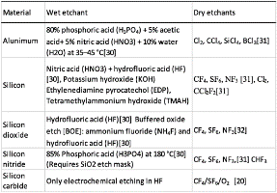

جدول (4-2) نمونه هایی از فرآیندهای LPCVD [71].

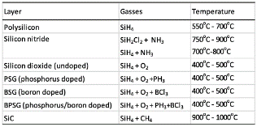

#### 4-1-1-7 بسته بندی

بسته‌بندی بخش مهمی از کل فرآیند ساخت تراشه‌ها و MEMS است و اغلب تا زمانی که خیلی دیر نشده فراموش می‌شود. برای تراشه‌های استاندارد راه‌حل‌های استاندارد وجود دارد، اما برای سنسورها اغلب به راه‌حل‌های خاص نیاز است. برای ساختارهای ظریف میکرومکانیکی سطحی، ممکن است بسته‌بندی در سطح ویفر ضروری باشد. این روش می‌تواند برای محصور کردن دستگاه‌های مکانیکی روی ویفر قبل از برش و بسته‌بندی استفاده شود. پس از محصور شدن، ساختارهای مکانیکی می‌توانند فرآیند برش ویفر معمولی را تحمل کنند. یکی از تکنیک‌های معمول این است که زدایش قربانی (به بخش میکرومکانیک سطحی مراجعه کنید) را تا بعد از محصورسازی به تأخیر بیاندازند. در برخی موارد، نیاز به ویفرهای تودرتو است. این نیاز به باندینگ سیلیکون به سیلیکون یا سیلیکون به شیشه دارد، اگرچه ترکیبات دیگری نیز استفاده می‌شود. چندین گزینه وجود دارد، همانطور که در شکل (4-2) نشان داده شده است. انتخاب انجام شده بستگی به ساختارهایی که باید باند شوند و همچنین حداکثر دمایی که می‌توان استفاده کرد، دارد. یک تکنیک ساده چسباندن است. حتی فتورزیست نیز می‌تواند برای باندینگ ویفرها استفاده شود (شکل (4-2) الف). این ممکن است برای برخی کاربردها کافی باشد، اما برای بسیاری از این کافی نیست. گزینه دوم استفاده از شیشه با دمای ذوب پایین است. این اجازه می‌دهد لایه شیشه‌ای به اندازه کافی نرم شود تا به هر دو ویفر باند شود (شکل (4-2) ب). فرآیند فریت شیشه‌ای در بسته‌بندی، آب‌بندی و باندینگ استفاده شده است. این شیشه دارای دمای ذوب پایین است، اما معمولاً حاوی سرب می‌باشد.

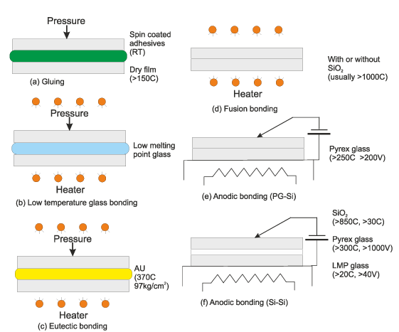

شکل (4-2) گزینه های پیوند ویفر به ویفر [71].

گزینه دیگر باندینگ یوتکتیک[62] با دمای نسبتاً پایین با طلا است (شکل (4-2 پ) باندینگ مستقیم سیلیکون به سیلیکون (همجوشی) (شکل (4-2) ت) معمولاً در دمای بالا (حدود 1000 درجه سانتی‌گراد) انجام می‌شود. با این حال، با درمان سطحی دقیق می‌توان در دماهای بسیار پایین‌تر نیز باندینگ انجام داد. باندینگ سیلیکون به شیشه معمولاً با باندینگ آندی انجام می‌شود که از دمای بالا و میدان الکتریکی قوی همراه با انواع خاصی از شیشه استفاده می‌کند (شکل (4-2) ث) فرآیند مشابهی نیز می‌تواند برای باندینگ سیلیکون-شیشه-سیلیکون استفاده شود (شکل (4-2) ج)

### 4-1-2 ماشین‌کاری حجمی

چندین محلول حل کننده ایزوتروپی برای سیلیسیم وجود دارد. یک مثال آن HNO3 و HF است. ویژگی ایزوتروپی آن باعث می شود تا تعیین ابعاد جانبی به دقت دشوار شود. حلال‌های حفاری غیر ایزوتروپی مانند KOH و TMAH این مشکل را حل کرده‌اند هنگام استفاده از وافرهای (100) یا (110). حلال‌های حفاری دیگر شامل EDP و هیدرازین است، اگرچه اینها مسائل بهداشت و ایمنی دارند و کمتر استفاده می شوند. این حلال‌های حفاری منجر به ایجاد سوراخ های مستطیلی شناخته شده که در شکل (4-3) نشان‌داده شده‌است، (در وافرهای (100)) می شوند.



شکل (4-3) دو ساختار توسط زدایش‌کاری ایزوتروپی مرطوب در وافرهای (100) ساخته شده‌اند. [71]

فرآیند اصلی نسبتاً ساده است. وافری که قرار است زدایش شود، در حوضچه زدایش قرار می‌گیرد. باید توجه داشت که پارامترهای زدایش بسیار وابسته به غلظت و دما هستند. پارامترهای مهم شامل نرخ زدایش و نسبت نرخ زدایش بر پایه‌های صفحه (100:111) است. به طور کلی، فرآیند زدایش بر روی صفحه (111) متوقف می‌شود.

مسئله بعدی تعیین ضخامت یک غشا یا فنر است. برای این کار، چهار روش وجود دارد: زمان-توقف، p+ توقف، توقف زدایش الکتروشیمیایی، توقف گالوانیک.

توقف زمانی ساده است اما دقیق نیست. توقفP+ از این حقیقت استفاده می‌کند که نرخ زدایش بطور چشمگیری با دوپینگ p بالا کاهش می‌یابد. این دقیق است اما ممکن است تنش داخلی را در ساختارها ایجاد کند و ساخت دستگاه‌ها در مواد بسیار دوپ شده سخت است. توقف الکتروشیمیایی از پس‌دهی لایه نوع n استفاده می‌کند. ساختار اصلی زدایش برای این روش در شکل (3-4) نشان داده شده است. این فرآیند از سیلیسیوم نوع p زدایش می‌زند تا به لایه نوع n برسد و سپس جریانی جاری می‌شود. اگر این اطمینان حاصل شود که پتانسیل پسدهی رسیده است، زدایش متوقف می‌شود. این روش دقیق است اما نیازمند اتصال الکتریکی به منطقه نوع n و نگهداری نمونه در یک نگه‌دارنده است. این باعث پیچیده شدن تولید انبوه می‌شود.

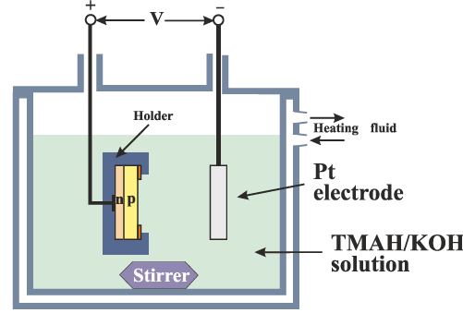

شکل (4-4) تنظیم Etch برای توقف الکتروشیمیایی. [71]

یکی از روش‌های توقف زدایش که نیازی به تماس الکتریکی خارجی ندارد، توقف زدایش گالوانیک است. طلا در تماس با سیلیسیوم در محلول KOH یا TMAH یک سلول گالوانیکی ایجاد می‌کند. یک جنبه مهم این است که مقدار کافی اکسیژن در محلول وجود داشته باشد زیرا این بخش مهمی از فرآیند شیمیایی در ایجاد سلول گالوانیک است. این کار با استفاده از NaClO که یک عامل اکسایشی بالا است، قابل دستیابی است. ساختار اصلی در شکل (4-4) نشان داده شده است.

زدایش الکتروشیمیایی سیلیسیم در HF می‌تواند ایزوتروپیک یا انیزوتروپیک باشد. نحوه تنظیم مشابه شک (4-5) است. با سیلیسیم نوع p، سیلیسیم متخلخل و فرآیند ایزوتروپیک است. ساختار نتیجه‌ شبیه اسفنج است. متخلخل بودن می‌تواند در محدوده ۹۰٪ باشد، به این معنی که تنها ۱۰٪ از سیلیسیم باقی می‌ماند. لایه متخلخل حاصل می‌تواند برای حسگرها یا به عنوان لایه قربانی استفاده شود.

ساختار در مواد نوع n کاملاً متفاوت است. با مواد نوع n، می‌توان با استفاده از نور از سمت پشت به نسبت جانشینی بالا سوراخ‌هایی با نسبت ارتفاع به قطر بالا را به دست آورد. این می‌تواند برای ساخت خازن‌ها یا برای ساختارهای میکروماشین استفاده شود. در میکروماشین‌کاری، سیلیسیم متخلخل برای ایجاد لایه‌ای آسان برای زدایش استفاده شده است، که روی آن می‌توان لایه اپی را رشد داد. این روش در ساخت حسگر فشار به کار رفته است. زدایش الکتروشیمیایی یکی از گزینه‌های است که برای زدایش‌کردن خمیری سیلیسیم کاربید است. این معمولاً برای ساخت سیلیسیم کاربید متخلخل استفاده می‌شود، اما افزایش جریان اعمال شده می‌تواند به تلمیع الکتریکی منجر شود.

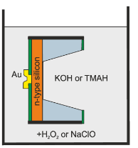

شکل (4-5) توقف زدایش گالوانیکی [71].

زدایش الکتروشیمیایی با یون‌های فعال (RIE[63]) نوعی از زدایش کردن خشک است که از یک پلاسمای شیمیایی واکنش‌پذیر برای زدایش کردن در زیرلایه استفاده می‌کند. همچنین به طور گسترده برای زدایش کردن فیلم‌های نازک روی سطح استفاده می‌شود. RIE از حالت‌های زدایش مختلف برای به دست آوردن اشکال مختلف استفاده می‌کند. همانطور که در شکل (4-6) نشان داده شده است، چهار حالت وجود دارد. رسوب‌زدایی سوراخ‌های عمودی را برای زدایش کردن کم‌عمق فراهم می‌کند. گازسازی شیمیایی زدایش غیر ایزوتروپی را به دست می‌دهد. زدایش الکتروشیمیایی با یون‌های پرانرژی این دو حالت را ترکیب می‌کند تا مجموعه‌ای از پروفایل‌های مختلف را به دست آورد. در نهایت، ‌محافظت از دیواره‌های کناری اجازه می‌دهد تا دیواره‌های عمودی هنگام زدایش کردن عمیق را فراهم کند.

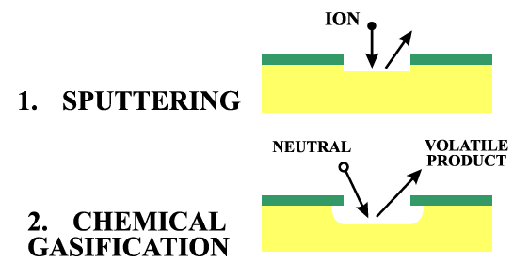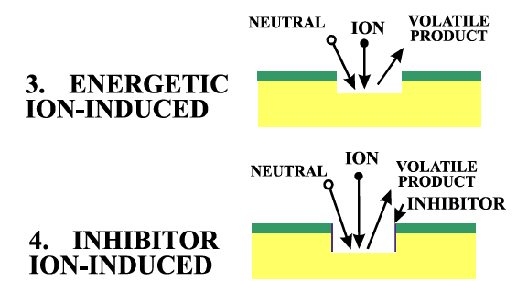

شکل (4-6) چهار حالت برای اچینگ خشک [71].

برای میکرومکانیک حجمی نیاز به زدایش عمیق و در برخی موارد زدایش کردن تمام ویفر بود. فرآیند کریوژنیک اولین بار در سال ۱۹۸۸ معرفی شد. این فرآیند شامل استفاده از چاک خنک شده (حدود ۱۱۰- درجه سانتی‌گراد) و اکسیژنی است که به طور مداوم دیواره جانبی را پاسیو می‌کند. این کار ساختارهایی با دیواره‌های جانبی بسیار صاف و نسبت ابعاد بالا به دست می‌دهد، اما به دما، جهت کریستال و نسبت ابعاد حساس است. پلاسمای زدایش کردن SF6 است.

شکل (4-7) مسئله عمودیت دیواره جانبی را نشان می‌دهد. این موضوع به سطح اکسیژن و دما مربوط است. همچنین در هر یک از شکل‌ها وابستگی به نسبت ابعاد قابل مشاهده است. اثر جهت کریستال در شکل (4-8) دیده می‌شود. وابستگی جهت کریستال به زاویه شیب باعث شده است که برخی ساختارها از زیر بُریده شوند و در حین تمیز کردن شکسته شوند. مسئله دیگری که با زدایش کردن کریوژنیک وجود دارد حساسیت به هر گونه آلودگی است. اگرچه این فرآیند برخی معایب را دارد، اما برای مجموعه‌ای از ساختارها می‌تواند یک ابزار پردازشی با ارزش باشد.

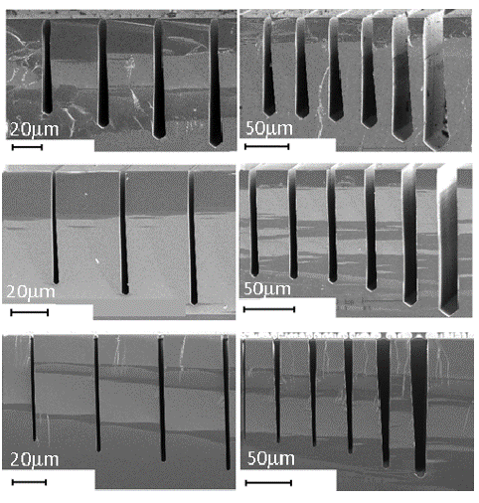

شکل (4-7) مشکلات شیب‌دار بودن و وابستگی به نسبت ابعاد در زدایش‌کاری عمیق سیلیکون. (با اجازه گابریل کراچون، دانشگاه صنعتی دلفت، بازتولید شده است.)

فرآیند اصلی برای زدایش عمیق واکنش یونی، فرآیند Bosch است. این فرآیند اولین بار در سال 1994 ثبت شد و بعدها در سال 1999 بهبود یافت. این فرآیند از سه مرحله استفاده می‌کند، همان‌طور که در شکل (4-8) نشان داده شده است. ابتدا یک زدایش آنیزوتروپیک انجام می‌شود الف، سپس یک لایه پاسیو کننده بر روی تمامی سطوح پوشانده می‌شود ب. در نهایت، با بمباران یونی، پاسیو شدن در پایه‌ی حفره حذف می‌شود پ؛ سپس این چرخه تکرار می‌شود ت. این باعث ایجاد ساختار موجی بر روی دیواره‌های جانبی می‌شود (شکل (4-8)). با توسعه‌ی دستگاه‌های پلاسمایی جدید، تغییر سریع‌تر می‌تواند اندازه‌ی موج‌ها را کاهش دهد (در صورت نیاز). فرآیند Bosch مشکلات وابستگی به جهت‌گیری کریستالی نسبت به نسبت ابعاد را ندارد.

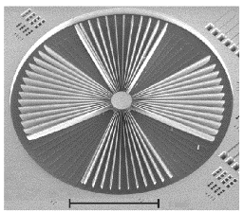

شکل (4-8) ساختار چرخ واگن که با استفاده از زدایش کرایوژنیک ساخته شده است. (بازتولید با اجازه‌ی: گابریل کراسیون، دانشگاه صنعتی دلفت).

باید توجه داشت که اگرچه بسیاری از دستگاه‌های زدایش می‌توانند از هر دو فرآیند زدایش کرایوژنیک و بوش پشتیبانی کنند، اما مشکلاتی می‌تواند بوجود آید اگر هر دو در یک دستگاه استفاده شوند. فرآیند بوش لایه محافظ را در داخل محفظه رسوب می‌دهد. اگر سپس از فرآیند کرایوژنیک استفاده شود بدون اینکه محفظه تمیز شود، رسوبات از دیواره‌های محفظه بر روی ویفر رسوب کرده و فرآیند زدایش را تخریب خواهند کرد.

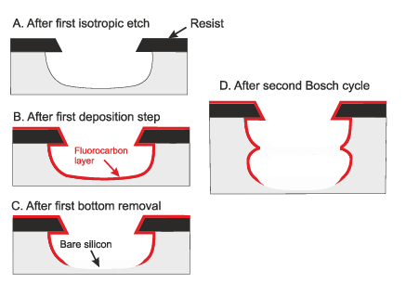

شکل (4-9) مراحل متناوب در فرایند زدایش بوش. [71]

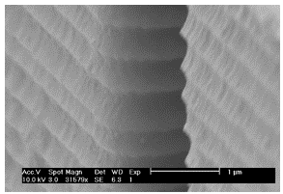

شکل (4-10) دیوارهای کناری موج دار یک ساختار بوش. [71]

### 4-1-3 ریزماشین‌کاری سطحی

میکروماشین‌کاری سطحی به طور کلی از لایه‌های نازک رسوب داده شده بر روی زیرلایه استفاده می‌کند که به دو گروه تقسیم می‌شوند: لایه‌های مکانیکی (ساختاری) و لایه‌های قربانی. اولین نمونه از یک ساختار میکروماشین‌کاری سطحی در سال 1967 ارائه شد. فرآیند پایه در شکل (4-11) نشان داده شده است.

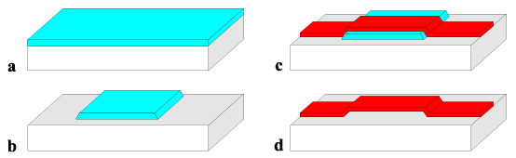

شکل (11-4) فرآیند ریزماشین‌کاری سطح پایه. [71]

لایه قربانی رسوب داده می‌شود (الف) و الگوگذاری می‌شود (ب). سپس رسوب‌دهی و الگوگذاری لایه مکانیکی انجام می‌شود (پ) که به صورت جزئی از زیرلایه جدا شده و با حذف انتخابی لایه قربانی آزاد می‌شود (ت).

اهمیت دارد که لایه مکانیکی ویژگی‌های مکانیکی خوبی داشته باشد و لایه قربانی بدون آسیب رساندن به لایه مکانیکی به راحتی حذف شود. ویژگی‌های مکانیکی اصلی که ترجیح داده می‌شوند عبارتند از: 1) کمترین تنش‌کششی. 2) گرادیان تنش کم در طول ضخامت لایه.

تنش کششی کمتر مطمئن می‌کند که یک تیغه با دو کلمپ مستقیم باقی می‌ماند و خم نمی‌شود. یک پروفایل تنش در لایه (تفاوت در تنش داخلی بین سطح بالا و پایین) پس از آزادسازی، باعث خمیدگی سازه‌های تک کلمپی به سمت بالا یا پایین می‌شود. مواردی وجود داشته‌اند که پروفایل تنش از طریق طراحی مورد بررسی قرار گرفته‌اند. نمونه‌هایی از ترکیب‌های مواد در جدول (4-3) آورده شده‌اند. علاوه بر این نمونه‌ها، گزینه‌های بسیاری دیگر وجود دارد.

جدول (4-3) نمونه‌ای از ترکیب مواد و مواد زدایش‌کننده‌های مناسب [71]

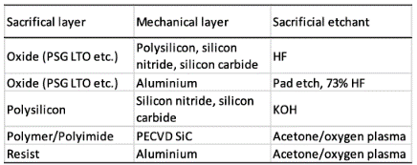

توسعه میکروسازی سطحی پلی‌سیلیکون احتمالاً مهم‌ترین انگیزه برای استفاده از میکروسازی سطحی بود، و این منجر به معرفی چندین ماده دیگر شد. نیترید سیلیسیم که توسط LPCVD رسوب می‌شود، همچنین به عنوان یک ماده عالی برای میکروسازی نشان داده شده است. در سال‌های اخیر، به دلیل ویژگی‌های مکانیکی عالی، توانایی در دماهای بالا و بی‌حسی شیمیایی، علاقه بیشتری به SiC وجود داشته است.

بیشتر لایه‌های مبتنی بر سیلیکون با استفاده از روش CVD شکل می‌گیرند، فلزات با استفاده از روش‌های sputtering یا تبخیر و پلیمرها با چرخاندن. مثالی که در شکل (4-11) آورده شده است برای یک لایه مکانیکی تکی است. فرآیند اصلی این است که ویفر را در حلال فرو می‌برند. در تمامی موارد محدودیت‌هایی وجود دارد که چه مقدار زیر زدایش روی دستگاه‌های زدایش انجام شود به دلیل نیاز به حذف محصولات پسماندی از مناطق زدایش. این مسأله در شکل (4-12) نشان داده شده است.

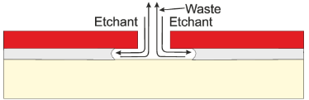

شکل (4-12) فرآیند زدایش با میکروماشین‌کاری سطحی. [71]

در این فرآیند، نرخ حفره‌زنی کاهش می‌یابد و در نهایت به‌طور موثر متوقف می‌شود. راه‌حل این است که شامل سوراخ‌های حفره‌زنی شود، همانطور که در شکل (4-13) نشان داده شده است.

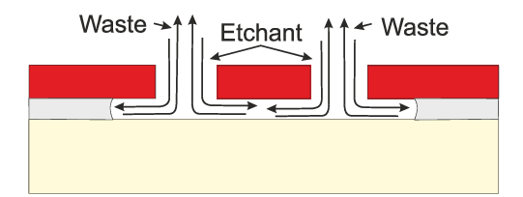

شکل (4-13) ساختارهای زیر اچ با استفاده از سوراخ‌های اچ در لایه مکانیکی. [71]

میکروماشینینگ سطح به چندین لایه گسترش یافته است، عمدتاً به دلیل توسعه میکرو-عامل‌ها. به عنوان مثال، Sandia یک فرآیند با پنج لایه پلی‌سیلیکون است که امکان ساخت عامل‌های پیچیده را فراهم می‌کند. یک مثال از یک سیستم چرخ دنده میکرو در شکل (4-14)آورده شده است.

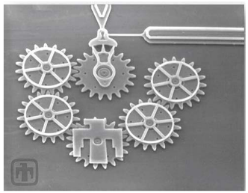

شکل (4-14) سیستم چرخ دنده کاری با پلی‌سیلیکون ساخته شده است. (با مجوز آزمایشگاه‌های ملی Sandia، فناوری SUMMiT).

یکی از مسائل اساسی در میکروسازی سطحی "چسبندگی" است. هنگامی که دستگاه‌ها آزاد شوند، ساختارها ممکن است به دلیل تنش سطحی و با خشک شدن مایع، به زیرسطح جذب شوند و به زیرساخت چسبیده شوند. آخرین شستشو با IPA می‌تواند تنش سطحی را کاهش دهد که می‌تواند چسبندگی را کاهش دهد، اما تأثیر محدودی دارد. دو روش اصلی برای جلوگیری از چسبندگی در زمان آزاد سازی عبارت‌اند از خشک شدن یخ‌زده و خشک شدن فوق بحرانی. استفاده از مایعات جوشانده شده با بخار یا آزادسازی پلاسما همچنین می‌تواند مشکلات چسبندگی را به طور قابل توجهی کاهش دهد.

خشک شدن یخ‌زده از رزین سیکلوهگزان استفاده می‌کند. زیرلایه باید به سرعت خنک شده و به آرامی به دمای اتاق برگردانده شود. این از این حقیقت استفاده می‌کند که سیکلوهگزان هنگام یخ‌زدگی انبساط نمی‌کند و همچنین در فرآیند گرم شدن زیرلایه، پالایش می‌شود. حائز اهمیت است که دستگاه‌ها در طول گرم شدن در یک جریان نیتروژن نگه داشته شوند تا جلوگیری از ورود هر گونه رطوبت از هوا به داخل اتاق را به دست آورند. خشک شدن فوق بحرانی از تعدادی چرخه دما و فشار در یک اتاق پر فشار دی اکسید کربن استفاده می‌کند. به همان روش خشک شدن یخ‌زده، این تکنیک مطمئن می‌شود که مایع بدون ایجاد چسبندگی بخار می‌شود.

پس از آزادسازی، ممکن است چسبندگی ایجاد شود زمانی که سطوح به هم برخورد می‌کنند. زبری سطح یا نقاطی در ساختارهای مکانیکی مسطح سطح تماس را کاهش می‌دهد و در نتیجه نیروی چسبندگی را کاهش می‌دهد. به طور جایگزین، می‌توان از پوشش ضد چسبندگی استفاده کرد. این پوشش بر روی سطوح اعمال می‌شود تا کاهش قابل ملاحظه‌ای در نیروهای چسبندگی ایجاد شود. لایه‌های مونومولکولی هیدروفوبیک آلی بر روی زیرساخت رسوب می‌شوند تا انرژی سطح را کاهش دهند و از چسبندگی جلوگیری کنند. لایه‌های مونومولکولی با کیفیت بالا می‌توانند از فاز مایع یا بخار رسوب شوند، گزینه‌ی بخاری که به صورت گسترده‌تر پذیرفته شده، برای تولید راحت‌تر است.

یکی از نکات مهم دیگر، بسته‌بندی است که در بالا توضیح داده شده است. ساختارهای میکروماشینهای سطحی ممکن است حساس باشند، بنابراین یک گزینه این است که آن‌ها را کپسوله کرده و این کار می‌تواند در مقیاس وافر انجام شود. این فرآیند در شکل (4-15) نشان داده شده است. فرآیند تا ایجاد سیمای رسوبی (الف) انجام می‌شود، پس از آن لایه رسوب دوم به همراه لایه زیرین راه‌اندازی شده و پوشش‌دهی می‌شود. (ب) به سوراخ دسترسی در لایه زیرین را توجه کنید. از طریق این سوراخ دسترسی، رسوب لایه قربانی انجام می‌شود (پ). در نهایت، یک لایه دوم از پوشش‌دهی اضافه می‌شود که فضای خالی را دربندی می‌کند. (ت) فشار در فضای خالی توسط فشار رسوب و دمای لایه آخر تعیین می‌شود.

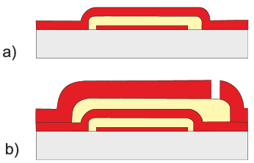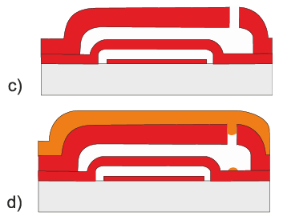

شکل (4-15) فرآیند کپسوله‌سازی در سطح ویفر. [71]

### 4-1-4 میکروماشین اپیتکسیال

این نوع ماشیین‌کاری اگرچه کمتر استفاده می‌شود نسبت به میکروماشین‌کاری سطحی، اما میکروماشین اپیتاکسیال می‌تواند از ویژگی‌های مکانیکی عالی سیلیسیم تک کریستالی استفاده کند در حالی که ابعاد جانبی میکروماشین سطحی را دارد. فرآیندهای این شامل: اپی پلی، سیلیکون بر روی ایزولاتور ، افزایش جانبی اپیتاکسیال ادغام شده[64] و لایه متخلخل قربانی هستند، که همه از لایه اپیتاکسیال بالایی به عنوان عنصر مکانیکی استفاده می‌کنند. اپی پلی شبیه به میکروماشین سطحی پلی‌سیلیکون است، اما پلی‌سیلیکون را در یک محفظه اپیتاکسیال رسوب می‌دهد. این امکان را فراهم می‌کند که لایه‌های ضخیم‌تری نسبت به LPCVD رسوب داده شود.

ترکیبی از اپی پلی و سیلیسیم تک کریستالی می‌تواند در یک قسمت دپازیت‌شده رسوب داده شود با داشتن نواحی از زیرلایه و LPCVD و در دیگر نواحی سیلیسیم خالی. فرآیند SOI از ویفر‌های SOI موجود در بازار استفاده می‌کند.

ضخامت لایه بالایی را می توان متناسب با کاربرد انتخاب کرد. MELO بر اساس رشد اپی تاکسیال انتخابی (SEG[65]) عمل می‌کند، که در آن سیلیکون فقط در جایی که زیرلایه سیلیکونی توسط دی اکسید سیلیکون پوشانده نشده باشد، رشد می‌کند. اگر این فرآیند ادامه یابد، لایه اپی به صورت جانبی روی اکسید رشد خواهدکرد. فرآیند پایه MELO در شکل (16-4) نشان داده شده‌است. پس از تشکیل و الگودهی اکسید (الف)، لایه اپی برای تشکیل یک لایه پیوسته روی اکسید (ب) رشد می‌کند. سپس این لایه الگودهی می‌شود (ج) و ساختار قربانی با استفاده از زدایش استاندارد آزاد می‌شود (د).

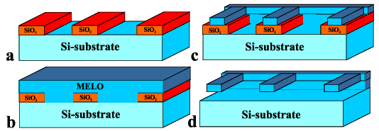

شکل (4-16) فرآیند MELO پایه [71].

در نهایت، فرآیند متخلخل کننده قربانی از این واقعیت استفاده می‌کند که در شرایط تاریک، ماده نوع p متخلخل می‌شود، اما ماده نوع n اینطور نیست. با استفاده از این روش، زیرلایه نوع p را می‌توان بدون اینکه بر لایه اپی نوع n تأثیر بگذارد، متخلخل کرد. سیلیکون با تخلخل بالا به سرعت بسیار زیادی زدایش می‌شود و به راحتی قابل حذف است و در نتیجه ساختارهای مکانیکی مستقل سیلیکونی نوع n را به جا می‌گذارد.

زدایش سیلیکون متخلخل قربانی از خاصیت تشکیل حفره ی انتخابی در سیلیکون نوع p و عدم زدایش لایه اپی تاکسیال نوع n استفاده می‌کند. این فرآیند باید بدون نوردهی انجام شود، زیرا نوردهی می تواند منجر به تشکیل حفره های درشت (ماکرو) در سیلیکون نوع n شود. تشکیل حفره ها یک فرآیند الکتروشیمیایی است. جریانی با شدت بالاتر باعث الکتروپولیش (صیقل‌دهی الکترولیتی) سیلیکون شده و در نتیجه مستقیماً حذف می‌گردد. در مقابل، جریانی با شدت پایین، لایه ای متخلخل از سیلیکون بر جای می‌گذارد که بعداً در فرآیند قابل حذف است. ساختار نهایی در شکل(17-4) نشان داده شده است.

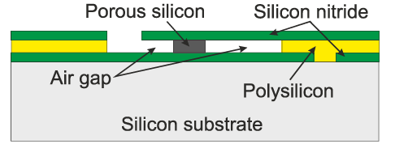

شکل (4-17) پلاگین سیلیکون متخلخل، ساخته شده در پلی سیلیکون. [71]

سیلیکون متخلخل درون پلی سیلیکون ساخته می‌شود. هنگامی که از جریان پایینی استفاده شود، سیلیکون متخلخل تشکیل می‌شود. سپس با افزایش جریان، الکتروپولیشینگ اتفاق می‌افتد، بدون اینکه بر روی درپوش سیلیکون متخلخل تأثیری بگذارد. اکسیداسیون این درپوش متخلخل در دمای پایین، حفره را مهر و موم می‌کند.

روش دیگر ایجاد یک لایه بسیار متخلخل یا الکتروپولیش فقط در زیر سطح سیلیکون است. لایه بالایی باید به اندازه کافی متخلخل باشد تا محلول HF به لایه زیرین دسترسی پیدا کند. پس از ایجاد حفره، می‌توان یک لایه اپی پلی بر روی آن قرار داد.

### 4-1-5 انتقال در مقیاس ویفر و زدایش پشت‌زیرلایه

انتقال در مقیاس ویفر در بسیاری از موارد مشابه اتصال ویفر است، اما از طیف گسترده‌ای از مواد استفاده می‌کند و همچنین می‌تواند برای اضافه کردن لایه‌های نازک به زیرلایه به کار رود. یک مثال برای CMOS است، جایی که بیشتر زیرلایه برداشته شده و اتصال از پشت ایجاد می‌شود.

این فرآیند پایه در شکل (4-18) نشان داده شده است. در پایان فرآیند CMOS، از اپوکسی برای اتصال ویفر به یک ویفر پیرکس استفاده می‌شود (الف). سپس زیرلایه سیلیکونی می‌تواند برداشته شود در حالی که پایداری مکانیکی حفظ می‌شود (ب). در نهایت اتصالات الکتریکی به لایه‌ی زیرین مدار CMOS برقرار می‌شود (پ).

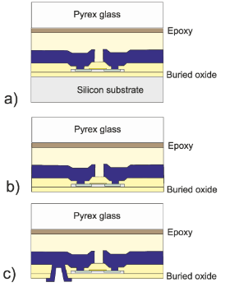

شکل (4-18) انتقال ویفر برای CMOS. [71]

در برخی موارد، آی‌سی‌های استاندارد به‌طور معکوس اچ می‌شوند تا یک لایه نازک از سیلیکون باقی بماند که می‌تواند برای کاهش اثرات پارازیتیک از زیرلایه استفاده شود. در حسگرهای تصویری CMOS، این روش می‌تواند برای امکان‌پذیر کردن نوردهی از پشت استفاده شود، همان‌طور که در شکل (4-19) نشان داده شده است.

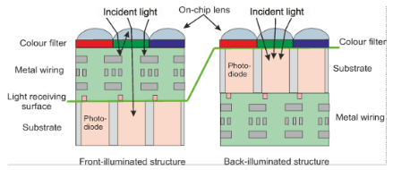

شکل (4-19) نور پس زمینه سنسورهای تصویر CMOS. بر اساس گزارش سونی [71].

یکی دیگر از حوزه‌های کاربرد برای انتقال ویفر، ترکیب مواد III-V با سیلیکون است. لایه‌های نازک می‌توانند روی یک زیرلایه III-V رسوب داده شوند، سپس برداشته شده و به زیرلایه سیلیکونی منتقل شوند. چنین فرآیندی در شکل (4-20) نشان داده شده است. در نهایت، ظهور مواد دوبعدی مانند گرافن، که اغلب نیاز به الگوی رشد جداگانه دارند، منجر به توسعه تکنیک‌های انتقال متنوعی شد. برای این منظور معمولاً از یک پشتیبان پلیمری در حین انتقال استفاده می‌شود. یک مثال از چنین فرآیند انتقالی برای گرافن در شکل (4-21) نشان داده شده است.

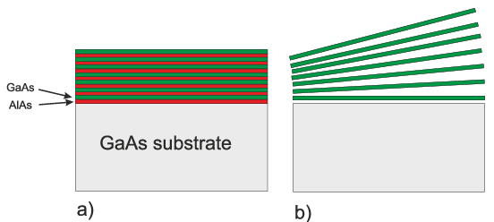

شکل (4-20) مواد III-V برای انتقال به یک بستر سیلیکون [71].

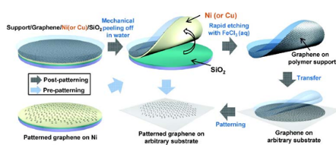

شکل (4-21) تصویر شماتیک برای سنتز، اچ کردن، و انتقال فیلم‌های گرافن با سطح بزرگ [71].

## 4-2 مواد جدید/جایگزین

فرآیندهای توصیف شده در بالا بر اساس سیلیکون بوده‌اند. اگرچه سیلیکون یک نیمه‌رسانا و ماده مکانیکی عالی است، مواد دیگری نیز وجود دارند که به تنهایی و/یا در ترکیب با سیلیکون می‌توانند نیازها و کاربردهای متنوع‌تری برای میکروسیستم‌ها را پاسخ دهند.

### 4-2-1 کاربید سیلیکون

ویفرهای کاربید سیلیکون سال‌هاست که در بازار موجود هستند. این نیمه‌رسانای با باند گپ وسیع برای دستگاه‌های قدرت و کاربردهای دما بالا بسیار مناسب است. با این حال، برای بسیاری از کاربردهای MEMS، ویفرها بسیار گران بودند. معرفی فرآیندهای CVD کاربید سیلیکون را برای کاربردهای MEMS بسیار جذاب‌تر کرد.

روش‌های اصلی رسوب‌دهی، LPCVD (رسوب‌دهی در دمای 800 تا 1000 درجه سانتی‌گراد) و PECVD (رسوب‌دهی در دمای کمتر از 400 درجه سانتی‌گراد) هستند. رسوب‌دهی به یک منبع سیلیکون و کربن نیاز دارد. یک ترکیب ممکن SiH4/CH4 است. علاوه بر دما و فشار، نسبت این دو گاز ترکیب شیمیایی ماده و همچنین خواص مکانیکی مانند تنش مکانیکی را کنترل می‌کند.

خواص مکانیکی عالی (مقاومت، مقاومت شیمیایی) باعث شده است که کاربید سیلیکون به ماده ای بسیار جذاب برای کاربردهای میکروسیستم‌های MEMS و محیط های خشن تبدیل شود. مقاومت شیمیایی بالای کاربید سیلیکون همچنین به این معنی است که زدایش شیمیایی آن دشوار است. معمولاً از زدایش پلاسمایی استفاده می‌شود. همچنین امکان زدایش الکتروشیمیایی در محلول HF وجود دارد. از این روش برای ساخت کاربید سیلیکون متخلخل استفاده می شود. با افزایش چگالی جریان، این فرآیند منجر به الکتروپولیشینگ خواهد شد.

### 4-2-2 پلیمر

پلیمرها و مواد آلی در فناوری مدارهای مجتمع جدید نیستند، و برخی از آنها، مانند فوتورزیست‌ها، سال‌ها به عنوان عناصر کلیدی در الگوهای فوتولیتوگرافی مورد استفاده قرار گرفته‌اند. با این وجود، کاربردهای جدیدی برای پلیمرها و مواد آلی به عنوان مواد ساختاری و قربانی در میکروسیستم‌ها یافت شده است.

فرآیند لیگا[66] برای ساخت سازه‌های بسیار بلند بر روی زیرلایه توسعه یافت. این فرآیند از یک پلیمر استفاده می‌کرد که می‌توانست در لایه‌های ضخیم رسوب کند و با استفاده از اشعه ایکس سینکروترون یا نور فرابنفش الگوگذاری شود. فرآیند کامل پس از الکترولیز برای شکل‌دهی سازه‌های مکانیکی استفاده می‌کرد. مشکل این روش نیاز به تابش همزمان بود که گران است و به طور گسترده در دسترس نیست.

جایگزین ارزان‌تری برای لیگا،SU8 است که یک فتو‌رزیست اپوکسی با تون منفی است و می‌تواند برای ساخت انواع سازه‌های مکانیکی استفاده شود. SU8 می‌تواند با استفاده از لیتوگرافی استاندارد الگوگذاری شده و با روش‌های اسپین کوتینگ، چاپ جوهرافشان و لمینت فیلم خشک رسوب داده شود، که روش آخر برای لایه‌های نسبتاً ضخیم مناسب است.

ساختار شیمیایی SU8 امکان دستیابی به ساختارهای با نسبت ابعادی بالا را فراهم می‌کند، و فرمولاسیون‌های جدید بهبود چسبندگی به زیرلایه‌ها از جمله سیلیکون را ممکن می‌سازد. از تابش‌های متوالی متعدد می‌توان برای ایجاد ساختارهای سه‌بعدی در SU8 استفاده کرد. یک نمونه از این فرآیند در شکل (4-22) نشان داده شده است.

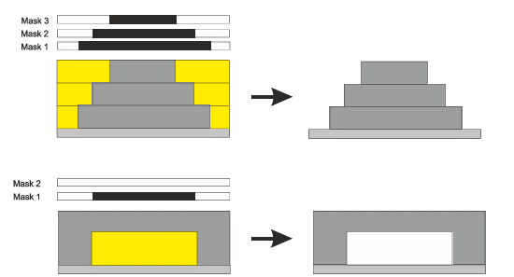

شکل (4-22) نمای شماتیک از چندین تابش با SU8؛ (الف). در (الف) از سه ماسک با انرژی‌های مختلف برای ساخت ساختار هرم استفاده شده است. در (ب) از همین تکنیک برای ساخت ساختار پل استفاده شده است.

SU8 به عنوان یک ماده مکانیکی، به عنوان یک ماده نوری و به طور رایج در فرآیندهای لیتوگرافی نرم برای ساخت قالب‌های اصلی برای دستگاه‌های میکروسیالی، آزمایشگاه روی تراشه و ارگان روی تراشه استفاده شده است.

پلی‌دی‌متیل‌سیلوکسان[67] یک الاستومر بر پایه سیلیکون است که در میان مواد مکانیکی نرم استفاده شده در میکروفلوئیدیک و دستگاه‌های مرتبط، محکم است. این به دلیل دسترسی وسیع آن، سازگاری با زیستی، شفافیت نوری، نفوذپذیری اکسیژن، تنظیم قابلیت انعطاف، و اتصال کووالانت با دی‌اکسید سیلیکون و شیشه توسط انجام پلاسمای اکسیژن است.

استفاده آسان از PDMS به وسیله ریختن یا چرخاندن، این را به یک گزینه رایج برای ساخت پروتوتایپ سریع دستگاه‌های لایه‌ی تکی توسط لیتوگرافی نرم می‌کند.

علاوه بر این، فرمولاسیون‌های غیر استویوکیومتریک و سطحی شده از PDMS موجود است که برخی از محدودیت‌های PDMS برای کاربردهای پزشکی را برطرف می‌کنند. استفاده از PDMS برای ساخت دستگاه‌های پیچیده‌تر (مانند دستگاه‌های چند لایه) و در ترکیب با سایر مواد، به‌ویژه مواد غیر پلیمری، کمتر ساده است.

یک موردی که به وسعت مورد توجه است، جاسازی ردیاب‌های فلزی (مانند TiN) بر روی PDMS است که به عنوان مثال میکروالکترودها استفاده می‌شود. در این زمینه، لایه‌های پلی‌آمید (PI) می‌توانند میانجی شوند، هم برای بهبود چسبندگی فلزات پس از فعال‌سازی سطحی با پلاسمای اکسیژن روی PDMS و هم به عنوان بافر تنش برای تطبیق با سختی مکانیکی بالاتر فلزات. مورد آخری می‌تواند از پیامدهای مخرب مانند چین و چروک و انحناء جلوگیری کند. پی‌آی می‌تواند به عنوان چسبندگی به شکل نوار (با نام تجاری کاپتون) فرموله شود، علاوه بر این به عنوان الگوپذیر نوری و مقاوم در برابر نور عکاسی شناخته می‌شود.

پی‌آی همچنین به عنوان لایه ساختاری در فرایندهای پیشرفته میکروسیستم‌های MEMS استفاده می‌شود که شامل جزایر سیلیکونی تعلیقی و بلوکی شده و در استقرار خارج از صفحه‌ی سه‌بعدی ساختارها توسط تاشو خودکار با حرارتی استفاده می‌شود.

بطور کلی، پلیمرها می‌توانند گزینه مناسبی باشند هنگام توسعه دستگاه‌های انعطاف‌پذیر. آن‌ها می‌توانند بر روی یک ویفر رسوب داده شوند، سپس اکثر (یا همه) از زیرساخت حذف می‌شود. این منجر به یک دستگاه انعطاف‌پذیر با اجزای فعال و غیرفعال می‌شود. مجموعه‌ای از پلیمرها به ساختارهای مکانیکی اعمال شده‌اند، که شامل پروب‌های پزشکی یا میکرونیدل‌ها نیز می‌شود. سادگی و هزینه پایین پردازش پلیمرها، آن را به گزینه‌ای مناسب برای نمونه‌سازی سریع تبدیل کرده است. به عنوان مثال، فرآیند قالب‌گیری مورد استفاده در لیتوگرافی نرم برای دستگاه‌های میکروسیالی به گونه‌ای است که پس از ساخت قالب، می‌توان نسخه‌های متعددی از همان دستگاه را به صورت ارزان و سریع تولید کرد. جنبه هزینه پایین اهمیت دارد زیرا بسیاری از این دستگاه‌ها یکبار مصرف هستند.

هیدروژل‌ها یک خانواده از شبکه‌های پلیمری بسیار نرم و پرآب هستند که در حوزه‌های bio-mems و حسگرها امکانات زیادی را ارائه می‌دهند. یکی از کاربردها بر اساس انبساط هیدروژل در حضور دی‌اکسید کربن است، به طوری که اندازه‌گیری انبساط حسگری CO2 را تولید می‌کند. هیدروژل‌ها همچنین به عنوان مواد مناسبی برای اندازه‌گیری گلوکز بکارگرفته شده‌اند و می‌توانند نیز بر روی ساختارهای MEMS اعمال شوند.

پلیمرهایی مانند پلی‌وینیلیدن فلوراید[68] به دلیل خواص پیزوالکتریکی‌شان بهره‌برده می‌شوند. همچنین، پلیمرها ممکن است خواص رسانا و نیمه‌رسانا داشته باشند. مثالی از این خصوصیت در PEDOT:PSS است که هادی الکتریکی دارد و می‌توان آن را با تابش فرابنفش محلی مقاوم کرد یا از طریق اکسیداسیون بر اساس الکتروشیمیایی مقاومت ایجاد کرد. PEDOT همچنین یک ماده جالب برای دستگاه‌های درون بدنی است. در مورد پلیمرهای نیمه‌رسانا، آن‌ها می‌توانند برای ساخت دیودها استفاده شوند. به علاوه، علاقه به دیودهای فرابینفش ارزانتر (LED) توسعه سریعی را در جهت LED‌های مبتنی بر پلیمر و الکترونیک مبتنی بر پلیمر تحریک کرده است.

روش Spin coating به عنوان بهترین روش برای رویه‌های نازک (به ارتفاع چند میکرون) از فتورزیست، پلیمرها و مواد رزینی با ضخامت قابل تکرار بر روی زیرپوشه‌های صاف استفاده می‌شود. ضخامت نهایی به طور اساسی به پارامترهای چرخش (مدت زمان، پروفایل سرعت)، خصوصیت‌های پلیمر (چگالی، ویسکوزیته، نوع و محتوای حلال) و همچنین توافق پلیمر/زیرپوشه (تراکم) وابسته است. این موارد می‌توانند به طور موثر توسط پرایمرها و تقویت‌کننده‌های چسبندگی بهبود یابند.

از دست اندرکاری چرخشی با ذرات آلاینده روی سطح رنگ رنگی شده و مناسب نیست زمانی که پوشش تطابقی روی زیرپوشه‌های ناهموار با توپوگرافی نسبتاً بالا نیاز است (به عبارت دیگر، بسیار بالاتر از ضخامت لایه). در مورد دوم، اسپری‌کردن اولویت دارد اگر یک نسبت رقیق‌سازی مناسب برای اسپری‌کردن قابل فرموله‌بندی شود. رقیق‌سازی با حلال ممکن است نیاز به چند مرحله اسپری برای به دست آوردن لایه‌های پلیمری نسبتاً ضخیم پس از تبخیر حلال داشته باشد که بر توانایی این تکنیک تأثیر دارد. همچنین باید توجه داشت که روش‌های اسپری و اسپین کردن از مواد قابل رسوب استفاده کارآمدی ندارند، زیرا بسیاری از مواد در حین فرآیند از دست می‌روند.

نیازهای کلی برای پردازش پلیمر شامل خالص‌سازی، ترکیب با آب، عیب‌یابی و کنترل آلودگی است. حذف گازها از ماتریس‌های پلیمری، قبل یا بعد از رسوب آن‌ها، در دیسیکاتورها یا فراورده‌های خلاء انجام می‌شود و برای جلوگیری از ایجاد حباب‌های مضر ضروری است.

ترطیب و چسبندگی پلیمرهای رسوبی روی زیرگونه‌ها، به خصوص بر روی سطوح پلیمری هیدروفوبی، می‌تواند با افزایش تماس این مواد با محیط‌های ملایم اکسیداسیونی، مانند اکسیژن با توانایی پایین یا پلاسماهای فرابنفش، تقویت شود.

باید توجه داشت که اثر چنین روش‌هایی بر روی سطح، تنها به صورت موقت است، زیرا بیشتر پلیمرها در عرض چند دقیقه هیدروفوبیت‌های طبیعی خود را بهبود می‌دهند. به همین ترتیب و مشابه جلوگیری از چسبندگی در دستگاه‌های MEMS، چسبندگی پلیمرها به زیرگونه‌ها می‌تواند جلوگیری شود، به طوری که برای مثال از آنها برای استفاده مکرر از قالب‌های اصلی در لیتوگرافی نرم، با پیش‌پردازش سطوح با شیمی‌های سطحی کلره یا فلوره با انرژی پایین استفاده شود.

این‌ها می‌توانند توسط لایه‌های نازک پاسیوی (مانند فیلم‌های فلور و پلیمر مانند تفلون که در طول فرآیند بوش ته‌نشانده می‌شوند) یا توسط لایه‌های خودمتراکم مونولایه‌های از خود ایجاد شده بر پایه سیلان و ته‌نشانده از فاز بخار) ارائه شوند. معمولاً برای حذف حلال‌های باقیمانده و کامل کردن واکنشهای متقاطع پلیمرها، زمان سختی اتاق یا ملایم (از 60 درجه سانتی‌گراد تا 110 درجه سانتی‌گراد) استفاده می‌شود. زمان سختی گسترده‌تر (مثلاً شبانه یا چند روز) در دمای اتاق منجر به بهترین نتایج از نظر کاهش تنش‌ها و صافی سطح لایه می‌شود، که می‌تواند با افزایش دمای سخت‌کردن به عوض کاهش یافته سرعت تولید را تعدیل کند.

در نهایت، در حالی که تمیزی سطح الزامی است تا رابطه‌های مادی با کیفیت و قابل تکرار حاصل شود، پلیمرهای هیدروفوبی به طور اضافی بسیار حساس به جذب و آزاد سازی غیر کنترل شده ذرات و مولکول‌های هیدروفوبی کوچک (مثلاً نانوذرات، داروها) هستند. این نیاز به در نظر گرفتن در کاربردهای آن‌ها در دستگاه‌های پزشکی، هم در محیط درون‌شیشه‌ای (مثلاً ارگان-بر روی-چیپ) و هم در بدن (مثلاً دستگاه‌های قابل جاپذیری و پوشیدنی) وجود دارد. برای کاربردهای درون بدنی، پلیمرهایی مانند پاریلن که به صورت بخار رسوب می‌شوند و پلی‌یورتان می‌توانند به عنوان لایه‌های پوشش یا کپسوله‌سازی برای محافظت از بدن در مقابل دستگاه استفاده شوند.

### 4-2-3- گرافین

گرافن یک لایه اتمی از کربن با هیبریداسیون sp2 است که ویژگی‌های الکتریکی، نوری و مکانیکی منحصر به فردی دارد. به دلیل ضخامت و ویژگی‌هایش، علاقه زیادی به گرافن برای سنسورها و غشاها وجود دارد. علاوه بر گرافن تک ‌لایه، گرافن دو‌ لایه و گرافن چند لایه (کمتر یا مساوی با 10 لایه) هم جالب برای دستگاه‌های میکروالکترومکانیکی (MEMS) هستند.

نمونه‌های اولیه گرافن با استفاده از تراکم مکانیکی (یا همان روش تیپ نوشت) ساخته شدند. اگرچه این روش منجر به تولید مواد با کیفیت بالا می‌شود، اما نمی‌توان آن را به تولید حجمی بالا ارتقا داد. روش‌های دیگر برای سنتز گرافن، مانند تراکم مایع در ترکیب با چاپ، اپیتاکسی بر روی SiC و CVD بر روی کاتالیزورهای فلزی، روش‌های تولید قابل ارتقا بیشتری را فراهم می‌کنند. از این روش‌ها، CVD قابلیت ارتقا پذیری بیشتری را داراست، در حالی که کنترل عالی بر کیفیت و ترکیب ماده را حفظ می‌کند.

در روش CVD به طور معمول از یک فویل یا فیلم نازک فلزی به عنوان کاتالیزور استفاده می‌شود (به عنوان مثال Cu، Ni، Pt، Mo، Ru) به همراه یک منبع کربن (معمولا CH4 تقسیم شده در Ar و/یا H2) در دماهای حدود 1000 درجه سانتیگراد. گرافن با یک فرآیند ایزوترمال (به عنوان مثال بر روی Cu) که اغلب خود محدود کننده است و/یا با اشباع فراوانی کاتالیزور فلزی با کربن و پس از آن تشکیل رسوب در طول سرد شدن (به عنوان مثال بر روی Ni) هسته‌گذاری می‌شود. پس از رسوب، گرافن معمولا روی فیلم کاتالیزوری قرار دارد. حذف گرافن از کاتالیزور یکی از بزرگترین چالش‌ها در ادغام گرافن در یک فرآیند نیمه‌رسانا است.

به طور معمول، یک تکنیک انتقال استفاده می‌شود که در آن گرافن با یک پلیمر مانند PMMA پوشش داده می‌شود، سپس گرافن از کاتالیزور حذف می‌شود، به عنوان مثال با حلال‌های تر و خشک، و در نهایت بر روی ویفر مقصد انتقال داده می‌شود. در نهایت، پلیمر با استفاده از حلال آلی (مانند استون) حذف می‌شود و پس از آن، فرآیندهای پسا‌ انتقالی گرافن انجام می‌شود. چالش‌های اینجا احتمال آلودگی پلیمری، آسیب به لایه گرافن، مقیاس‌پذیری و چسبندگی گرافن منتقل شده که با نیروهای وان در والز متصل می‌شود.

برای دور زدن این چالش‌ها، برخی گروه‌ها روش‌هایی را بررسی کرده‌اند که انتقال را بدون انتقال انجام دهند با حذف لایه نازک کاتالیست مستقیماً از زیر گرافن. گرافن به طور معمول توسط الگوگذاری پیشین بر روی کاتالیست یا با استفاده از پلاسمای اکسیژن پس از انتقال الگو داده می‌شود. با استفاده از میکروماشین‌های سطحی و حجمی، ساختارهای گرافن تعلیق شده به وجود آمده است (شکل (4-23)).

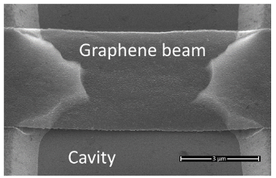

شکل (4-23) پرتو گرافنی معلق بر روی یک سنگر زدایش شده در SiO2. [71]

### 4-2-4 کربن ‌نانوتیوب

نانولوله‌های کربنی (CNT) می‌توانند به عنوان ورق‌هایی از گرافن رول‌شده تصور شوند. بسته به تعداد دیوارها، CNT می‌توانند تک‌دیواره، دو دیواره یا چند دیواره باشند. بسیاری از خواص CNT شبیه به آنچه در گرافن است، با استثناهایی (مانند خواص نوری). چیرالیگی CNT بر خواص الکتریکی آن تأثیر می‌گذارد، به عنوان مثال، برخی زوایای چیرالیگی منجر به لوله‌های نیمه‌هادی می‌شوند. در حال حاضر، امکان کنترل کامل زاویه چیرگی در زمان هسته‌گیری وجود ندارد، اگرچه تحقیقات زیادی در این زمینه انجام شده است. CNT می‌توانند برای الکترودها، حسگرها، NEMS و MEMS، استفاده شوند.

می‌توان CNT ها را با استفاده از تخلیه قوس و ابراسید بر روی لیزر ایجاد کرد، اما محبوب‌ترین روش که بسیار استفاده شده، CVD است. در اینجا، نانوذرات کاتالیستی فلزی انتقالی (معمولاً Fe، Co یا Ni) به همراه ماده مغذی کربن (مانند CH4، C2H4، C2H2؛ که با Ar، N2 و یا H2 تقسیم می‌شوند) و دماهای بین 350-1000 درجه سانتیگراد استفاده می‌شوند، که کیفیت ماده بستگی به دما دارد. نانوذرات از دگرسانی یک لایه نازک nm از فیلم فلزی در دماهای بالا تشکیل می‌شوند یا مستقیماً بر روی زیرپایه روکش می‌شوند. پودرهای فلزی می‌توانند در صورت تولید انبوه استفاده شوند.

CNT ها از نانوذرات شروع به تشکیل می‌شوند، که نانوذرات ممکن است به پایه چسبیده یا توسط CNT ها بالا برده شوند. CNT های تولید شده به صورت انبوه می‌توانند با استفاده از یک حلال آلی به تعلیق (خالص شده) تبدیل شوند و سپس روی یک ویفر پوشش داده شوند. دی الکتروفورزیس می‌تواند برای کنترل جهت‌دهی آن‌ها استفاده شود.

### 4-2-5 الگوهای زیست تخریب پذیر [72]- [71]

ایمپلنت‌های زیست‌پزشکی موقت، می‌تواند مزایای بزرگی وجود داشته باشد اگر دستگاه/سیستم در بدن جذب شود. یک ایمپلنت پس از عمل جراحی می‌تواند به پزشکان بازخورد ارزشمندی در مورد موفقیت عمل و فرآیند بهبودی ارائه دهد. این دستگاه‌ها دارای طول عمر مفید حدود ۱-۲ هفته هستند. انجام عمل دوم برای برداشتن دستگاه مطلوب نیست، اما اگر دستگاه بیش از ۳۰ روز در بدن باقی بماند، مقررات FDA بسیار سخت‌گیرانه‌تر می‌شود. بخیه‌های قابل تجزیه به طور گسترده برای زخم‌های داخلی استفاده می‌شوند. در مورد فلزات، تلاش‌های زیادی برای فلزات غیرخورنده انجام شده است. با این حال، موادی مانند منیزیم بیش از ۲۰۰ سال است که به عنوان فلزات زیست‌قابل تجزیه استفاده می‌شوند. همچنین، تعدادی از آلیاژهای آهن اکنون در ایمپلنت‌ها استفاده می‌شوند که به گونه‌ای طراحی شده‌اند که توسط بدن جذب شوند. تعداد رو به افزایشی از پلیمرهای زیست‌قابل تجزیه و کامپوزیت‌های پلیمری در ایمپلنت‌ها استفاده می‌شوند. علاوه بر این، با توسعه دستگاه‌های الکترونیکی آلی، امکان ساخت مدارهای الکترونیکی قابل کاشت که پس از اتمام عمر مفیدشان توسط بدن جذب می‌شوند، به وجود می‌آید.

## 4-3 فرآیندهای افزودنی و جدید

همراه با مواد جدید و جایگزین، تکنیک های نوظهوری نیز برای گسترش هر چه بیشتر گزینه ها در پردازش میکروسیستم ها معرفی شده است.

### 4-3-1 MEMS یکپارچه

هنگامی که ساختارهای MEMS با استفاده از فناوری سیلیکون ساخته شدند، علاقه به ترکیب این دو فناوری افزایش یافت و منجر به ایجاد MEMS یکپارچه شد. گزینه‌ها و محدودیت‌های بسیاری وجود دارد. سیلیکون ماکروپور معمولاً نیاز به سیلیکون نوع n دارد، اگرچه امکان ایجاد ماکروپور در سیلیکون نوع p نیز وجود دارد، اما با کنترل کمتر بر ساختار. اکثر فرآیندهای میکرومکانیکی حجیم دیگر دمای پایینی دارند و می‌توانند پس از یک فرآیند استاندارد CMOS/بای‌پولار انجام شوند. میکرومکانیک سطحی پیچیده‌تر است. سه رویکرد وجود دارد:

**رویکرد اول:** در این روش، ساختارهای MEMS پس از اتمام فرآیند CMOS/بای‌پولار ساخته می‌شوند. این رویکرد مستلزم استفاده از دماهای پایین است تا از آسیب رساندن به مدارهای الکترونیکی موجود جلوگیری شود. همچنین ممکن است نیاز به مراحل اضافی برای محافظت از نواحی حساس به دما باشد.

**رویکرد دوم:** این رویکرد شامل انجام فرآیندهای میکرومکانیکی و الکترونیکی به صورت همزمان و یکپارچه است. این روش چالش‌های خاصی دارد، از جمله نیاز به توسعه فرآیندهای جدید که با هر دو فناوری سازگار باشند و حفظ یکپارچگی الکتریکی و مکانیکی در طول تولید.

**رویکرد سوم:** در این روش، ساختارهای میکرومکانیکی به صورت مجزا ساخته شده و سپس به زیرلایه‌های الکترونیکی متصل می‌شوند. این روش می‌تواند فرآیند تولید را ساده‌تر کند، اما نیاز به تکنیک‌های اتصال دقیق و قابل اعتماد دارد تا عملکرد نهایی سیستم تضمین شود.

این رویکردها هر یک مزایا و محدودیت‌های خاص خود را دارند و انتخاب هر یک بستگی به نیازهای خاص کاربرد و توانمندی‌های تولیدی دارد.

مثالی از پیش‌پردازش توسط آزمایشگاه‌های Sandia ارائه شد. یک گودال در سیلیکون اچ می‌شود و سپس ساختارهای میکرومکانیکی شکل می‌گیرند. این ساختارها آزاد نمی‌شوند بلکه با دی‌اکسید سیلیکون پوشانده شده و ویفر صاف می‌شود. سپس این ویفر از طریق پردازش استاندارد تراشه عبور می‌کند و پس از آن ساختارهای مکانیکی آزاد می‌شوند. برای استفاده از این تکنیک، ضروری است که اطمینان حاصل شود که تمامی مواد استفاده شده با فرآیند تراشه سازگار هستند و باعث هیچ گونه آلودگی نمی‌شوند. ثانیاً، فرآیند لایه‌های مکانیکی باید توسعه یابد تا اطمینان حاصل شود که پس از بار حرارتی بالای فرآیند تراشه، دارای خواص مکانیکی خوبی هستند. برای پردازش یکپارچه، باید مرحله‌ای از فرآیند تراشه انتخاب شود که فرآیند میکرومکانیکی در آن انجام شود. یک مثال این است که این کار قبل از پردازش آلومینیوم انجام شود. این امر اجازه می‌دهد حداکثر دمای میکرومکانیکی حدود 850 درجه سانتی‌گراد باشد (بسته به فرآیند تراشه). این نیاز به دسترسی کامل به فرآیند تراشه دارد و مواد استفاده شده باید برای بازگشت به مراحل آخر پردازش تراشه مناسب باشند.

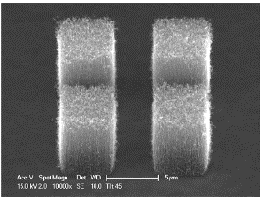

شکل (24-4) بسته های CNT عمودی تراز شده توسط CVD با استفاده از یک کاتالیزور از پیش ساخته شده رشد می کنند.

پس‌پردازش بیشترین انعطاف‌پذیری در مواد استفاده شده را فراهم می‌کند، زیرا ویفرها به خط تولید باز نخواهند گشت. با این حال، این رویکرد بیشترین محدودیت در بودجه حرارتی را دارد (معمولاً حدود 400 درجه سانتی‌گراد). یک روش جایگزین استفاده از فلز دیگری به جای آلومینیوم است که بتواند دماهای بالاتر فرآیند اضافی را تحمل کند. موارد بسیاری وجود دارد که این رویکرد مورد استفاده قرار گرفته است. در برخی موارد، مواد استفاده شده در فرآیند IC برای میکرومکانیکی استفاده می‌شوند. در این حالت، هیچ فرآیند حرارتی اضافی مورد نیاز نیست. با این حال، ممکن است مواد خواص مکانیکی مطلوب را نداشته باشند و نیاز به تنظیم فرآیند باشد، یا طراحی‌ها برای کار با این مشکل تنظیم شوند. لایه‌های اضافی با دمای فرآیند کمتر از 400 درجه سانتی‌گراد (مانند polySiGe) نیز استفاده شده‌اند. آینه‌های TI از لایه‌های آلومینیوم برای آینه‌ها استفاده می‌کنند. در موارد دیگر، از لایه‌های اضافی برای تکمیل فرآیند استفاده می‌شود. لایه‌های PECVD می‌توانند در دمای زیر 400 درجه سانتی‌گراد رسوب داده شوند. مشخص شده است که PECVD SiC دارای کیفیت مکانیکی مورد نیاز بوده و همچنین از نظر شیمیایی مقاوم است.

### 4-3-2 چاپ صفحه و چاپ جوهر افشان[69]

چاپ صفحه‌ای و چاپ جوهرافشان فناوری‌های تثبیت‌شده‌ای هستند که استفاده از آن‌ها در فناوری MEMS در حال افزایش است. چاپ صفحه‌ای مدت‌هاست که برای دستگاه‌های فیلم ضخیم مورد استفاده قرار می‌گیرد. فرآیند پایه در شکل (4-25) نشان داده شده است. مواد گسترده‌ای در قالب خمیر موجود هستند که شامل رساناها، مقاومت‌ها، عایق‌ها و لایه‌های پیزوالکتریک (سرامیک و پلیمر) می‌شوند.

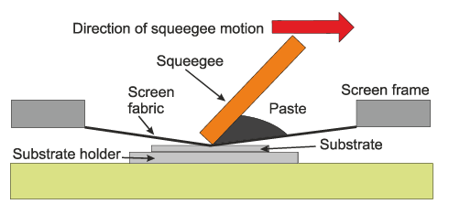

شکل (4-25) فرآیند پایه چاپ صفحه‌ای.

ایده‌ی اساسی چاپ جوهرافشان به سال 1905 بازمی‌گردد، و چاپ جوهرافشان فناوری پیشرو در چاپگرهای رنگی برای استفاده خانگی بود. بیشتر نازل‌های چاپ از میکرو محرک‌های حرارتی یا پیزوالکتریک برای تولید قطرات استفاده می‌کنند. تحریک با فرکانس بالا امواج ایستا را در ستون جوهر به وجود می‌آورد که انرژی آن‌ها بر تنش سطحی مرز آزاد جوهر در انتهای نازل باز غلبه کرده و قطرات تک‌پراکنده تولید می‌کند. با اینکه وضوح چاپ جوهرافشان ممکن است به اندازه لیتوگرافی مدرن بالا نباشد، برای بسیاری از کاربردهای میکروسیستم کافی است. چاپ جوهرافشان به طور طبیعی برای ساخت هندسه‌های سه‌بعدی نیمکره‌ای و گرد، به عنوان مثال لنزها و کپسول‌ها، و برای رسوب محلی حجم‌های کوچک معلق نانوذرات مناسب است؛ علاوه بر این، چاپ جوهرافشان بر اساس تقاضا استفاده بسیار کارآمدی از مواد جوهری دارد. نازل و فرآیند چاپ در شکل (4-26) نشان داده شده است.

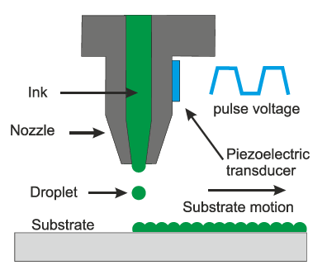

شکل (4-26) نازل جوهر افشان پایه.

### 4-3-3 چاپ 3 بعدی

محبوب‌ترین شکل افزودن مواد به یک زیرلایه یا شیء چاپ سه‌بعدی است، که در آن یک شیء طراحی‌شده در محیط CAD سه‌بعدی به صورت دیجیتالی به لایه‌هایی تقسیم می‌شود. بسته به فناوری، این لایه‌ها به ووکسل‌ها[70] (عناصر حجمی) یا ترکسل‌ها[71] (عناصر مسیری) تقسیم می‌شوند. چاپگرهای سه‌بعدی مبتنی بر ووکسل، مانند چاپگرهای پلی‌جت یا وان-پلیمریزاسیون، لایه‌ها را با پاشش قطرات مواد یا استفاده از پرتوهای لیزر برای پلیمریزاسیون نوری رزین ایجاد می‌کنند. چاپگرهای مبتنی بر ترکسل، مانند مدل‌سازی رسوب ذوبی[72]، از اکستروژن برای ذوب و رسوب‌دهی رشته‌ها[73] استفاده می‌کنند که پس از خنک شدن به اشیاء جامد تبدیل می‌شود. جنبه‌های مهم چاپ سه‌بعدی شامل وضوح، حجم ساخت و سرعت ساخت است.

چاپ سه‌بعدی با وضوح بالا می‌تواند جزئیات میکرونی عمیق را ایجاد کند، هرچند معمولاً در حجم‌های کوچک. انعطاف‌پذیری چاپ سه‌بعدی امکان ترکیب مواد مختلف را فراهم می‌کند که برای ساختارهای کاربردی مانند حسگرها و محرک‌ها ضروری است. FDM برای تحقیق گذینه‌ی مناسبی است زیرا ساخت فیلامنت‌های خاص و سیستم‌های چند نازله آسان است. مواد رسانا و دی‌الکتریک ضروری هستند و دوپ کردن پلیمرها با ذراتی مانند نقره یا کربن به رسانایی مطلوب بدون کاهش قابلیت چاپ کمک می‌کند.

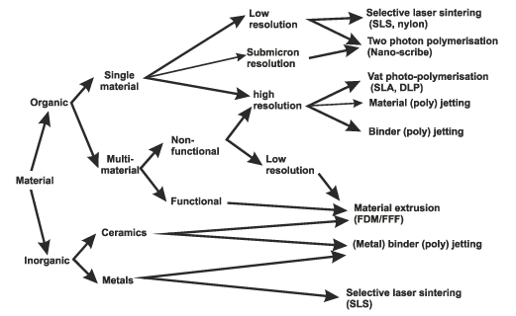

شکل (4-27) درخت ساده شده برای روش های چاپ سه بعدی برای سازه های الکترومکانیکی.

برخی چاپگرهای سه‌بعدی از تکنیک‌های اکستروژن و رسوب‌دهی برای بهبود رسانایی با افزودن جوهر رسانا استفاده می‌کنند. برای ساختارهای پیچیده، از مواد پشتیبانی مانند PVA[74] یا BVOH[75] استفاده می‌شود که بعداً حل می‌شوند. در حالی که یکپارچه‌سازی الکترونیک با چاپ سه‌بعدی به دلیل مسائل ثبت موقعیت چالش‌برانگیز است، سیستم‌های روباتیک پیشرفته می‌توانند قطعات الکترونیکی را در حین چاپ وارد کنند.

کاربردهای دستگاه‌های چاپ سه‌بعدی شامل شتاب‌سنج‌ها، حسگرها، ماهواره‌های کوچک و قطعات پزشکی سفارشی است. با وجود محدودیت‌های تولید انبوه، چاپ سه‌بعدی برای سری‌های کوچک و قطعات سفارشی، به‌ویژه در کاربردهای پزشکی و جایگزینی قطعات قدیمی، ارزشمند است.

### 4-3-4 ساخت دستگاه انعطاف پذیر

دستگاه‌های انعطاف‌پذیر در طیف گسترده‌ای از کاربردها مورد استفاده قرار گرفته‌اند. نمایشگرهای انعطاف‌پذیر نیازمند انعطاف‌پذیری بخش نمایشگر و بخش الکترونیک هستند. در زمینه پزشکی، دستگاه‌های انعطاف‌پذیر (و گاهی کشسان) امکان قالب‌گیری سیستم‌ها به شکل بدن یا عضو را فراهم می‌کنند. چندین روش ممکن برای ساخت وجود دارد:

1. رسوب‌گذاری مواد انعطاف‌پذیر روی سیلیکون و سپس برداشتن سیلیکون در انتهای فرآیند.
2. ایجاد جزایر سیلیکونی سخت متصل به لولاهای انعطاف‌پذیر.
3. ساخت دستگاه‌های کامل از مواد انعطاف‌پذیر.

یک مثال بسیار ساده از گزینه اول در شکل (4-28) نشان داده شده است. گزینه‌های متعددی برای مواد انعطاف‌پذیر وجود دارد که بعداً به عنوان زیرلایه اصلی استفاده خواهند شد. بسیاری از این مواد پلیمرهایی هستند که می‌توان آن‌ها را بر روی ویفر چرخاند. فرآیند اساسی به شرح زیر است: (الف) پردازش استاندارد که پس از آن ماده انعطاف‌پذیر رسوب‌گذاری می‌شود. (ب) سپس زیرلایه برداشته می‌شود تا یک دستگاه انعطاف‌پذیر باقی بماند. (ج) پس از آن یک لایه محافظ اضافی می‌تواند اضافه شود.

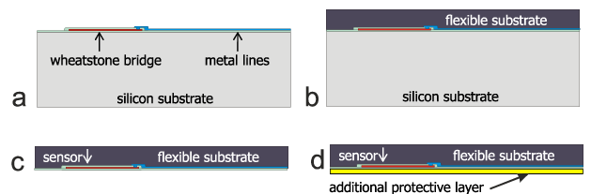

شکل (4-28) فرآیند ساده برای دستگاه انعطاف پذیر.

(د) رویکرد دوم این است که سیلیکون را به صورت موضعی اچ کنند تا جزایر سخت ایجاد شوند. این می‌تواند ضخامت کامل سیلیکون یا نواحی نازک شده‌ای باشد که توسط لولاهای انعطاف‌پذیر جدا شده‌اند. مقطع عرضی چنین دستگاهی در شکل (4-29) نشان داده شده است. همانند شکل (4-28)، قسمت اول پردازش استاندارد است و پس از آن لایه انعطاف‌پذیر رسوب‌گذاری می‌شود. تفاوت اینجا این است که نواحی سیلیکونی باقی می‌مانند که در طول عملکرد دستگاه سخت باقی می‌مانند. تعریف جزایر سیلیکونی مهم است و گزینه‌های متعددی برای این کار وجود دارد. اگر جزایر سیلیکونی نوع n باشند، می‌توان از روش توقف زدایش الکتروشیمیایی که در بالا توضیح داده شد، استفاده کرد. همچنین می‌توان از ماسک پشت استفاده کرد. اگر ضخامت ماسک پشت به درستی محاسبه شود، در طول زدایش کردن برداشته می‌شود. زدایش کردن ادامه می‌یابد و پروفیل حفظ می‌شود و به این ترتیب ساختار جزیره شکل می‌گیرد. در صورت استفاده از زدایش خشک، می‌توان زدایش را روی لایه اکسید متوقف کرد و جزایر باقی می‌مانند.

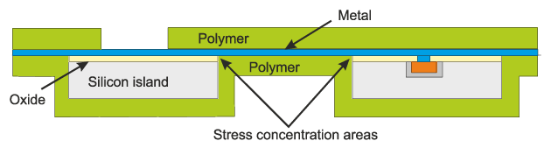

شکل (4-29) سطح مقطع یک سازه انعطاف پذیر.

رویکرد سوم این است که کل فرآیند را با استفاده از مواد انعطاف‌پذیر تکمیل کنیم. ممکن است در طول فرآیند از یک پشتیبان استفاده شود، همانطور که در شکل (4-29) نشان داده شده است. دستگاه در شکل (4-30) بر روی یک زیرلایه PDMS/Polyimide ساخته شده است.

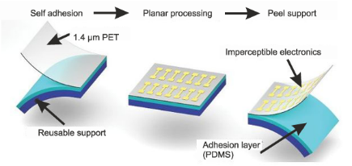

شکل (4-30) ساخت آرایه های الکترود انعطاف پذیر.

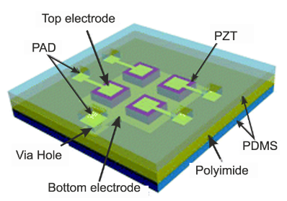

شکل (4-31) دستگاه انعطاف پذیر با بستر PDMS/Polyimide.

گزینه‌های زیادی برای ساخت دستگاه‌های انعطاف‌پذیر/آلی توسعه یافته‌اند. فرآیندهایی که از مواد آلی استفاده می‌کنند برای ترانزیستورها و سلول‌های خورشیدی توسعه یافته‌اند. یکی از این فرآیندها در شکل (4-32) نشان داده شده است. بسیاری از این مواد انعطاف‌پذیر از طریق چرخاندن، که فرآیندی ساده است، تشکیل می‌شوند. پلیمرها همچنین می‌توانند با استفاده از چاپ صفحه‌ای ساخته شوند.

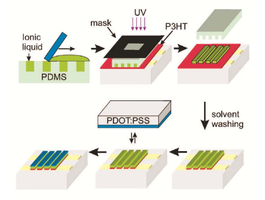

شکل (4-32) جریان فرآیند با استفاده از چاپ روی صفحه.

در برخی موارد، زیرلایه نیاز به کشسان بودن علاوه بر انعطاف‌پذیری دارد. این می‌تواند چالش‌های اضافی ایجاد کند. کشش می‌تواند باعث تمرکز تنش در اطراف رابط بین بخش‌های سخت و بخش‌های انعطاف‌پذیر شود. همچنین هر گونه اتصال رسانا باید با دستگاه کشیده شود. دو گزینه وجود دارد: یکی استفاده از یک رسانا که کشسان است، و دیگری طراحی یک ساختار که کشش را امکان‌پذیر کند. این نوع ساختار در شکل (4-33) نشان داده شده است. هر تنشی که به دلیل کشش ایجاد می‌شود در انحناها آزاد خواهد شد و منجر به ترک خوردن خطوط فلزی نخواهد شد.

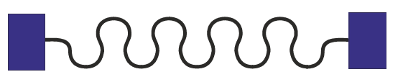

شکل (4-33) طراحی اتصال برای دستگاه های انعطاف پذیر/کشش پذیر.

اجزای فعال در دستگاه نیز باید کشسان باشند. یک مثال از فرآیندی که SU-8 را به عنوان ماده انعطاف‌پذیر و CNT را ترکیب می‌کند در شکل (4-33) نشان داده شده است. فرآیند با یک ویفر سیلیکونی با لایه فداشونده Omnicoat آغاز می‌شود (الف). طلا اضافه می‌شود (ب)، و به دنبال آن مخلوط CNT/SU-8 (ج). یک لایه SU-8 چرخانده می‌شود (د) و یک لایه دوم، بسیار ضخیم‌تر، (ه). در نهایت، ساختار SU-8 آزاد می‌شود تا دستگاه نهایی به دست آید. ضریب اندازه‌گیری مقاومت‌های CNT/SU-8 برابر با 200 یافت شد.

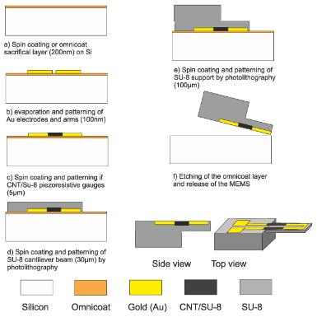

شکل (4-34) فرآیند ساخت سنسور رنگ آمیزی پیزورزیستیو هیبریدی MEMS

پردازش دستگاه‌های میکرومکانیکی نیازمند تطبیق تکنیک‌های پردازش استاندارد و در برخی موارد ابداع تکنیک‌های کاملاً جدید است. این تکنیک‌ها می‌توانند از مواد متداول در پردازش IC یا مواد غیرمعمول استفاده کنند. بسیاری از کاربردهای مرتبط، نیازمند طراحی و ساخت ساختارهای الکترومکانیکی سه‌بعدی هستند که با استفاده از تکنولوژی فوتولیتوگرافی که ذاتاً دو بعدی است، ساده نیست.

توسعه میکرومکانیکی‌های حجمی و سطحی نشان داد که چگونه این کار می‌تواند انجام شود. پیشرفت‌های اخیر تکنولوژی‌های قدیمی مانند چاپ سیلک را مجدداً به کار گرفته و تکنولوژی‌های جدید تولید افزایشی مانند چاپ جوهرافشان و چاپ سه‌بعدی را به مجموعه ابزارها افزوده است. چاپ سه‌بعدی امکان ساخت ساختارهای پیچیده را با برنامه‌ریزی چاپگر مناسب برای لایه‌گذاری مواد فراهم می‌کند، که این امر پروتوتایپ‌سازی سریع با هزینه کم و بازدهی پایین را ممکن می‌سازد و فرصت‌های جالبی را ایجاد می‌کند. در کاربردهای پزشکی، به عنوان مثال، چاپ سه‌بعدی پروتوتایپ‌ها امکان تنظیمات سریع و تکراری طراحی برای تطبیق با نیازهای بیمار را فراهم می‌کند، پیش از اینکه تولید نهایی دستگاه به صورت گسترده انجام شود.

پلیمرها اخیراً با توسعه میکروفلویدیک و مشتقات تخصصی آن کاربرد بیشتری یافته‌اند، زیرا هزینه تولید باید پایین باشد چرا که بسیاری از این دستگاه‌ها یکبار مصرف هستند. بسیاری از این پلیمرها نیز زیست‌سازگار هستند، که باعث پیشرفت در ایمپلنت‌های پزشکی برای کاربردهای درون‌بدنی و در اعضای روی تراشه برای کاربردهای درون‌آزمایشگاهی شده‌اند. موادی مانند SiC و گرافن به دلیل مقاومت شیمیایی بالا، در محیط‌های سخت و به عنوان مواد حسگر برای گازهایی که ممکن است به مواد استاندارد تراشه آسیب برسانند، استفاده می‌شوند.

در این مقاله، مقدمه‌ای بر این موضوعات و بررسی پیشرفته‌ترین روش‌ها برای خوانندگانی که به درک گستره راه‌حل‌های موجود برای میکروفابریکاسیون تراشه و MEMS علاقه‌مند هستند، ارائه شده است. انتظار می‌رود که محرک‌ها و کاربردهای جدید، مجموعه ابزارهای میکروفابریکاسیون را به‌روز کرده و گسترش دهند. جهت‌های جالبی که در حال حاضر به سرعت در حال توسعه هستند و انتظار می‌رود نیاز به مشارکت قابل توجه و تحریک توسعه‌های جدید در تکنولوژی‌های پردازش مواد M/NEMS داشته باشند، شامل واسط‌های پیشرفته انسان/ماشین، الکترونیک‌های پوشیدنی به شکل دستگاه‌های پایش سلامت و منسوجات مجهز به الکترونیک، محاسبات همه‌جا حاضر با استفاده از شبکه‌های توزیع شده حسگرها، الکترونیک‌های قابل بلعیدن به عنوان مکمل یا جایگزینی برای غربالگری یا جراحی اندوسکوپی، و روبات‌های نرم برای دسترسی، اکتشاف و نقشه‌برداری محیط‌های سخت و بدون ساختار و برای تعامل ایمن‌تر با انسان‌ها هستند.

در نهایت، امید است که توسعه‌های آینده M/NEMS و میکرو/نانو الکترونیک‌ها به طور کلی، به دوستی با محیط زیست، تامین مواد و انرژی پایدار و چرخه‌پذیری در اقتصاد مرتبط با طراحی دستگاه‌ها، انتخاب مواد و پردازش آن‌ها و برنامه‌ریزی برای کل چرخه عمر آن‌ها از جمله بازیافت، توجه کنند. با توجه به افزایش تنوع و فراوانی سیستم‌ها و دستگاه‌های میکرو/نانو، ایجاد و اجرای یک سناریوی پایدارتر چالش‌ها و محدودیت‌های جالبی را برای نسل جدیدی از سازندگان تکنولوژی ایجاد می‌کند.

# مراجع

|  |  |
| --- | --- |
| [1] | K. A. C. Oh, “A Review of Microvalves,” *J. Micromech. Microeng,* vol 16, pp. 13-39, 2006. |
| [2] | T.-W. L. K. G. A. A. Yeow, “MEMS optical switches,” *Communications Magazine, IEEE,* vol 39, pp. 158-163, 2001. |
| [3] | S. a. K. P. a. D. Liu, “State-of-the-Art Materials Used in MEMS Micromirror Arrays for Photonic Applications,” *Photonics,*  vol 11, 3, 2024. |
| [4] | N.-T. H. X. C. T. Nguyen, “MEMS-micropumps: A review,” *Journal of Fluids Engineering-Transactions of the Asme,* vol 124, pp. 384-392, 2002. |
| [5] | E. O. E. Thielicke, “Microactuators and their technologies,” *Mechatronics,* vol 10, pp. 431-455, 2000. |
| [6] | J. Perruisseau-Carrier, “Microwave periodic structures based on MicroElectroMechanical Systems (MEMS) and micromachining techniques,” *infoscience EPFL scientific publications,* 2007. |
| [7] | H. a. M. K. a. N. A. a. K. H. a. Nabovati, “Comprehensive Electromechanical Analysis of MEMS Variable Gap Capacitors,” *Journal of Iranian Association of Electrical and Electronics Engineers,*vol 4, 2007. |
| [8] | P. S. Henne Van Heeren, “MEMS - Recent Developments, Future Directions,” *Wolfson School of Mechanical and Manufacturing Engineering, Loughborough University, Loughborough,* 2007. |
| [9] | J. Iannacci, “RF-MEMS technology as an enabler of 5G: Low-loss ohmic switch tested up to 110 GHz,” *Sensors and Actuators A: Physical,* vol 279, pp. 624-629, 15 08 2018. |
| [10] | K. G. G. K. R. K. S. Sravani, “Analysis of a novel RF MEMS switch using different meander techniques,” *Microsystem Technologies,* vol 26, 5, pp. 1625-1635, 2020. |
| [11] | W. a. L. S.-S. a. C. C.-L. a. C. C.-I. a. C. W.-C. a. L. Y.-C. a. T. M.-H. a. S. C. Fang, “CMOS MEMS: A key technology towards the “More than Moore” era,” *2013 Transducers & Eurosensors XXVII: The 17th International Conference on Solid-State Sensors, Actuators and Microsystems (TRANSDUCERS & EUROSENSORS XXVII)*, 2013. |
| [12] | Y. K. A. M. K. Mafinejad, “Review of low actuation voltage RF MEMS electrostatic switches based on metallic and carbon alloys,” *Informacije MIDEM,* vol 43, pp. 85-96, 2013. |
| [13] | A. R. R. Attaran, “Ultra low actuation voltage RF MEMS switch,” *Micro and Nano Systems Letters,* vol 3, 1, p. 7, 2015. |
| [14] | R. G. A. T. A. M. G. Z. E. Gaddi, “Reliability of RF-MEMS,” 2005, pp. 269-272. |
| [15] | A. S. S. M. N. G. B. L. S. S. H. Kundu, “Analysis and optimization of two movable plates RF MEMS switch for simultaneous improvement in actuation voltage and switching time,” *Microelectronics Journal,* vol 41, pp. 257-265, 2010. |
| [16] | P. S. G. S. J. K. S. R. G. K. Kumar, “Performance Analysis of Series - Shunt Configuration based RF MEMS Switch for Satellite Communication Applications,” *Microsystem Technologies,* vol 24, 2018. |
| [17] | S. D. F. M. R. Fouladi, “CMOS-MEMS tuning and impedance matching circuits for reconfigurable RF front-ends,” *IEEE MTT-S International Microwave Symposium digest. IEEE MTT-S International Microwave Symposium,* pp. 1-3, 2012. |
| [18] | K. S. G. K. S. R. Guha, “Analysis of a Novel RF MEMS Switch using Different Meander Techniques,” *Microsystem Technologies,* vol 26, 2020. |
| [19] | M.-Z. D. C.-L. S. P.-J. T. Z.-Y. Yang, “Capacitive RF switches manufactured by the CMOS–MEMS technique,” *Microelectronic Engineering,* vol 88, pp. 2242-2246, 2011. |
| [20] | X. He, “High-isolation lateral RF MEMS capacitive switch based on HfO2 dielectric for high frequency applications,” *Sensors and Actuators A Physical,* 2012. |
| [21] | V. S. F. F. F. C. A. M. B. Mulloni, “Influence of temperature on the actuation voltage of RF-MEMS switches,” *Microelectronics Reliability,* vol 53, pp. 706-711, 2013. |
| [22] | L. S. T. Billa, “Design of Novel Capacitive RF MEMS Shunt Switch with Aluminum Nitride (AlN) Dielectric,” *Procedia Materials Science,* vol 6, pp. 695-700, 2014. |
| [23] | A. Q. F. M. M. S. P. C. A. Persano, “On the electrostatic actuation of capacitive RF MEMS switches on GaAs substrate,” *Sensors and Actuators A: Physical,* p. 232, 2015. |
| [24] | M. Z. J. Y. Z. Z. G. Li, “Design and fabrication of a low insertion loss capacitive RF MEMS switch with novel micro-structures for actuation,” *Solid-State Electronics,* p. 127, 2016. |
| [25] | S. Kurmendra and Agarwal, “MEMS Switch Realities: Addressing Challenges and Pioneering Solutions,” *Micromachines,* vol 15, 5, 2024. |
| [26] | S. Kurmendra and Agarwal, “MEMS Switch Realities: Addressing Challenges and Pioneering Solutions,” *Micromachines,* vol 15, pp. 5-15, 2024. |
| [27] | M. A. a. D. B. a. P. K. a. K. M. a. K. Rangra, “A novel capacitive RF-MEMS switch for multi-frequency operation,” *Superlattices and Microstructures,* vol 133, pp. 106-204, 2019. |
| [28] | L. S. V. M. S. Cheulkar, “Evaluating performance of thermally curled microcantilever RF MEMS switches,” *Materials Today: Proceedings,* vol 27, pp. 12-18, 2019. |
| [29] | M. F.-B. a. C. D. a. P. N. a. A. M. Ionescu, “Tunable band-stop filter based on single RF MEMS capacitive shunt switch with meander arm inductance,” *2009 Proceedings of the European Solid State Device Research Conference*, 2009. |
| [30] | A. K. S. G. a. U. K. Kommuri, “Design and development of miniaturized low voltage triangular RF MEMS switch for phased array application,” *Applied Surface Science,* 2018. |
| [31] | K. R. Kurmendra, “A review on RF micro-electro-mechanical-systems (MEMS) switch for radio frequency applications,” *Microsyst Technol,* p. 2525–2542, 28 July 2021. |
| [32] | A. A. A. Emhemmed, “Cantilever Beam Metal-Contact MEMS Switch,” *Conference Papers in Engineering,* pp. 1-4, 2013. |
| [33] | E. Brown, “RF-MEMS Switches for Reconfigurable Integrated Circuits,” *Microwave Theory and Techniques, IEEE Transactions on,* vol 46, p. 1868, 1998. |
| [34] | K. Rajesh Kumar, “A review on RF micro-electro-mechanical-systems (MEMS) switch for radio frequency applications,” *Microsystem Technologies,* vol 27, 7, p. 2525–2542, 2020. |
| [35] | A. A. A. Emhemmed, در *Conference Papers in Engineering*, 2013. |
| [36] | L. N. S. G. K. S. R. Thalluri, “A micro level electrostatically actuated cantilever and metal contact based series RF MEMS switch for multi-band applications,” *Cogent Engineering,* vol 4, 2017. |
| [37] | Y. L. J. Y. B. L. X. Liu, “A Compact Single-Cantilever Multicontact RF-MEMS Switch With Enhanced Reliability,” *IEEE Microwave and Wireless Components Letters,* pp. 1-3, 2018. |
| [38] | A. S. E. Nair, “Design and Simulation of Radio Frequency Micro Electro Mechanical Capacitive Shunt Switches,” *Procedia Computer Science,* vol 93, pp. 217-222, 2016. |
| [39] | M. D. R. S. K. Manivannan, “Low Actuation Voltage RF MEMS Switch Using Varying Section Composite Fixed-Fixed Beam,” *International Journal of Microwave Science and Technology* , 2014. |
| [40] | A. A. V. Saxena, “Comparative Study of Perforated RF MEMS Switch,” *Procedia Computer Science,* vol 57, pp. 139-145, 2015. |
| [41] | B. A. P. M. P. G. A. Jmai, “Modeling, design, and simulation of a radio frequency microelectromechanical system capacitive shunt switch,” *International Journal of Numerical Modelling: Electronic Networks, Devices and Fields,* vol 31, p. e2266, 2017. |
| [42] | A. C. P. Garg, “A novel approach of RF MEMS resistive series switch for reconfigurable antenna,” 2013, pp. 1-6. |
| [43] | A. a. A. V. Saxena, “Comparative Study of Perforated RF MEMS Switch,” *Procedia Computer Science,* vol 57, pp. 139-145, 2015. |
| [44] | M. a. K. A. Ziko, “Optimum electromagnetic modelling of RF MEMS switches,” *Elektronika ir Elektrotechnika,* vol 27, 2018. |
| [45] | V. G. a. K. S. R. Gorla, “Design and Analysis of Series Configuration-Based Mems Switch,” *International Journal of Recent Technology and Engineering (IJRTE),* vol 8, pp. 3460-3465. |
| [46] | R. T.V., “Electromechanical and RF performance analysis of MEMS shunt configuration switch,” *International Journal of Emerging Trends in Engineering Research,* vol 7, pp. 563-568, 2019. |
| [47] | P. a. K. S. a. C. S. Sharma, “Studies on RF MEMS shunt switch,” *Indian Journal of Pure & Applied Physics,* vol 45, pp. 387-394, 2007. |
| [48] | K. a. K. N. a. B. D. Singh, “Electromagnetic modelling of conductor-backed CPW based RF MEMS capacitive shunt switch,” *International Journal of Electronics - INT J ELECTRON,* vol 96, pp. 887-893, 08 2009. |
| [49] | S. a. S. D. Waghmare, “RF MEMS Capacitive Shunt Switch: A study based practical overview,” *International Journal of Applied Engineering Research,* vol 13, pp. 11830-11838, 2018. |
| [50] | Y.-W. a. Z. J. a. J. S.-X. a. S. Y. Yu, “A high isolation series-shunt RF MEMS switch,” *Sensors (Basel, Switzerland),* vol 9, pp. 4455-64, 06 2009. |
| [51] | Y. a. X. L. Yuhao Liu and Bey, “Single-actuator shunt-series RF-MEMS switch,” *2014 IEEE MTT-S International Microwave Symposium (IMS2014)*, 2014. |
| [52] | P. a. S. G. a. S. J. a. K. S. R. a. G. K. Kumar, “Performance Analysis of Series - Shunt Configuration based RF MEMS Switch for Satellite Communication Applications,” *Microsystem Technologies,* vol 24, 2018. |
| [53] | Y. a. W. N. a. L. C. a. Z. Y. Zhu, “2020 Joint Conference of the IEEE International Frequency Control Symposium and International Symposium on Applications of Ferroelectrics (IFCS-ISAF),” *A Review of the Approaches to Improve The Effective Coupling Coefficient of AlN based RF MEMS Resonators,* pp. 1-2, 2020. |
| [54] | A. A. C. a. M. I. Younis, “Multi frequency excited MEMS cantilever beam resonator for Mixer-Filter applications,” *2016 3rd International Conference on Signal Processing and Integrated Networks (SPIN)*, 2016. |
| [55] | Z. a. J. Q. a. L. W. a. Y. Q. a. Z. Y. a. Y. J. a. Y. F. Chen, “Dominant Loss Mechanisms of Whispering Gallery Mode RF-MEMS Resonators with Wide Frequency Coverage,” *Sensors,* vol 20, 2020. |
| [56] | S. a. R. H. a. R. A. W. Roy, “Designing a new high gain CMOS amplifier towards a 17.22 MHz MEMS based Si oscillator for a cost effective clock generator IC,” *IEICE Electronics Express,* 2015. |
| [57] | M. Rinaldi, “Laterally Vibrating Piezoelectric MEMS Resonators,” *Piezoelectric MEMS Resonators*, 2017/01/11, pp. 175-202. |
| [58] | T. a. K. S. a. P. K. C. a. S. M. Hatagaki, “Uncooled infrared sensor using torsional resonator and electrostatic detection,” *2017 International Conference on Optical MEMS and Nanophotonics (OMN)*, 2017. |
| [59] | Y. a. W. N. a. L. C. a. Z. Y. Zhu, “A Review of the Approaches to Improve The Effective Coupling Coefficient of AlN based RF MEMS Resonators,” *2020 Joint Conference of the IEEE International Frequency Control Symposium and International Symposium on Applications of Ferroelectrics (IFCS-ISAF)*, 2020. |
| [60] | S. a. A.-d. M. a. R. T. J. a. P. A. a. L. R. a. J.-K. C. a. C. G. Rahiminejad, “A Low-Loss Silicon MEMS Phase Shifter Operating in the 550-GHz Band,” *IEEE Transactions on Terahertz Science and Technology,* vol 11, 5, pp. 477-485, 2021. |
| [61] | S. M. J. J. G. E. Z. D. Almeida, “MEMS Closed-Loop Control Incorporating a Memristor as Feedback Sensing Element,” *IEEE Transactions on Circuits and Systems II: Express Briefs,* vol 63, pp. 1-1, 2015. |
| [62] | N. A. S. Nematkhah, “A new MEMS based variable capacitor using electrostatic vertical comb drive actuator and auxiliary cantilever beams,” *Microsystem Technologies,* vol 25, 9, pp. 3317-3327, 2019. |
| [63] | F. B. A. D. J. O. H. N. H. B. M. K. M. H. B. Ahmad, “Characterization of MEMS comb capacitor,” *Microsystem Technologies,* vol 26, 4, pp. 1387-1392, 2020. |
| [64] | E. M. M. B. S. A. A. A.-P. J. P. M. Ranjbar, “Modern control design for MEMS tunable capacitors in voltage reference applications: a comparative study,” *International Journal of Dynamics and Control,* vol 10, 2, pp. 483-510, 2022. |
| [65] | A. A. T. H. N. Z. W. Ramli, “Design, simulation and analysis of a digital RF MEMS varactor using thick SU-8 polymer,” *Microsystem Technologies,* vol 24, 2018. |
| [66] | S. L. E. P. J. B. V. B. P. Sirci, RF-MEMS Tunable SIW Filter with 16-State Digital Responses, 2014. |
| [67] | Y.-F. a. C. M. a. W. D.-P. Zhang, “Design and Fabrication of a MEMS Bandpass Filter with Different Center Frequency of 8.5–12 GHz,” *Micromachines,* vol 14, 2, 2023. |
| [68] | T.-V. a. M. Y. a. T. T. a. T. T. a. I. M. a. S. I. Nguyen, “MEMS-Based Pulse Wave Sensor Utilizing a Piezoresistive Cantilever,” *Sensors,* vol 20 , 4. |
| [69] | U. a. S. M. a. O. J. Shah, “High-Directivity MEMS-Tunable Directional Couplers for 10–18-GHz Broadband Applications,” *IEEE Transactions on Microwave Theory and Techniques,* vol 61, 9, pp. 3236-3246, 2013. |
| [70] | Y. a. Z. B. a. D. J. a. T. Y. Shi, “Terahertz Porous Waveguide Directional Coupler Based on MEMS Technology,” *2018 IEEE International Conference on Computer and Communication Engineering Technology (CCET)*, 2018. |
| [71] | P. J. a. K. G. J. M. a. V. S. a. M. M. French, “Technology Development for MEMS: A Tutorial,” *IEEE Sensors Journal,* vol 22, pp. 10106-10125, 2022. |
| [72] | Q. L. T.-L. X. Y. W. H. X. Y. E. B. W. M. Yang, “Ecoresorbable and bioresorbable microelectromechanical systems,” *Nature Electronics,* vol 5, 8, pp. 526-538, 2022. |
| [73] | M. F.-B. a. C. D. a. P. N. a. A. M. Ionescu, “Tunable band-stop filter based on single RF MEMS capacitive shunt switch with meander arm inductance,” *2009 Proceedings of the European Solid State Device Research Conference*, 2009. |

1. Etching
2. scanning tunneling-tip microscope
3. atomic force microscope
4. Polymerase Chain Reaction
5. Enzyme Linked Immunosorbent Assay 
6. Catheter
7. Ventilators
8. Inertial Sensing
9. Micro Electromechanical System
10. Insertionloss
11. Richard Feynman
12. There’s Plenty of Room at the Bottom
13. Defense Advanced Research Project Agency
14. Point Contact Transistor
15. Piezoresistive
16. mTorr ( 1Torr = 1/760 atm )
17. Seamless
18. Platform
19. Flip-Chip Bonding
20. 3D Stacking
21. High Electron Mobility Transistor
22. Clamped-Clamped
23. Buckling
24. Butterfly Swing
25. Perforated Beam Membrane
26. Clamped-Clamped
27. Membrane
28. Shunt
29. Stiction
30. Suspended Membrane
31. Synthesizers
32. Beam
33. Torsional Resonators
34. Bulk Acoustic Wave
35. Lamb Wave Resonators
36. Contour Mode Resonators
37. Lateral Vibrating Mode Resonators
38. Aluminum Nitride
39. Composite Longitudinal Mode Resonator
40. Laterally Coupled Alternating Thickness
41. 2-D Mode Resonators
42. Coupled Bulk Acoustic Resonators
43. Two-Dimensional Resonant Rods resonator
44. Soft Bake
45. Post Exposure Bake (PEB)
46. Bard Bake
47. Lift-Off
48. Photoplethysmography (PPG)
49. Directional Coupler
50. Fringing Capacitances
51. Deep Reactive Ion Etching
52. Cryogenic Etching Process
53. VLSI
54. ULSI
55. Radio Corporation of America
56. Patterning
57. Photolithography
58. Doping
59. Etching
60. Deposition
61. Molecular-Beam Epitaxy (MBE)
62. Eutectic Bonding
63. Reactive Ion Etching
64. Merged Epitaxial Lateral Overgrowth (MELO)
65. Selective Epitaxial Growth
66. LIGA: Lithographie, Galvanoformung, Abformung
67. Polydimethylsiloxane (PDMS)
68. Polyvinilidene Fluoride (PVDF)
69. Inkjet Printing
70. Toxels
71. Traxels
72. Fused Deposition Modelling (FDM)
73. Filament
74. Polyvinyl Alcohol
75. Butene Diol Vinyl Alcohol